生态环境影响报告表
（污染影响类）

项目名称：鄂尔多斯市蒙丰源实业有限责任公司蒙丰源商砼站项目
建设单位（盖章）：鄂尔多斯市蒙丰源实业有限责任公司
编制日期：2026年9月

中华人民共和国生态环境部制

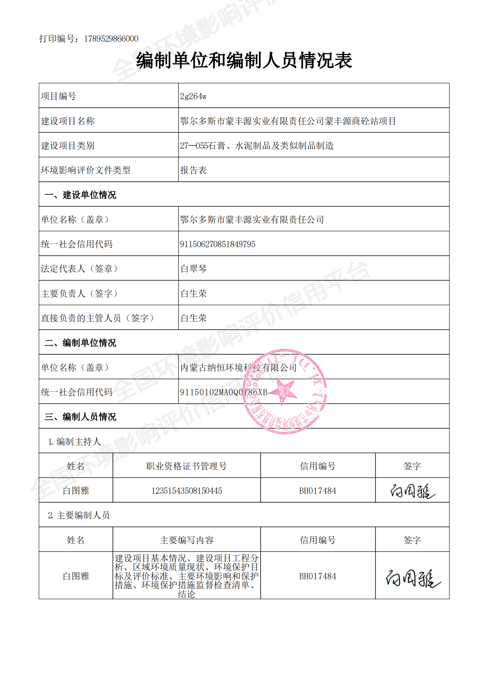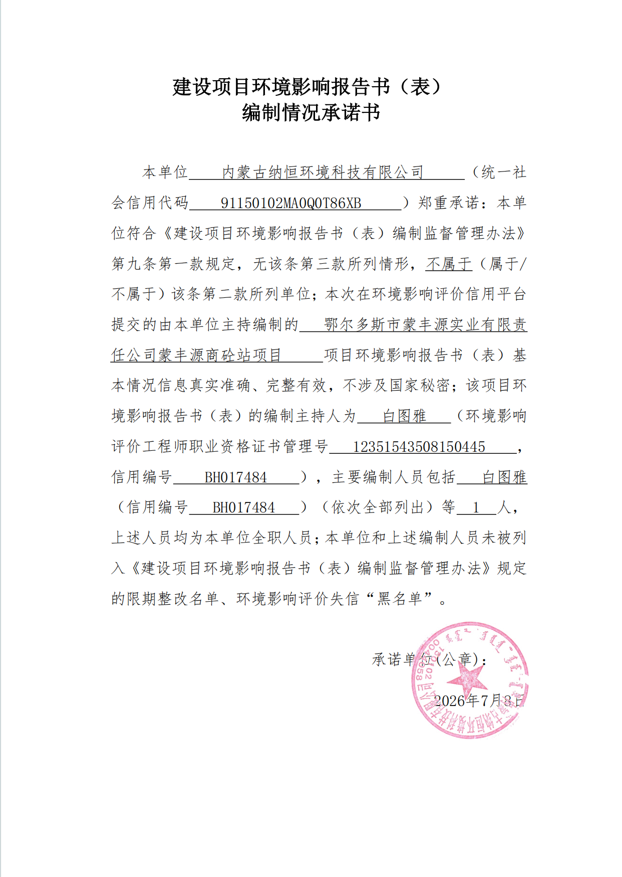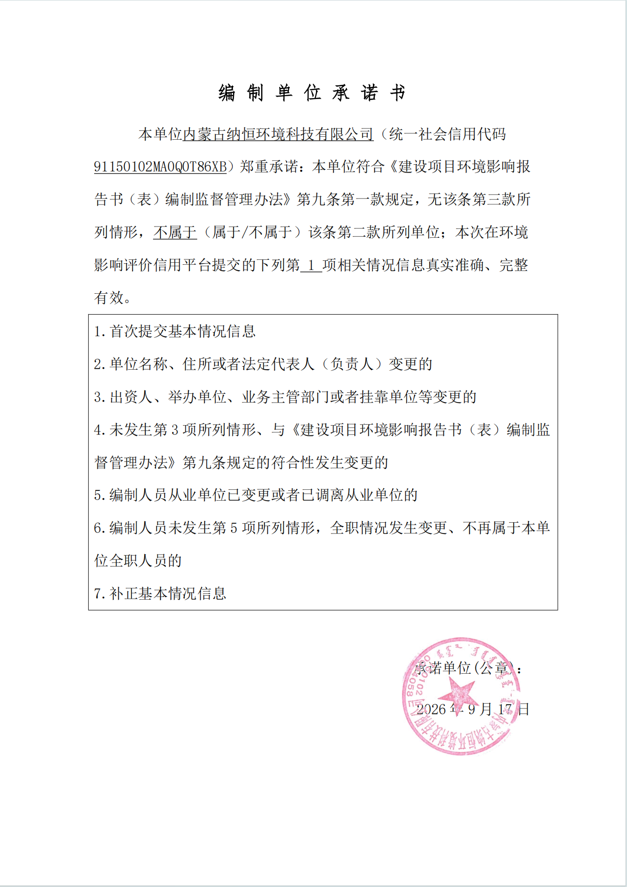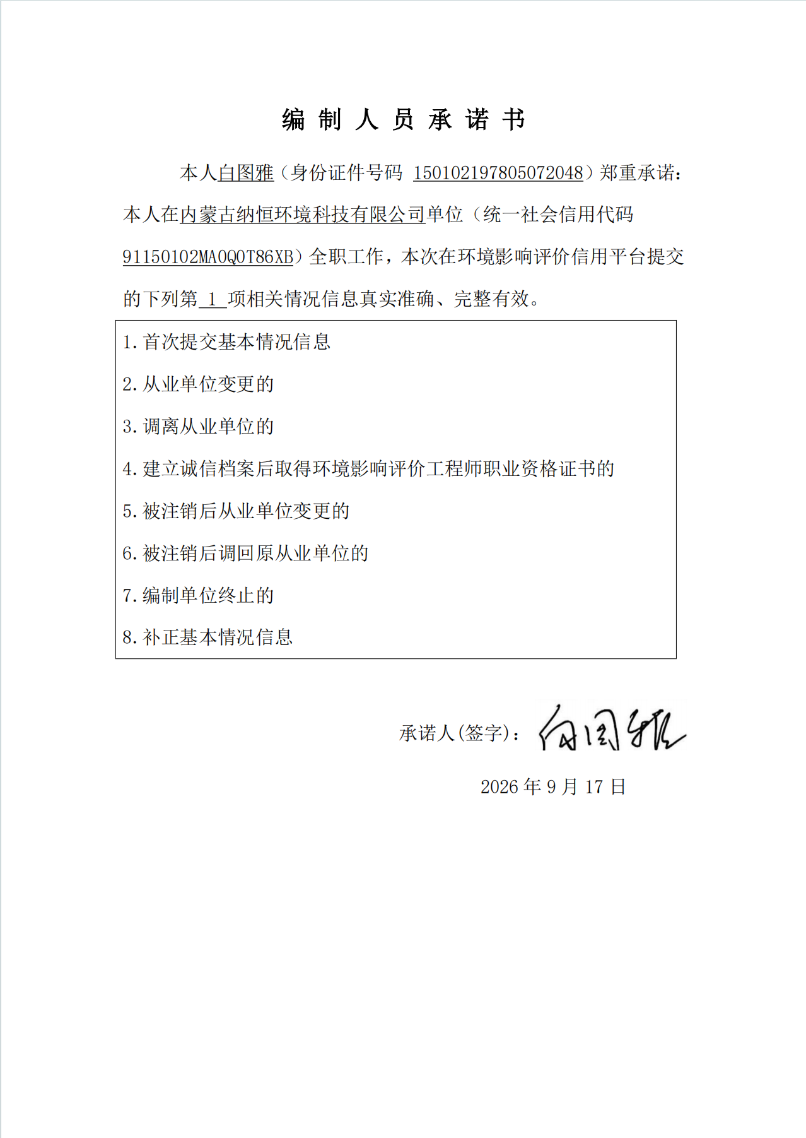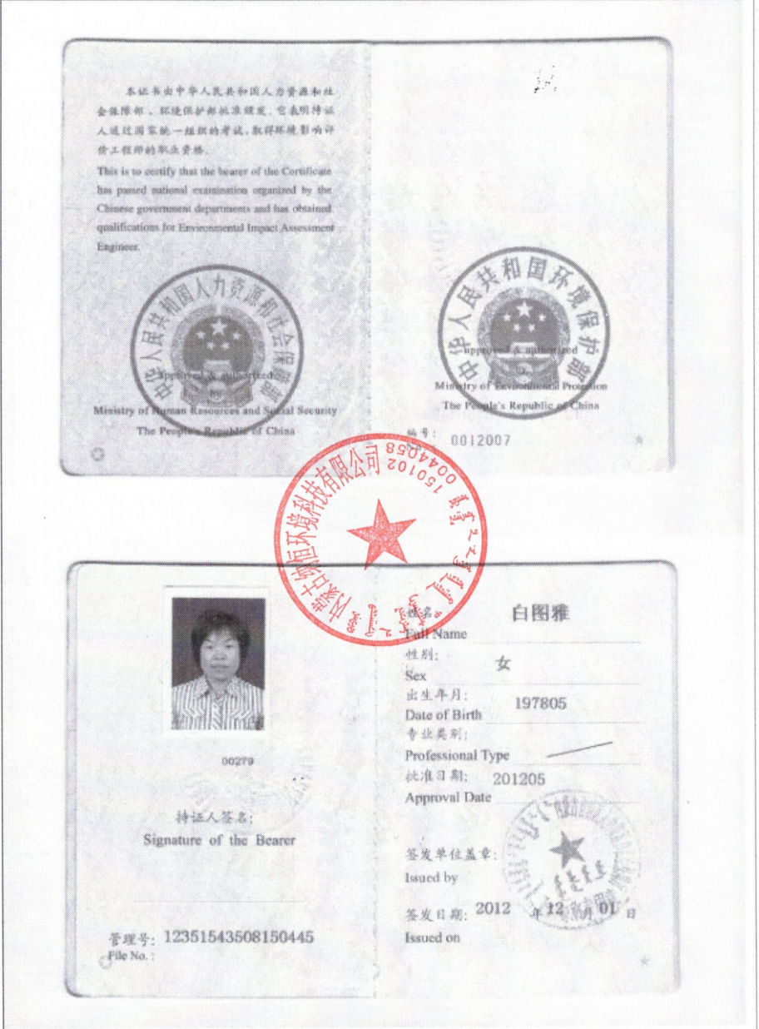

一、建设项目基本情况
建设项目名称 | 鄂尔多斯市蒙丰源实业有限责任公司蒙丰源商砼站项目
项目代码 | 2211-150627-04-01-520656
建设单位联系人 | 白生荣 | 联系方式 | 15047784688
建设地点 | 伊金霍洛旗伊金霍洛镇壕赖村5社商砼园区23号地块
地理坐标 | （E109°35′54.471″，N39°28′57.406″）
国民经济  行业类别 | C3021水泥制品制造 | 建设项目  行业类别 | 二十七、非金属矿物制品业30，55.石膏、水泥制品及类似制品制造302，预拌混凝土
建设性质 | 新建  □改建  □扩建  □技术改造 | 建设项目  申报情形 | 首次申报项目  □不予批准后再次申报项目  □超五年重新审核项目  □重大变动重新报批项目
项目审批（核准/  备案）部门（选填） | 伊金霍洛旗发展和改革委员会 | 项目审批（核准/  备案）文号（选填） | /
总投资（万元） | 1500 | 环保投资（万元） | 162
环保投资占比（%） | 10.8 | 施工工期 | 6个月
是否开工建设 | 否  是：2024年6月27日，鄂尔多斯市生态环境局出具了《鄂尔多斯市生态环境局行政处罚决定书》（鄂环罚〔2024〕5-35号），建设单位已于2024年7月2日缴清了罚款，罚单见附件6. | 用地（用海）  面积（m²） | 33217.8
专项评价设置情况 | 表1-1专项评价设置对照一览表  综上，本项目无需设置专项评价。
  专项评价的类别 | 专项评价的类别设计项目类别 | 本项目
  大气 | 排放废气含有毒有害污染、二噁英、苯并芘[a]、氰化物、氯气且厂界外500m范围内有环境空气保护目标的建设项目 | 本项目废气中不涉及《有毒有害大气污染物名录》的污染物，不排放二噁英、苯并[a]芘、氰化物、氯气，因此无需设置大气专项评价；
  地表水 | 新增工业废水直排建设项目（槽罐车外送污水处理厂的除外）；新增废水直排的污水集中处理厂 | 本项目无工业废水直排，且不属于新增废水直排的污水集中处理厂，因此，无需设置地表水专项评价；
  环境风险 | 有毒有害和易燃易爆危险物质存储量超过临界量的建设项目 | 根据《建设项目环境风险评价技术导则》（HJ169-2018）附录B，本项目不涉及有毒有害和易燃易爆危险物质，因此，无需设置环境风险专项评价；
  生态 | 取水口下游500m范围内有重要水生生物的自然产卵场、索饵场、越冬场和洄游通道的新增河道取水的污染物建设项目 | 本项目不涉及取水口，不属于“取水口下游500米范围内有重要水生生物的自然产卵场、索饵场、越冬场和洄游通道的新增河道取水的污染类建设项目”，因此，无需设置生态专项评价；
  海洋 | 直接向海排放污染物的海洋工程建设项目 | 本项目无污染物向海洋排放，因此，无需设置海洋专项评价。
规划情况 | 规划名称：《伊金霍洛旗国土空间总体规划（2021—2035年）》  审批机关：内蒙古自治区人民政府  审批文件名称：《内蒙古自治区人民政府关于鄂尔多斯市达拉特旗等7旗国土空间总体规划（2021一2035年）的批复》  审批文号：内政字〔2024〕86号
规划环境影响  评价情况 | 无
规划及规划环境影响评价符合性分析 | 《伊金霍洛旗国土空间总体规划（2021—2035年）》明确提出，严格管控乡村零散工业项目，鼓励各村在村庄规划划定的集中工业区块内统一布局城乡配套产业，为村级项目落地提供顶层空间政策支撑。本项目坐落于伊金霍洛旗伊金霍洛镇壕赖村5社商砼园区23号地块，地块位于壕赖村规划划定的建材集中工业片区内，采用集中入园布局方式，未零散占用乡村土地，产业类型为城镇建设配套建材加工，完全契合《伊金霍洛旗国土空间总体规划（2021—2035年）》分区及乡村工业管控要求。
其他符合性分析 | 1.产业政策符合性  本项目为水泥制品制造项目，原料中使用粉煤灰，属于一般工业固体废物，根据《产业结构调整指导目录（2024年本）》，属于“鼓励类，四十二、环境保护与资源节约综合利用，10、“三废”综合利用与治理技术、装备和工程”。因此，本项目符合国家相关产业政策的要求。项目已于2022年12月1日取得伊金霍洛旗发展和改革委员会出具的项目备案告知书，备案编号：2211-150627-04-01-520656。  2.选址合理性  本项目位于伊金霍洛旗伊金霍洛镇壕赖村5社商砼园区23号地块，占地面积33217.8m²，项目用地为工业用地（土地证见附件6），不涉及其他用地类型，建设条件良好，生产用水来自鄂尔多斯市圣圆水务集团有限责任公司提供的中水（供水协议见附件5）生活用水外购桶装水；生产用电依托当地电网供电，项目占地范围内无自然保护区、文物保护单位、水源保护区。根据分析，运营过程中产生的污染物采取有效的污染防治措施后实现达标排放，对周围环境影响较小。  2010年12月17日，原鄂尔多斯市环境保护局出具了鄂环监字〔2010〕1544号“关于伊金霍洛旗宏泰建材有限公司伊旗工程建筑砂石材料集散站建设项目环境影响报告表的批复”(简称集散站项目)，集散站项目位于伊金霍洛旗伊金霍洛镇壕赖村五社，项目规划建设内容为37个砂石材料集散区，包括办公区、砂石料场、加工区及配套设施等，本项目位于集散站项目区内23号地块。  综上所述，本项目选址合理。  3.生态环境分区管控符合性分析  《内蒙古自治区人民政府关于实施“三线一单”生态环境分区管控的意见》（内政发〔2020〕24号）描述：内蒙古自治区构建生态环境分区管控体系，全区共划分环境管控单元1135个，包括优先保护单元、重点管控单元、一般管控单元三类，实施分类管控。  ①生态保护红线  根据《鄂尔多斯市生态环境分区管控动态更新成果（2023年版）》的通知（2024年8月6日），全市按优先保护、重点管控、一般管控三大类划分171个环境管控单元。  a、优先保护单元。共76个，面积占比为64.35%，优先保护单元以生态环境保护优先为原则，依法禁止或限制大规模、高强度的工业开发和城镇建设，确保生态环境功能不降低。  b、重点管控单元。共86个，面积占比为28.1%，重点管控单元应不断提升资源利用效率，有针对性地加强污染物排放控制和环境风险防控，解决生态环境质量不达标、生态环境风险高等问题。  c、一般管控单元。共9个，面积占比为7.56%，优先保护单元、重点管控单元之外为一般管控单元。该区域主要落实生态环境保护基本要求。  本项目建设地点位于伊金霍洛旗伊金霍洛镇壕赖村5社商砼园区23号地块，对照鄂尔多斯市生态环境分区管控图，本项目压覆了伊金霍洛旗一般管控区，管控单元编号ZH15062730001。项目污染物产排量较小、环境风险较低，符合生态保护红线要求。  ②环境质量底线  “环境质量底线”是国家和地方设置的大气、水和土壤环境质量目标，也是改善环境质量的基准线。  本项目所在区域大气环境质量满足《环境空气质量标准》（GB3095-2026）二级的要求；声环境质量满足《声环境质量标准》（GB3096-2008）2类标准。项目运营期大气污染物排放主要为砂石存储及装卸粉尘、粉料筒仓呼吸孔粉尘、砂石配料输送扬尘、搅拌粉尘、运输车辆动力起尘以及危废暂存间废气，以上废气经相应治理措施处理后排放量较小；项目搅拌混合用水全部进入产品，不外排；储料棚抑尘用水、厂区道路、工业广场抑尘用水全部自然蒸发，不外排；搅拌罐清洗废水、混凝土罐车清洗废水、运输车辆清洗废水、实验室废水经沉淀池处理后回用于生产，不外排；生活污水经化粪池收集后定期运至阿镇污水处理厂处理，不外排；故本项目的建设不会降低当地的环境质量，不会对周围环境造成不良影响。  综上所述，本项目建设符合环境质量底线要求。  ③资源利用上线  按照自然资源资产“只能增值、不能贬值”的原则，以保障生态安全和改善环境质量为目的，参考自然资源资产负债表，结合自然资源开发利用效率，提出分区域分阶段的资源开发利用总量、强度、效率等上线管控要求。  本项目运营期会消耗一定量的水电资源，不会突破当地资源利用上线。  ④生态环境准入清单  根据鄂尔多斯市生态环境局发布《鄂尔多斯市生态环境分区管控动态更新成果（2023年版）》的通知（2024年8月6日）及《鄂尔多斯市生态环境分区管控动态更新成果（2023年版）》文本，本项目所在区域为伊金霍洛旗一般管控区（一般管控单元），编码分别为ZH15062730001，本项目与该管控单元的管控要求符合性分析见表1-1。  表1-1本项目与管控单元的管控要求符合性分析一览表  综上所述，本项目能够满足管控单元的管控要求，不属于所在管控单元中禁止准入的项目类型。因此本项目满足区域生态环境准入要求。
  环境管控单元编码 | 环境管控单元名称 | 管控单元类别 | 管控要求 |  | 对照分析
  ZH15062730001 | 伊金霍洛旗一般管控区 | 一般管控单元 | 空间布局约束 | 1、永久基本农田一经划定，任何单位和个人不得擅自占用或改变用途。禁止任何单位和个人破坏永久基本农田耕作层。对永久基本农田实行严格保护，确保其面积不减少、土壤环境质量不下降，除法律规定的重点建设项目选址确实无法避让外，其他任何建设不得占用。 | 本项目位于伊金霍洛镇壕赖村5社商砼园区23号地块，土地类型为工业用地，不占用基本农田。
  ZH15062730001 | 伊金霍洛旗一般管控区 | 一般管控单元 | 资源开发效率 | 提高农业用水水平，井灌区配套低压管道输水等措施，大力推广以浅埋滴灌为主、喷灌为辅的节水设备和技术，引进培育优良作物品种、合理调整作物种植结构等农业措施。 | 本项目为水泥制品制造项目，不属于农业项目。

二、建设项目工程分析
建设内容 | 1、项目背景  2023年5月，鄂尔多斯市蒙丰源实业有限责任公司于伊金霍洛旗伊金霍洛镇壕赖村5社商砼园区23号地块建设年产10万立方米预拌混凝土项目，并投产运行。2024年6月27日，鄂尔多斯市生态环境局出具了《鄂尔多斯市生态环境局行政处罚决定书》（鄂环罚〔2024〕5-35号），建设单位，建设单位已于2024年7月2日缴清了罚款。  现鄂尔多斯市蒙丰源实业有限责任公司委托我公司对项目进行环境影响评价，根据《中华人民共和国环境保护法》和《中华人民共和国环境影响评价法》及《建设项目环境影响评价管理名录》等有关法律法规规定，本项目应进行环境影响评价，根据对照环境影响评价行业类别，该项目属于“二十七、非金属矿物制品业30，55、石膏、水泥制品及类似制品制造302，预拌混凝土”本项目属于报告表类别，受鄂尔多斯市蒙丰源实业有限责任公司委托，我公司承担了本项目环境影响报告表的编制工作。接受委托后，我单位有关工程技术人员对本项目进行了详细的现场踏勘、资料收集，在对有关环境现状和可能造成的环境影响进行初步分析的基础上，编制了该建设项目环境影响评价报告表。现报主管部门审查批准。  2、建设地点  本项目位于伊金霍洛旗伊金霍洛镇壕赖村5社商砼园区23号地块，项目厂址中心地理坐标为E109°35′54.471″，N39°28′57.406″。项目用地性质为工业用地，项目地理位置图见附图1。  3、建设规模  本项目拟建设一条年产10万m³预拌混凝土生产线，配套建设砂、石料棚1座，占地面积3000m²，办公楼、宿舍楼各800m²及其他辅助设施。  4、建设内容  本项目占地面积33217.8m²，主要建设内容为混凝土搅拌站、配套建设全封闭砂、石料棚1座，筒仓8座，储水池、综合办公楼、宿舍楼、实验室等。  项目工程组成一览表见下表。  表2-1项目工程组成一览表  5、产品方案  本项目年产各强度等级（C10-C80）的预拌混凝土10万m³，具体品种标号根据市场要求确定，各种产品应符合《预拌混凝土》（GB/T14902-2012）中的相关要求，产品方案及参数见下表。  表2-2本项目产品方案及参数表  6、原辅材料及动力消耗情况  本项目生产预拌混凝土的主要原料为砂子、石子、石灰石矿粉、水泥、粉煤灰、膨胀剂、外加剂和水，原辅材料来源均有保障。主要原、辅材料消耗量见下表。  表2-3本项目主要原辅材料及动力消耗情况表  本项目动力消耗见下表。  表2-4主要动力消耗情况表  主要原辅材料理化性质：  （1）水泥  粉状水硬性无机胶凝材料。加水搅拌后成浆体，能在空气中硬化或者在水中更好地硬化，并能把砂、石等材料牢固地胶结在一起。硅酸盐水泥的化学成分：硅酸三钙（3CaO·SiO₂，简式C₃S），硅酸二钙（2CaO·SiO₂，简式C₂S），铝酸三钙（3CaO·Al₂O₃，简式C₃A），铁铝酸四钙（4CaO·Al₂O₃·Fe₂O₃，简式C₄AF）。  （2）粉煤灰  粉煤灰，是从煤燃烧后的烟气中收捕下来的细灰，粉煤灰是燃煤电厂排出的主要固体废物。我国火电厂粉煤灰的主要氧化物组成为:SiO₂、Al₂O₃、FeO、Fe₂O₃、CaO、TiO₂、MgO、K₂O、Na₂O、MnO₂等，此外还有P₂O₅等。其中氧化硅、氧化钛来自黏土、页岩；氧化铁主要来自黄铁矿；氧化镁和氧化钙来自与其相应的碳酸盐和硫酸盐。  粉煤灰的元素组成（质量分数）为：O47.83%，Si11.48%~31.14%，Al6.40%~22.91%，Fe1.90%~18.51%，Ca0.30%~25.10%，K0.22%~3.10%，Mg0.05%~1.92%，Ti0.40%~1.80%，S0.03%~4.75%，Na0.05%~1.40%，P0.00%~0.90%，Cl0.00%~0.12%，其他0.50%~29.12%。  （3）石灰石矿粉  石灰石矿粉主要成分是碳酸钙（CaCO₃），通常呈白色或灰白色，石灰石矿粉颗粒细小，能够填充在水泥颗粒之间，使混凝土的和易性更好。这就好比往一堆大石子的缝隙里填充小石子，让整个结构更加密实，从而使混凝土在搅拌、运输和浇筑过程中更加顺畅。且可以有效减少混凝土的离析和泌水现象，离析是指混凝土中的各成分出现分离，泌水是指混凝土表面出现水分渗出的情况，而石灰石矿粉能让混凝土的组成成分更加紧密地结合在一起，避免这些问题。  （4）外加剂  本项目外加剂主要为聚羧酸减水剂，外观为浅黄至褐色均相液体，绿色环保，无毒无害，聚羧酸减水剂是一种高性能减水剂，是水泥混凝土运用中的一种水泥分散剂，羧酸减水剂是由聚乙烯醇单甲醚和甲基丙烯酸先酯化再和甲基丙烯酸缩合而成的大分子链化合物，聚羧酸作为高分子化合物，往往呈树脂状，具有很好的强度、韧性、化学稳定性，可作为多种用途的材料。  （5）膨胀剂  主要是与水泥水化产物发生化学反应，本项目主要使用氧化钙类膨胀剂，粉状固体，无毒无害，反应后生成钙矾石等膨胀性物质，从而使混凝土体积膨胀。主要用于混凝土的补偿收缩和填充孔隙。  本项目砂子、石子在原料棚储存，砂石原料利用装载机由砂料棚、石料棚运至置于石料棚内的密闭上料仓，项目砂、石提升以密闭皮带输送方式完成，出料口密闭接入搅拌站；石灰石矿粉、水泥、粉煤灰、膨胀剂原料分别在筒仓内储存，经密闭输送皮带送入搅拌机内；外加剂暂存于外加剂罐中，使用时由泵通过管道直接送入搅拌机。  7、物料平衡  本项目物料平衡见下表。  表2-7物料平衡表  8、主要生产设备  本项目主要生产设备见下表。  表2-5主要生产设备一览表  9、总平面布置  按照厂区的实际情况和工艺需要，将场地按功能分为生产区、办公区两部分。办公区主要在厂区内南侧，剩余区域为生产区域，主要包括砂石料棚、搅拌站、沉淀池等；根据厂区外围道路的具体情况，整个厂区在西侧、南侧均设有对外出入口，详见项目平面布置图（附图3）。本项目总平面布置衔接顺畅、方便运输，厂区总平面布置做到了功能分区、工艺流程顺捷，人员分流顺畅，生产管理方便。  10、劳动定员及生产制度  本项目运营期劳动定员20人，年工作天数200天，每天工作12小时（7:00~19:00），冬季不生产。  11、公用工程  （1）供水  本项目生产用水来自鄂尔多斯市圣圆水务集团有限责任公司提供的中水，使用量为25138.8m³/a（125.694m³/d）；生活用水外购桶装水，使用量为288m³/a（1.44m³/d）。  ①生产用水  生产用水主要是搅拌混合用水、运输车辆清洗用水、混凝土罐车清洗用水、实验室用水、储料棚抑尘用水、厂区道路、工业广场抑尘用水、搅拌罐清洗用水等。  搅拌混合用水：项目建成后年产混凝土10万m³，根据《行业用水定额》（DB15/T385-2025），预拌混凝土用水量为0.15m³/m³·原料，则生产用水量为15000m³/a（75m³/d），其中中水供给8044.8m³/a（40.224m³/d），沉淀池中回用水供给6955.2m³/a（34.776m³/d）。  运输车辆清洗用水：本项目厂区出入口设车辆冲洗平台（共3座），项目每日进出车辆约90辆，为了减少车辆沾染灰尘对外部环境造成污染，因此对出场车辆轮胎、底盘进行简单冲洗，平均每辆冲洗用水量约0.2m³/次，则车辆清洗用水量为3600m³/a（18m³/d）。  混凝土罐车清洗用水：本项目混凝土运输车辆在装车前需对罐体进行清洗，根据企业提供资料，项目所产10万m³/a混凝土共需运输车次为5000辆，罐体清洗所需水量约1m³/次，则每年需5000m³/a（25m³/d）。  实验室用水：实验室用水主要是混凝土试件、水泥试体的标准养护及恒温恒湿试验，为物理实验，不需要化学试剂和化学药品，根据企业提供数据，本项目实验室用水量为24m³/a（0.12m³/d）。  储料棚抑尘用水：本项目建设砂石料棚1座，料棚占地面积3000m²。砂料棚、石料棚均为全封闭式，配套一套喷淋设施抑制装卸及贮存时产生的粉尘，根据企业提供数据，抑尘用水定额约为2L/m²·次计，每日喷洒5次，则储料棚抑尘用水量为6000m³/a（30m³/d）。  搅拌罐清洗用水：为了延长搅拌罐使用寿命，搅拌楼内搅拌罐需定期清洗，根据企业提供资料，搅拌罐每2个月清洗一次，每次用水量约为10m³，本项目共设两个搅拌罐，因此，搅拌罐清洗用水量约为70m³/a（0.35m³/d）。  厂区道路、工业广场抑尘用水：本项目配备2辆洒水车，每日在厂区道路、工业广场进行洒水抑尘，每日喷洒两次，抑尘面积约3000m²，抑尘用水按2L/m²·次计，则抑尘用水量为12m³/d（2880m³/d）。  ②生活用水  本项目劳动定员20人，根据《行业用水定额》（DB15/T385-2025），职工生活用水量按60L/人·d计，则用水量为288m³/a（1.44m³/d）。  （2）排水工程  搅拌混合用水全部进入产品，不外排；储料棚抑尘用水、厂区道路、工业广场抑尘用水全部自然蒸发，不外排；搅拌罐清洗废水、混凝土罐车清洗废水、运输车辆清洗废水、实验室废水经沉淀池处理后回用于生产，不外排。故本项目排水主要为生活污水。  ①生活污水：生活污水量按用水量的80%计算，则职工生活污水产生量为230.4m³/a（1.152m³/d）。本项目生活污水经30m³化粪池预处理，满足《污水综合排放标准》（GB8978-1996）三级标准后定期拉运至阿镇污水处理厂处理。  ②搅拌罐清洗废水：搅拌罐清洗用水量约为70m³/a（0.35m³/d），废水的产生量按用水量的80%计算，则搅拌罐清洗废水产生量为56m³/a（0.28m³/d），废水经沉淀池处理后回用生产。  ③混凝土罐车清洗废水  本项目混凝土罐车清洗用水量为5000m³/a（25m³/d），废水的产生量按用水量的80%计算，则混凝土罐车清洗废水产生量为4000m³/a（20m³/d），废水经沉淀池处理后回用生产。  ④运输车辆清洗废水：运输车辆清洗用水总量为3600m³/a（18m³/d），废水的产生量按用水量的80%计算，则运输车辆清洗废水产生量为2880m³/a（14.4m³/d）。废水经沉淀池处理后回用生产。  ⑤实验室废水：实验室废水量按用水量的80%计算，则实验室废水产生量为19.2m³/a（0.096m³/d）。实验室用水主要是混凝土试件、水泥试体的标准养护及恒温恒湿试验，不需要化学试剂和化学药品，所以实验室废水经沉淀池处理后回用生产。  项目用排水情况具体见下表，水平衡见下图。  表2-6项目用排水情况一览表  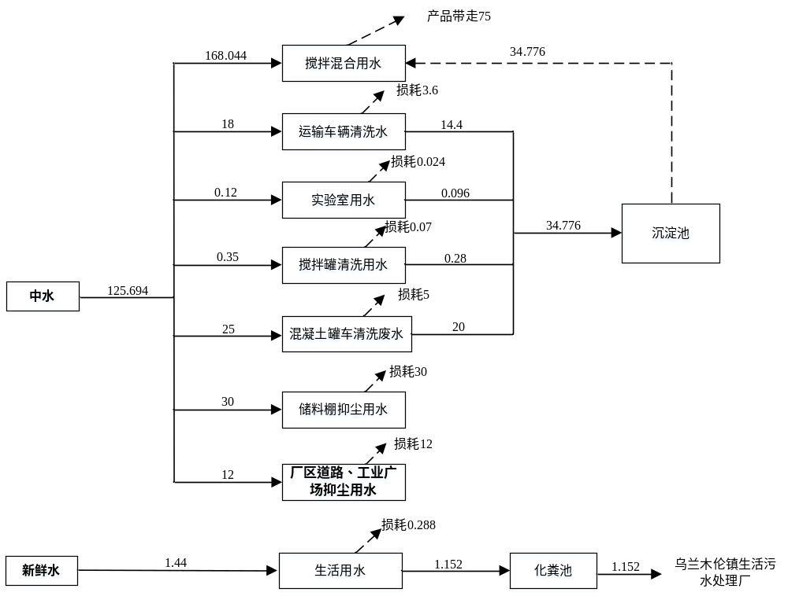图2-1项目水平衡图m³/d  （3）供电工程  项目总用电量为300000KWh，依托园区供电线路，由当地电网供给。  （4）供热工程  本项目冬季不生产，不需要供热采暖。
  工程类别 | 工程名称 | 工程建设内容概况 | 备注
  主体  工程 | 混凝土搅拌站 | 在厂区内南侧的生产区拟建设一条10万m³预拌混凝土生产线，尺寸为25m×25m×25m，占地面积625m²。主要包括搅拌机、螺旋输送机，年生产混凝土10万m³。 | 已建
  储运  工程 | 皮带输送机 | 砂石料从上料仓至搅拌站的输送设置全封闭式输送皮带。 | 已建
  储运  工程 | 砂、石料棚 | 本项目设置1座50m×60m全封闭钢结构砂石储棚，檐口高度9m，屋脊净高12m；分别贮存砂子、碎石。物料最大堆存高度6m，可贮存砂子约8032.5t、碎石约8606.25t，砂石合计最大贮存量16638.75t。 | 已建
  储运  工程 | 粉煤灰筒仓 | 设有2个储存量为200t的粉煤灰筒仓，半径为2.5m，占地面积20m²，高度26m，用于存储粉煤灰。 | 已建
  储运  工程 | 水泥筒仓 | 设有4个储存量为300t的水泥筒仓，半径为2.5m，占地面积20m²，高度26m，用于存储水泥。 | 已建
  储运  工程 | 石灰石矿粉筒仓 | 设有2个储存量为200t的石灰石矿粉筒仓，半径为2.5m，占地面积20m²，高度26m，用于存储石灰石矿粉。 | 已建
  储运  工程 | 膨胀剂储罐 | 设有4个储存量为20m³的膨胀剂储罐，半径为1.4m，占地面积6m²，高度8m，用于存储膨胀剂。 | 已建
  储运  工程 | 外加剂储罐 | 本项目2座20m³液态外加剂储罐，半径为1.4m，占地面积6m²，高度4m，用于存储外加剂。 | 已建
  储运  工程 | 储水池 | 位于混凝土搅拌站下面，设有1个50m³的储水池。 | 已建
  储运  工程 | 危废暂存间 | 设一座18m²危废暂存间，位于厂区东侧，用于暂存设备检修、维护时产生的废矿物油及废油桶。危废暂存间四周设置导流槽，导流槽规格为宽30cm，深度为20cm；导流槽与集液池相连，集液池位于危废暂存间西南角，集液池规格为长1m×宽1m×深1m，容积为1m³，主要用于将泄漏的废矿物油污收集至集液池。危险废物转移过程严格按照《危险废物转移管理办法》（2022年1月1日），执行五联单管理制度。 | 已建
  辅助工程 | 沉淀池 | 沉淀池位于厂区西侧，混凝土结构，容积200m³，用于搅拌罐清洗废水与车辆清洗废水的处理。 | 已建
  辅助工程 | 车辆冲洗平台 | 项目在厂区出入口设车辆冲洗平台（共3座），用于运输车辆外观、轮胎、底盘的清洗，车辆冲洗废水经沉淀池沉淀后回用。 | 已建
  辅助工程 | 综合办公楼 | 位于厂区内南侧，占地面积约800m²，1F，砖混结构。 | 已建
  辅助工程 | 实验室 | 位于综合办公楼内，占地20m²，用于检验原料的合格性和混凝土产品的强度。 | 已建
  公用  工程 | 供水工程 | 本项目生产用水来自鄂尔多斯市圣圆水务集团有限责任公司提供的中水（已签订协议，见附件3）；生活用水外购桶装水。 | /
  公用  工程 | 排水工程 | 本项目生活污水经30m³化粪池预处理后定期拉运至阿镇污水处理厂处理；生产废水循环使用，无外排。 | 已建
  公用  工程 | 供电工程 | 本项目用电电源引自园区供电线路。 | /
  公用  工程 | 供热工程 | 本项目冬季不生产，不需要供热采暖。 | /
  环保  工程 | 废气 | 砂、石存储及卸料粉尘：本项目共设置1座全封闭砂、石料棚，碎石和砂子在全封闭式储料棚储存，储料棚配备一套喷淋系统，原料装卸过程尽量减小卸料落差，储料棚四周地面硬化。 | 三同时
  环保  工程 | 废气 | 粉料筒仓呼吸孔粉尘：水泥、粉煤灰、石灰石矿粉、膨胀剂等粉料筒仓为全封闭筒仓，筒仓顶部均配有仓顶滤芯除尘器，除尘效率≥99%，处理后通过仓顶排气筒有组织排放。 | 三同时
  环保  工程 | 废气 | 砂石配料输送过程扬尘：砂石原料利用装载机由砂料棚、石料棚运至置于密闭上料仓，项目砂、石提升以密闭皮带输送方式完成，出料口密闭接入搅拌站。 | 三同时
  环保  工程 | 废气 | 搅拌机入料口粉尘：混凝土搅拌站厂房全封闭，搅拌机配有一套脉冲除尘器，除尘器直接安装在缓存斗盖上，缓存斗盖与搅拌机为封闭状态，经除尘器排气口无组织排放；皮带输送机和搅拌主机之间用帆布软连接。 | 三同时
  环保  工程 | 废气 | 运输车辆动力起尘：厂区道路、工业广场定期洒水抑尘；降低车辆运输速度；并配备高压水枪设备对驶出车辆进行冲洗清洁；厂区保洁人员及时对散落的物料进行清扫收集。 | 三同时
  环保  工程 | 废气 | 危废暂存间废气：本项目废矿物油贮存量较小，且均使用全封闭铁皮桶盛装，非甲烷总烃在危废暂存间内以无组织形式排放，本项目采取加强危废暂存间内的通风，即可有效减小对周围环境的污染。 | 三同时
  环保  工程 | 废水 | 厂区设置沉淀池一座，沉淀池均为混凝土结构，总容积为200m³，采用150mm厚的C30P6抗渗混凝土进行防渗，运输车辆清洗废水、混凝土罐车清洗废水、搅拌罐清洗废水、实验室废水经收集处理后回用于混凝土搅拌混合，不外排。 | 三同时
  环保  工程 | 废水 | 建设一座30m³防渗化粪池，采用150mm厚的C30P6抗渗混凝土进行防渗，生活污水经化粪池预处理，满足《污水综合排放标准》（GB8978-1996）三级标准后，定期拉运至阿镇污水处理厂处理。 | 三同时
  环保  工程 | 固废 | 本项目仓顶滤芯除尘器工作时拦截的粉尘可直接回落至各筒仓内，除尘效率≥99%，搅拌时脉冲布袋除尘器内收集有除尘灰集中收集，回用于生产，不外排。 | 三同时
  环保  工程 | 固废 | 废布袋定期由厂家更换带走，不在厂区暂存。 | 三同时
  环保  工程 | 固废 | 沉淀池收集的运输车辆清洗、实验室等生产废水中含有大量的泥沙及混凝土，经沉淀池沉淀后，将其定期捞取后回用于混凝土生产，不在厂区内暂存。 | 三同时
  环保  工程 | 固废 | 实验室混凝土块、逸散混凝土集中收集在石料库一般固废暂存区中暂存，再回用于生产。 | 三同时
  环保  工程 | 固废 | 厂区设置垃圾箱收集，环卫部门统一收集处理。 | 三同时
  环保  工程 | 固废 | 废矿物油、废油桶暂存于厂区东侧18m²危废暂存间内，定期交由具有危险废物处理资质的公司处理。 | 三同时
  环保  工程 | 固废 | 本项目生产过程中产生的含油废手套、废抹布应设置专用容器分类收集，按危险废物进行管理，交由具备资质危险废物处置单位处置；仅当该类废物被动混入生活垃圾时，方可执行豁免管理，企业不得主动将该类危险废物混入生活垃圾。 | 三同时
  环保  工程 | 噪声 | 选用低噪声设备，采用减振、消声、隔音等措施。 | 三同时
  环保  工程 | 防渗 | 重点防渗区：危废暂存间地面、导流槽、集液池、裙角按照要求进行防渗处理，采用素土夯实、水泥砂浆保护层、1.5mmHDPE防渗膜、200mm厚C30P6抗渗钢筋混凝土及环氧树脂防腐地坪多层复合重点防渗结构，满足渗透系数不大于10⁻¹⁰cm/s。 | 三同时
  环保  工程 | 防渗 | 一般防渗区：沉淀池、化粪池、一般固废暂存区为一般防渗区，采用150mm厚的C30P6抗渗混凝土进行防渗，满足等效黏土防渗层Mb≥1.5m，K≤1×10⁻⁷cm/s。 | 三同时
  环保  工程 | 防渗 | 简单防渗区：砂石料棚、厂区道路及除上述区域外全部采用一般混凝土硬化。 | 三同时
  一、产品方案
  强度等级 | C10 | C20 | C25 |  | C30 | C35 | C40 | C45 |  | C50 | C55 | C60 | C65 |  | C70 | C75 | C80
  二、混凝土拌合物稠度允许偏差
  项目 |  |  | 控制目标值 |  |  |  |  |  |  | 允许偏差
  坍落度 |  |  | ≤40 |  |  |  |  |  |  | ±10
   |  |  | 50-90 |  |  |  |  |  |  | ±20
   |  |  | ≥100 |  |  |  |  |  |  | ±30
  扩展度 |  |  | ≥300 |  |  |  |  |  |  | ±30
  三、混凝土拌合物中水溶性氯离子最大含量
  环境条件 |  |  |  | 水溶性氯离子最大含量
   |  |  |  | 钢筋混凝土 |  |  |  |  | 预应力混凝土 |  |  |  |  | 素混凝土
  干燥环境 |  |  |  | 0.3 |  |  |  |  | 0.06 |  |  |  |  | 1.0
  潮湿但不含氯离子的环境 |  |  |  | 0.2
  潮湿而含有氯离子环境、盐渍土环境 |  |  |  | 0.1
  除冰盐等腐蚀性物质的腐蚀环境 |  |  |  | 0.06
  类别 | 名称 | 年耗量（万t） | 来源 | 厂区储存形式
  原（辅）料 | 砂子 | 10 | 外购，汽运（散运） | 砂、石料棚
  原（辅）料 | 石子 | 10 | 外购，汽运（散运） | 砂、石料棚
  原（辅）料 | 粉煤灰（二级灰） | 1 | 外购，汽运（灌装） | 筒仓
  原（辅）料 | 水泥（P52.5以下的各型号优质水泥） | 3 | 外购，汽运（灌装） | 筒仓
  原（辅）料 | 石灰石矿粉 | 2 | 外购，汽运（灌装） | 筒仓
  原（辅）料 | 膨胀剂 | 0.1 | 外购，汽运（灌装） | 筒仓
  原（辅）料 | 外加剂 | 0.1 | 外购，汽运（灌装） | 罐装
  类别 | 名称 | 年耗量（单位） | 来源
  动力消耗 | 电 | 30万kW·h | 园区供电线路
  动力消耗 | 新鲜水 | 288m³/a | 桶装水
  动力消耗 | 中水 | 25138.8m³/a | 鄂尔多斯市圣圆水务集团有限责任公司提供的中水
  进料 |  | 出料
  物料名称 | t/a | 物料名称 | t/a
  砂子 | 82008 | 混凝土 | 239999.143
  石子 | 82008 | 混凝土 | 239999.143
  粉煤灰 | 8201 | 粉尘 | 1.657
  水泥（P52.5以下的各型号优质水泥） | 24603 | 粉尘 | 1.657
  石灰石矿粉 | 16402
  膨胀剂 | 820
  外加剂 | 820
  中水 | 25138.8
  合计 | 240000.8 | 合计 | 240000.8
  序号 | 设备名称 | 单位 | 数量 | 备注
  1 | 搅拌机 | 台 | 2 | 120型
  2 | 水泥计量系统 | 台 | 1 | 包括计量斗、振动器等
  3 | 水泥/粉煤灰计量系统 | 套 | 1 | 包括计量斗、振动器等
  4 | 水计量及供水系统 | 套 | 2 | 包括计量斗、水泵、供水管路等
  5 | 外加剂计量系统 | 套 | 1 | 包括计量斗、供液管路等
  6 | 装载机 | 辆 | 4 | /
  7 | 水平皮带输送机 | 台 | 1 | /
  8 | 过渡皮带机 | 台 | 1 | /
  9 | 斜皮带机 | 台 | 1 | /
  10 | 螺旋输送机 | 台 | 10 | /
  11 | 连杆式空压机 | 台 | 2 | /
  12 | 配料站 | 个 | 1 | 包括4个配料仓、计量斗、振动器，以及1条皮带等
  13 | 水泥筒仓 | 个 | 4 | 300t
  14 | 粉煤灰筒仓 | 个 | 2 | 200t
  15 | 石灰石矿粉筒仓 | 个 | 2 | 200t
  16 | 膨胀剂储罐 | 个 | 4 | 20m³
  17 | 外加剂储罐 | 个 | 2 | 20m³
  18 | 喷淋系统 | 套 | 1 | /
  19 | 脉冲除尘器 | 套 | 2 | DMC-48，处理效率99%
  20 | 滤芯除尘器 | 套 | 10 | LX-4230，处理效率99%
  序号 | 用水项目 | 用水量（m³/d） | 回用水（m³/d） | 损耗量（m³/d） | 废水量（m³/d） | 去向
  1 | 生活用水 | 1.44 | 0 | 0.288 | 1.152 | 经化粪池预处理后定期拉运至阿镇污水处理厂处理
  2 | 搅拌混合用水 | 40.224 | 34.776 | 75 | / | 搅拌混合用水全部进入产品，不外排
  3 | 搅拌罐清洗用水 | 0.35 | 0 | 0.07 | 0.28 | 经沉淀池处理后回用生产
  4 | 运输车辆清洗水 | 18 | 0 | 3.6 | 14.4 | 经沉淀池处理后回用生产
  5 | 混凝土罐车清洗用水 | 25 | 0 | 5 | 20 | 经沉淀池处理后回用生产
  6 | 实验室用水 | 0.12 | 0 | 0.024 | 0.096 | 经沉淀池处理后回用生产
  7 | 储料棚抑尘用水 | 30 | 0 | 30 | 0 | 进入原料，不外排
  8 | 厂区道路、工业广场抑尘用水 | 12 | 0 | 12 | 0 | 自然吸收及蒸发
  合计 |  | 127.134 | 34.776 | 125.982 | 35.928 | /
工艺流程和产排污环节 | 1、施工期工艺流程和产排污环节  本项目土建及配套设施施工工作已全部竣工，施工期已结束，因此本次评价不再针对施工阶段废气、废水、噪声、固废等环境影响开展专项分析。项目整个施工周期内，建设单位未收到周边居民、单位提交的环保相关投诉，无环境纠纷记录。  2、运营期工艺流程和产排污环节  本项目主要为混凝土的搅拌，年产预拌混凝土10万m³。混凝土搅拌站主要由搅拌主机、物料称量系统、物料输送系统、物料贮存系统和自动控制系统等5大系统和其他附属设施组成。其主要生产工艺如下：  （1）备料工序  砂子、石子等粗骨料由汽车运输到厂区在指定原料储棚内储存；水泥、石灰石矿粉、粉煤灰、膨胀剂等粉料分别由专用罐车运输进厂，通过罐车自带的管道以负压吸入筒仓，整个输送过程全部在封闭的管道中完成。  （2）配料工序  砂子、石子由装载机从储料棚转运至各骨料配料站，过渡仓下部安装有自动计量系统，骨料经过计量后由皮带输送泵输送到搅拌机内；水泥、粉煤灰、石灰石矿粉、膨胀剂等粉料由螺旋输送泵输送到粉料秤斗进行计量后输送入搅拌机；生产搅拌用水采用压力供水，由水秤斗计量后送入搅拌机进行强制配料。本项目配料过程采用电脑控制，以保证混凝土的质量。  （3）搅拌工序  经过计量后的各种原料进入搅拌机中进行机械式强制搅拌，原料进入搅拌机时按设定的顺序进料，以减少进料时产生的粉尘。进料时产生的粉尘和搅拌时产生的粉尘通过引风机引入脉冲除尘器处理后外排。本工艺配料、搅拌全部采用电脑自动控制，可以有效保证混凝土的质量。搅拌均匀后的成品混凝土直接卸入砼罐车外运至施工现场。  项目主要工艺流程及产污位置图如下：  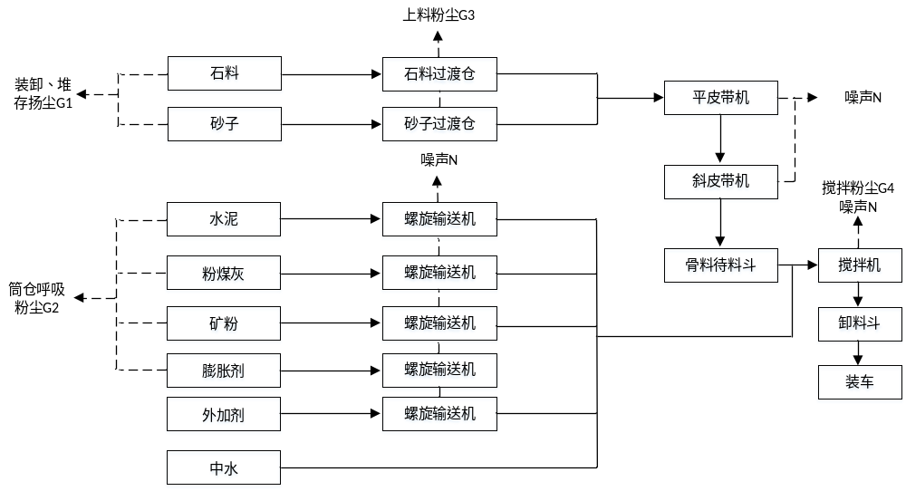图2-3工艺流程及产污位置图  为保证原料及产品质量，厂区内对原料及产品进行质量检测，主要包括原料细度、稠度检测，产品强度检测等，检测合格的原料及产品方可使用。整个检测过程均不使用任何化学药品。  产污环节分析  1、废气：  本项目废气主要为砂石存储及装卸粉尘、砂石配料输送过程粉尘、粉料筒仓呼吸孔粉尘、搅拌机入料口粉尘、运输车辆动力起尘、危废暂存间废气。  ①砂石存储及装卸粉尘（G1）  本项目砂子和碎石堆放在封闭储料棚内，在砂石装卸过程及贮存过程中会产生粉尘。  ②粉料筒仓呼吸孔粉尘（G2）  本项目所使用的水泥、粉煤灰、石灰石矿粉等粉状原料由密封罐车运至厂区内，正压送入相应原料筒仓内储存。在输送过程中，伴随着仓内压力的增加，压缩空气会通过仓顶呼吸口释放压力，此时会排放一定量的粉尘。  ③砂石配料输送过程粉尘（G3）  本项目砂石原料利用装载机由砂料棚、石料棚运至置于石料棚内的密闭上料仓，项目砂、石提升以密闭皮带输送方式完成，出料口密闭接入搅拌站。  ④搅拌机入料口粉尘（G4）  混凝土搅拌过程会产生少量粉尘，项目皮带输送机全封闭，搅拌主机采用钢结构厂房进行全封闭，皮带输送机和搅拌主机之间用帆布软连接。  ⑤运输车辆动力起尘（G5）  本项目原辅料及产品运输采用汽运，因此在运输过程中会产生一定量的运输扬尘。  ⑥危废暂存间废气（G6）  本项目生产设备检修、维护时会产生的废矿物油及废油桶，在危废暂存间暂存时会产生少量挥发性有机物。  2、废水  本项目搅拌混合用水全部进入产品，不外排；储料棚抑尘用水、厂区道路、工业广场抑尘用水全部自然蒸发，不外排，运输车辆清洗废水、搅拌罐清洗废水、实验室废水经沉淀池处理后回用生产，不外排。因此本项目排水仅为生活污水。  ①运输车辆清洗废水（W₁）  为了减少车辆沾染灰尘对外部环境造成污染，因此对出场车辆轮胎、底盘进行简单冲洗，冲洗过程会产生车辆清洗废水。  ②搅拌罐清洗废水（W₂）  为了延长搅拌罐使用寿命，搅拌楼内搅拌罐需定期清洗，清洗过程中会产生搅拌罐清洗废水。  ③混凝土罐车清洗废水（W₃）  本项目混凝土运输车辆在装车前需对罐体进行清洗，清洗过程会产生混凝土罐车清洗废水。  ④实验室废水（W₄）  实验室用水主要是混凝土试件、水泥试体的标准养护及恒温恒湿试验，为物理实验，不需要化学试剂和化学药品，检测后会产生少量实验室废水。  生活污水（W₅）  本项目劳动定员20人，运营期办公、生活过程会产生生活污水。  3、噪声  噪声主要来源于搅拌机、装载机、物料传输装置、泵与风机类设备运转过程中设备产生的噪声。  4、固体废物  本项目运营期产生的固体废物主要为布袋除尘器收集的除尘灰、废布袋、沉淀池沉渣、实验室混凝土块及遗散混凝土、生活垃圾、废矿物油及废油桶、含油废抹布、废手套等。  ①布袋除尘器收集的除尘灰（S₁）  本项目布袋除尘器工作时拦截的粉尘直接回落至筒仓内，布袋除尘器布袋内收集有除尘灰，除尘灰主要为生产原料，直接回用于生产。  ②废布袋（S₂）  布袋除尘器定期更换下来的废布袋。  ③沉淀池沉渣（S₃）  沉淀池收集的运输车辆清洗、搅拌罐清洗、实验室等生产废水中含有大量的泥沙及混凝土。  ④实验室混凝土块及遗散混凝土（S₄）  实验室混凝土块、逸散混凝土集中收集，暂存于石料棚一般固废暂存区，定期运至周边固废填埋场处理。  ⑤生活垃圾（S₅）  本项目劳动定员20人，运营期办公、生活过程会产生生活垃圾。  ⑥废矿物油、废油桶（S₆）  本项目生产设备检修、维护时会产生的废矿物油及废油桶，暂存于危废暂存间内，定期交由具有危险废物处理资质的公司处理。  表2-7本项目产污情况一览表
  污染类别 | 编号 | 污染源 | 主要污染物
  废气 | G₁ | 砂石存储及装卸粉尘 | 颗粒物
  废气 | G₂ | 粉料筒仓呼吸孔粉尘 | 颗粒物
  废气 | G₃ | 砂石配料输送过程粉尘 | 颗粒物
  废气 | G₄ | 搅拌机入料口粉尘 | 颗粒物
  废气 | G₅ | 运输车辆动力起尘 | 颗粒物
  废气 | G₆ | 危废暂存间废气 | 挥发性有机物
  废水 | W₁ | 运输车辆清洗废水 | SS
  废水 | W₂ | 搅拌罐清洗废水 | SS
  废水 | W₃ | 混凝土罐车清洗废水 | SS
  废水 | W₄ | 实验室废水 | SS
  废水 | W₅ | 生活污水 | CODcr、BOD₅、NH₃-N、SS
  噪声 | N | 搅拌机、装载机、物料传输装置、泵与风机类设备 | 等效连续A声级
  固体  废物 | S₁ | 布袋除尘器收集的除尘灰
  固体  废物 | S₂ | 废布袋
  固体  废物 | S₃ | 沉淀池沉渣
  固体  废物 | S₄ | 实验室混凝土块及遗散混凝土
  固体  废物 | S₅ | 生活垃圾
  固体  废物 | S₆ | 废矿物油、废油桶
  固体  废物 | S₇ | 含油废手套、废抹布
与项目有关的原有环境污染问题 | 本项目为新建项目，无与项目有关的原有环境问题。

三、区域环境质量现状、环境保护目标及评价标准
区域  环境  质量  现状 | 一、环境空气质量现状  （1）达标区判定  本项目位于鄂尔多斯市伊金霍洛旗，2026年6月内蒙古自治区生态环境厅发布了《2025年内蒙古自治区生态环境状况公报》，报告指出“2025年，全区环境空气六项污染物年均浓度均达标。”因此，本项目位于环境空气质量达标区。  本项目大气特征监测因子TSP引用《内蒙古聚鑫源工贸有限责任公司物料生产加工及成料堆场项目环境影响报告表》中内蒙古腾烽环境检测有限公司监测数据，采样时间为2024年9月25日至2024年9月27日，连续3天监测，距离本项目168m，监测点位、监测时间及频次均符合《环境影响评价技术导则大气环境》（HJ2.2-2018）中环境空气质量现状调查与评价的要求。  表3-1项目补充监测污染物环境空气质量现状评价结果一览表  由上表可以看出，监测引用数据TSP满足《环境空气环境质量》（GB3095-2026）表1二级标准要求。  二、声环境质量现状  本项目位于伊金霍洛旗伊金霍洛镇壕赖村5社商砼园区23号地块。根据《建设项目环境影响报告表编制技术指南（污染影响类）》，本项目厂界周边50米范围内不存在声环境保护目标，无需开展声环境质量现状监测并评价达标情况。  三、地下水环境、土壤环境现状监测与评价  根据《建设项目环境影响报告表编制技术指南》（污染影响类）（试行），原则上不开展地下水、土壤环境质量现状调查。  项目产生的生产废水经沉淀池沉淀后，循环使用，不外排；生活污水由化粪池收集后清运至伊金霍洛镇污水处理厂处理，本项目厂区地面、化粪池、沉淀池以及外加剂储罐间进行硬化和防渗处理，不会对土壤和地下水产生污染，因此，本次未开展土壤环境质量现状调查。
  监测点位 | 监测点坐标 | 污染物 | 日均值测定结果（mg/m³） |  | 评价标准（mg/m³） | 最大浓度占标率/%
  内蒙古聚鑫源工贸有限责任公司物料生产加工及成料堆场项目区 | E109°36′3.884″  N39°28′51.660″ | TSP | 2024.9.25 | 138 | 300 | 56.33%
  内蒙古聚鑫源工贸有限责任公司物料生产加工及成料堆场项目区 | E109°36′3.884″  N39°28′51.660″ | TSP | 2024.9.26 | 169 | 300 | 56.33%
  内蒙古聚鑫源工贸有限责任公司物料生产加工及成料堆场项目区 | E109°36′3.884″  N39°28′51.660″ | TSP | 2024.9.27 | 162 | 300 | 56.33%
环境  保护  目标 | 本项目位于伊金霍洛旗伊金霍洛镇壕赖村5社商砼园区23号地块，项目中心地理坐标为E109°35′54.471″，N39°28′57.406″。经现场调查，本项目厂界外500m范围内无自然保护区、风景名胜区、文化区和农村地区人群较集中的区域等大气环境保护目标，50m范围内无居民区等声环境保护目标，500m范围内无矿泉水、温泉等特殊地下水资源，厂界东120m处有。  表3-4项目环境保护目标及保护级别表  伊金霍洛旗甘珠庙水源地：  甘珠庙水源地属于阿镇城镇供水主要水源之一，是由旗自来水公司于2007年开始建设。水源地位于内蒙古自治区鄂尔多斯市伊金霍洛旗伊金霍洛镇，西起公尼召河，东至甘珠日庙河；南起根皮庙，北至车家渠；面积约217km²，其地理坐标为：东经109°35'00.5"～109°44'19.8"，北纬39°22'47.3"～39°32'13.8”。  按照《鄂尔多斯市伊金霍洛旗甘珠庙集中式饮用水水源地保护划定方案》，水源地总面积为217.76平方公里，涉及伊金霍洛镇6个村24个社（涉及水源井34眼）和阿镇车家渠村（涉及水源井1眼），共计水源井35眼。目前，该处水源地运行供水井33眼、未运行2眼。该水源地批复年取水量为503.7万立方米，年平均取水量为300万立方米。  水源地位于鄂尔多斯盆地东缘西倾平缓似水平状的台阶区，地下水的补给来源主要是大气降水的入渗补给，其次为西侧及西南侧地下水的侧向补给。水源地内最具供水意义的是下部厚度巨大的浅层承压水，由白垩系下统志丹群碎屑岩类第三、四岩段和第二岩段两个含水岩组组成一个统一的含水综合体，且没有稳定的区域隔水层，该含水综合体厚度121.49～211.86m，平均171.84m，水位埋深6.83～58.57m，抽水试验单井涌水量264.21～864.34m³/d，水质良好，矿化度＜1g/L。  本项目周边分布有甘珠庙水源地11号水源井，水源井中心坐标为E109°36′1.281″，N39°29′0.506″，以该水源井为圆心，50m为半径的外切线所形成的正方形区域为一级保护区。本项目位于甘珠庙水源地11号水井西南侧，本项目厂界距离水源井约为57m，本项目厂区地面硬化，沉淀池、化粪池进行防渗处理，采用150mm厚的C30P6抗渗混凝土进行防渗，满足等效黏土防渗层Mb≥1.5m，渗透系数≤1.0×10⁻⁷cm/s。对地下水环境影响较小。
  环境要素 | 保护目标 | 保护对象 |  |  |  |  | 保护级别
  环境要素 | 保护目标 | 坐标 | 方位 | 距离（m） | 户数 | 人数 | 保护级别
  环境  空气 | 壕赖村居民1 | E109°35′48.35800″  N39°28′39.58667″ | N | 477 | 1 | 3 | 《环境空气质量标准》  （GB3095-2026）二级标准
  环境  空气 | 壕赖村居民2 | E109°36′12.16958″  N39°28′48.99239″ | S | 393 | 9 | 28 | 《环境空气质量标准》  （GB3095-2026）二级标准
  地下水 | 甘珠庙水源地11号水井 | 项目厂区西南侧57m处甘珠庙水源地11号水井 |  |  |  |  | 《地下水质量标准》（GB/T14848-2017）Ⅲ类标准
  声环境 | 厂界外50m范围内无环境保护目标 |  |  |  |  |  | 《声环境质量标准》（GB3096-2008）2类标准
污染  物排  放控  制标  准 | 1、大气污染物排放标准  施工期无组织颗粒物排放执行《大气污染物综合排放标准》（GB16297  -1996）中新污染源大气污染物排放限值要求。  表3-4施工期无组织排放标准  运营期筒仓颗粒物排放执行《水泥工业大气污染物排放标准》（GB4915-2013）表2排放限值，厂界无组织颗粒物执行《水泥工业大气污染物排放标准》（GB4915-2013）表3无组织排放限值，厂界非甲烷总烃排放执行《大气污染物综合排放标准》（GB16297-1996）表2无组织标准限值，厂区内无组织非甲烷总烃排放执行《挥发性有机物无组织排放控制标准》（GB37822-2019）表A.1规定的排放限值。具体标准如下。  表3-5运营期颗粒物有组织排放限值  表3-6运营期颗粒物无组织排放限值  表3-7厂区内VOCs无组织排放限值  2、水污染物排放标准  本项目无生产废水外排。搅拌混合用水进入产品，料棚抑尘用水、绿化用水自然蒸发，实验室废水、搅拌机清洗废水、运输车辆清洗废水经沉淀后回用于混凝土生产。  生活污水化粪池预处理后定期拉运至阿镇污水处理厂处理。废水排放满足《污水综合排放标准》（GB8978-1996）三级标准。  表3-8水污染物排放标准  3、噪声排放标准  项目施工期噪声排放执行《建筑施工噪声排放标准》（GB12523-2025）中标准；运营期噪声排放执行《工业企业厂界环境噪声排放标准》（GB12348-2008）中的2类声环境功能区标准。  表3-10建筑施工场界环境噪声排放标准  表3-11工业企业厂界环境噪声排放标准  4、固体废物标准  危险废物暂存执行《危险废物贮存污染控制标准》（GB18597-2023）中要求。固体废物执行《一般工业固体废物贮存和填埋污染控制标准（GB18599-2020）相关要求。
  污染物 | 无组织排放监控浓度限值
  污染物 | 监控点 | 浓度mg/m³
  颗粒物 | 厂界外最高点浓度 | 1.0
  污染物项目 | 排放源 | 有组织排放限值 | 执行标准
  颗粒物 | 筒仓 | 20mg/m³ | 《水泥工业大气污染物排放标准》（GB4915-2013）表2排放限值
  污染物项目 | 无组织排放限值 | 限值含义 | 无组织排放监控位置 | 执行标准
  颗粒物 | 0.5mg/m³ | 监控点与参照点总悬浮颗粒物（TSP）1小时浓度值的差值 | 厂界外20m处上风向设参照点，下风向设监控点 | 《水泥工业大气污染物排放标准》（GB4915-2013）表3无组织排放限值
  污染物项目 | 排放限值 | 限值含义 | 无组织排放监控位置
  NMHC | 10mg/m³ | 监控点处1h平均浓度值 | 在厂房外设置监控点
  NMHC | 30mg/m³ | 监控点处任意一次浓度值 | 在厂房外设置监控点
  污染物 | 标准值（mg/L）
  COD | ≤500
  氨氮 | --
  SS | ≤400
  BOD₅ | ≤300
  pH | 6～9（无量纲）
  时段 | 昼间 | 夜间
  标准值 | 70dB（A） | 55dB（A）
  功能区 | 昼间 | 夜间
  2类 | 60dB（A） | 50dB（A）
总量  控制  指标 | 本项目运营期无总量控制污染物排放，不需要申请总量指标。

四、主要环境影响和保护措施
施工  期环  境保  护措  施 | 本项目土建及配套设施施工工作已全部竣工，施工期已结束，因此本次评价不再针对施工阶段废气、废水、噪声、固废等环境影响开展专项分析。项目整个施工周期内，建设单位未收到周边居民、单位提交的环保相关投诉，无环境纠纷记录。
运营  期环  境影  响和  保护  措施 | 一、运营期大气环境影响和保护措施  1、大气污染源源强核算及污染物产排情况  本项目废气主要为砂石存储及装卸粉尘、粉料筒仓呼吸孔粉尘、砂石配料输送扬尘、搅拌粉尘、运输车辆动力起尘以及危废暂存间废气。  ①砂石存储及卸料粉尘（G₁）  本项目砂子和碎石堆放在封闭储料棚内，在砂石装卸过程中会产生粉尘。卸料及原料堆存起尘量根据《工业固体物料堆场颗粒物核算系数》附表2中颗粒物产生量核算公式估算：  P=ZC_{y}+FC_{y}=｛Nc×D×（a/b）＋2×E_{f}×S｝×10⁻³  式中：ZC_{y}—装卸扬尘产生量，t；  FCy—风蚀扬尘产生量，t；  Nc—年物料运载车次，砂子取4101车，石子取4101车；  D—单车平均运载量，取20t/车；  a—内蒙古风速概化系数，取0.0017；  b—物料含水率概化系数，取0.0084；  Ef—堆场风蚀扬尘概化系数，取0；  S—堆场占地面积，砂石料棚占地面积3000m²。  根据以上公式计算可知，砂、石储存及卸料粉尘G₁颗粒物产生量P为33.199t/a  颗粒物排放量按下列公式进行核算：  U_{C}＝P×（1-C_{m}）×（1-T_{m}）  式中：P—颗粒物产生量，t；  C_{m}—颗粒物控制措施控制效率，项目砂料棚、石料棚配备各配套喷淋设施进行洒水抑尘，故取74%；  Tm—堆场类型控制效率，项目砂、石料棚采取全封闭措施，故取99%。  根据以上公式计算可知，砂、石储存及卸料粉尘G₁颗粒物无组织排放量U_{C}为0.086t/a（0.036kg/h）  ②粉料筒仓呼吸孔粉尘（G₂）  本项目共设8个筒仓，粉尘主要为粉料筒仓呼吸孔粉尘。每个筒仓分别设置1台仓顶滤芯除尘器过滤粉尘，未处理的部分由筒仓顶部有组织排放。  本项目原料中水泥、粉煤灰、石灰石矿粉、膨胀剂采用筒料仓储存，均进入混凝土产品中，根据《排放源统计调查产排污核算方法和系数手册3021水泥制品制造（含2033砼结构构件制造、3029其他水泥类似制品制造）行业系数手册》中物料输送、储存过程中颗粒物产污系数为0.12kg/t-产品，粉料筒仓排气筒粉尘排放情况如下。  a.本项目设有4个300t水泥筒仓，原料水泥用量为24603t，每辆散装水泥罐车可装原料20t，全年水泥运输、装料1231次，每装完一车原料的时间约为0.5h，则全年水泥装仓时间为615.5h，每个水泥筒仓呼吸孔粉尘产生量为0.738t/a（1.199kg/h）。仓顶滤芯除尘器除尘效率≥99%，则每个水泥筒仓的粉尘排放量均为0.007t/a，粉尘排放速率均为0.012kg/h，处理后经仓顶排气筒排放。  b.本项目设有2个200t粉煤灰筒仓，粉煤灰用量为8201t，每辆散装粉煤灰罐车可装原料20t，全年粉煤灰运输、装料411次，每装完一车原料的时间约为0.5h，则粉煤灰装仓时间为205.5h，每个粉煤灰筒仓输送进入筒料仓过程中粉尘产生量为0.492t/a（2.395kg/h），仓顶滤芯除尘器除尘效率≥99%，则每个粉煤灰筒仓粉尘排放量为0.005t/a，粉尘排放速率为0.024kg/h，处理后经仓顶排气筒排放。  c.本项目设有2个200t石灰石矿粉筒仓，石灰石矿粉用量为16402t，每辆散装石灰石矿粉罐车可装原料20t，全年石灰石矿粉运输、装料821次，每装完一车原料的时间约为0.5h，则石灰石矿粉装仓时间410.5h，每个石灰石矿粉筒仓输送进入筒料仓过程中粉尘产生量为0.984t/a（2.397kg/h），仓顶滤芯除尘器除尘效率≥99%，则每个石灰石矿粉筒仓粉尘排放量为0.01t/a，粉尘排放速率为0.024kg/h，处理后经仓顶排气筒排放。  d.本项目设有4个20m³膨胀剂筒仓，膨胀剂用量为820t，每辆膨胀剂运输车辆可装20t，全年膨胀剂运输、装料41次，每装完一车原料的时间约为0.5h，则膨胀剂装仓时间为20.5h，每个膨胀剂筒仓输送进入筒料仓过程中粉尘产生量为0.025t/a（1.200kg/h），仓顶滤芯除尘器除尘效率≥99%，则每个膨胀剂筒仓粉尘排放量为0.001t/a，粉尘排放速率为0.012kg/h，处理后经仓顶排气筒排放。  表4-1各粉料筒仓粉尘产排情况  ③砂石配料输送过程粉尘（G₃）  本项目砂石原料利用装载机由砂料棚、石料棚运至置于石料棚内的密闭上料仓，项目砂、石提升以密闭皮带输送方式完成，出料口密闭接入搅拌站。根据《排放源统计调查产排污核算方法和系数手册3021水泥制品制造（含2033砼结构构件制造、3029其他水泥类似制品制造）行业系数手册》中物料输送储存粉尘产污系数为0.12kg/t-产品，本项目年使用砂子82008万t，石子82008t，故上料过程粉尘产生量为19.682t/a。  本项目上料仓为全封闭结构，抑尘效率为99%，可有效减少砂石配料过程粉尘的无组织排放，无组织排放量约为0.197t/a（0.082kg/h）。  ④搅拌机入料口粉尘（G₄）  根据《排放源统计调查产排污核算方法和系数手册3021水泥制品制造（含2033砼结构构件制造、3029其他水泥类似制品制造）行业系数手册》中搅拌过程的产污系数为0.13kg/t-产品，本项目混凝土产量为10万m³，根据物料平衡计算，混凝土重量约为239999.143t，则粉尘产生量为31.2t/a。项目皮带输送机全封闭，搅拌主机采用钢结构厂房进行全封闭，皮带输送机和搅拌主机之间用帆布软连接，搅拌机配有脉冲除尘器，除尘器直接安装在缓存斗盖上，缓存斗盖与搅拌机为封闭状态，经除尘后直接通过排气口排放，除尘效率≥99%，经计算物料混合搅拌粉尘呈无组织形式排放量为0.312t/a（0.13kg/h）。  ⑤运输车辆动力起尘（G₅）  本项目原材料水泥、粉煤灰、石灰石矿粉、石子和砂子等均采用汽车运输，同时搅拌好的混凝土采用搅拌车运至施工场地。车辆行驶产生的扬尘，在道路完全干燥的情况下，可按照下列经验公式计算：  $$\text{Q=0.123（}\frac{\text{V}}{\text{5}}\text{）×}{\text{（}\frac{\text{W}}{\text{6.8}}\text{）}}^{\text{0.85}}\text{×（}\frac{\text{P}}{\text{0.5}}{\text{）}}^{\text{0.75}}$$  式中：Q—汽车行驶时的扬尘，kg/km·辆；  V—汽车速度，km/h；取20；  W—汽车载重量，吨；  P—道路表面粉尘量，kg/m²，以0.02kg/m²计算；  本项目车辆在厂区内往返行驶距离按100m计；  本项目所有车辆运行参数见下表：  表4-2各运输车辆参数表  根据上述计算，可知不经过任何处理的运输道路扬尘产生量约为3.349t/a。  本次评价要求：在运输过程中要限制车速，对车辆行驶的厂区内路面及运输路线实施洒水抑尘，地面每天洒水2次，厂区有保洁人员及时对散落的物料进行清扫收集。经采取降尘措施后，汽车动力起尘量会减少70%，则项目汽车起尘会减少至1t/a（0.419kg/h）。  ⑥危废暂存间废气  废矿物油使用密闭性良好的油桶盛装，废矿物油产生的非甲烷总烃挥发量相对较大。本项目建成后危废暂存间中废矿物油最大暂存废矿物油1t，本项目废矿物油在铁皮桶中暂存过程中损耗率参照《散装液态石油产品损耗》（GB11085-1989）中表1暂存损耗率中，立式金属罐（其他油、不分季节）的损耗率为0.01%。本项目废矿物油最大储量为1t，则暂存过程中损耗的非甲烷总烃为0.0001t/a，在废矿物油储存过程中损耗的非甲烷总烃密闭收集，采取加强危废暂存间内的通风，加快转运周期等措施无组织排放，厂界非甲烷总烃排放可满足《大气污染物综合排放标准》（GB16297-1996）表2无组织标准限值，厂区内无组织非甲烷总烃排放可满足《挥发性有机物无组织排放控制标准》（GB37822-2019）表A.1规定的排放限值，不会对环境产生不利影响。  2、废气污染防治措施可行性  （1）布袋除尘器  滤芯除尘器、脉冲除尘器均是布袋除尘器中的一种，具有先进水平的高效正压袋式除尘设备，是一种清灰效果好、除尘效率高、运行可靠、维护方便、占地面积小的除尘设备。  布袋除尘器工作原理：含尘气体从除尘器的进风均流管进入各分室灰斗，并在灰斗导流装置的导流下，大颗粒的粉尘被分离，直接落入灰斗，而较细粉尘均匀地进入中部箱体而吸附在滤袋的外表面上，干净气体透过滤袋进入上箱体，并经各离线阀和排风管排入大气。随着过滤工况的进行，滤袋上的粉尘越积越多，当设备阻力达到限定的阻力值（一般设定为1500Pa）时，由清灰控制装置按差压设定值或清灰时间设定值自动关闭一室离线阀后，按设定程序打开电控脉冲阀，进行停风喷吹，利用压缩空气瞬间喷吹使滤袋内压力剧增，将滤袋上的粉尘进行抖落（即使黏细粉尘亦能较彻底地清灰）至灰斗中，由排灰机构排出。本项目在不同的产尘点设置不同型号的袋式除尘设施，对于仓顶则通过增加过滤面积及滤芯数量，保证除尘效率在99%以上。此除尘措施是目前混凝土制品行业常见的废气处理方式，工艺成熟，经济可行。  （2）喷淋系统  本项目砂石原料统一堆存于全封闭砂石储料棚内，料棚配套设置全覆盖喷淋洒水抑尘装置，喷淋覆盖总面积3000m²，喷淋点位合理布设确保棚内无喷洒死角。项目运营期间定期对砂石堆料表层、装载机装卸作业面持续洒水喷淋，提升砂石物料含水率，从源头抑制砂石堆存、装卸环节无组织粉尘逸散。该喷淋抑尘设施构造简单、建设及运行成本低廉，日常操作维护便捷，粉尘抑制效果稳定可靠，技术与经济均具备可行性。  （3）运输车辆动力起尘  厂区道路、停车场及其他地面全部实现硬化，定时洒水；厂区出入口处已设车辆冲洗平台，用于对驶出车辆进行冲洗清洁；厂区有保洁人员及时对散落的物料进行清扫收集。  3、废气污染物排放环境影响分析  项目所在区域为环境空气质量达标区，建设单位对无组织粉尘产生环节均采取有效的抑尘措施，正常工况下污染物均能稳定达标排放，故对周边大气环境影响较小。此外，当出现重污染天气，企业应错峰运行，根据当地政府要求采取停产、限产等措施。  综上所述，本次评价提出的治理措施可行。
  污染源 | 粉料种类 | 单个产生量t/a | 总产生量t/a | 处理效率 | 单个排放量t/a | 总排放量t/a
  粉料筒仓呼吸孔粉尘 | 水泥 | 0.738 | 2.952 | 处理效率≥99% | 0.007 | 0.028
  粉料筒仓呼吸孔粉尘 | 粉煤灰 | 0.492 | 0.984 | 处理效率≥99% | 0.005 | 0.01
  粉料筒仓呼吸孔粉尘 | 石灰石矿粉 | 0.984 | 1.968 | 处理效率≥99% | 0.01 | 0.02
  粉料筒仓呼吸孔粉尘 | 膨胀剂 | 0.025 | 0.1 | 处理效率≥99% | 0.001 | 0.004
  运输物料 | 运输量（t/a） | 单车运输量 | 所需车辆（辆） | 空车重量（t） | 满载重量（t） | 产尘量（t/a）
  混凝土 | 100000m³/a | 20m³ | 5000 | 10 | 60 | 1.417
  水泥 | 24603 | 20t | 1231 | 10 | 30 | 0.221
  粉煤灰 | 8201 | 20t | 411 | 10 | 30 | 0.074
  矿粉 | 16402 | 20t | 821 | 10 | 30 | 0.148
  石料 | 82008 | 20t | 4101 | 10 | 30 | 0.737
  砂子 | 82008 | 20t | 4101 | 10 | 30 | 0.737
  膨胀剂 | 820 | 20t | 41 | 10 | 30 | 0.007
  外加剂 | 820 | 20t | 41 | 10 | 30 | 0.007
  合计 |  |  |  |  |  | 3.349

表4-3废气污染物产排污情况及处理措施一览表
序号 | 生产单元 | 废气产污环节 | 污染物种类 | 污染物产生情况 |  | 排放形式 | 污染治理设施 |  |  | 污染物排放情况 |  | 执行标准
 |  |  |  | 产生量t/a | 产生速率kg/h | 排放形式 | 工艺名称  或方式 | 处理效率 | 是否为可行技术 | 排放量t/a | 排放速率kg/h | 执行标准
G₁ | 砂、石料棚 | 装卸、储存 | 颗粒物 | 33.199 | 13.833 | 无组织 | 砂、石存储及卸料粉尘：本项目共设置1座全封闭砂、石料棚，碎石和砂子在全封闭式储料棚储存，储料棚配备一套喷淋系统，原料装卸过程尽量减小卸料落差，储料棚四周地面硬化。 | 喷淋抑尘效率74%，全封闭储棚抑尘效率99% | 是 | 0.086 | 0.036 | 《水泥工业大气污染物排放标准》（GB4915-2013）表3标准
G₂ | 水泥  筒仓 | 装卸、储存 | 颗粒物 | 2.952 | 4.796 | 无组织 | 密闭筒仓+仓顶滤芯除尘器 | 99% | 是 | 0.028 | 0.045 | 《水泥工业大气污染物排放标准》（GB4915-2013）表2排放限值
G₂ | 粉煤灰筒仓 | 装卸、储存 | 颗粒物 | 0.984 | 4.788 | 无组织 | 密闭筒仓+仓顶滤芯除尘器 | 99% | 是 | 0.01 | 0.049 | 《水泥工业大气污染物排放标准》（GB4915-2013）表2排放限值
G₂ | 石灰石矿粉筒仓 | 装卸、储存 | 颗粒物 | 1.968 | 4.794 | 无组织 | 密闭筒仓+仓顶滤芯除尘器 | 99% | 是 | 0.02 | 0.049 | 《水泥工业大气污染物排放标准》（GB4915-2013）表2排放限值
G₂ | 膨胀剂筒仓 | 装卸、储存 | 颗粒物 | 0.1 | 4.878 | 无组织 | 密闭筒仓+仓顶滤芯除尘器 | 99% | 是 | 0.004 | 0.195 | 《水泥工业大气污染物排放标准》（GB4915-2013）表2排放限值
G₃ | 上料仓 | 配料、输料 | 颗粒物 | 19.682 | 8.2 | 无组织 | 砂石原料利用装载机由砂料棚、石料棚运至置于砂石料棚内的密闭上料仓，输送带两侧和上部为封闭结构 | 99% | 是 | 0.197 | 0.082 | 《水泥工业大气污染物排放标准》（GB4915-2013）表3标准
G₄ | 搅拌站 | 搅拌 | 颗粒物 | 31.2 | 13 | 无组织 | 搅拌主机采用钢结构厂房进行全封闭，皮带输送机和搅拌主机之间用帆布软连接，搅拌机脉冲除尘器。 | 99% | 是 | 0.312 | 0.13 | 《水泥工业大气污染物排放标准》（GB4915-2013）表3标准
G₅ | 运输车辆 | 运输 | 颗粒物 | 3.349 | 1.395 | 无组织 | 运输过程中要限制车速，对车辆行驶的厂区内路面及运输路线实施洒水抑尘，地面每天洒水2次；厂区有保洁人员及时对散落的物料进行清扫收集。 | 70% | 是 | 1 | 0.419 | 《水泥工业大气污染物排放标准》（GB4915-2013）表3标准
G₆ | 危废暂存间 | 贮存 | 非甲烷总烃 | 0.0001 | 0.000017 | 有组织 | 加强危废暂存间内的通风，加快转运周期 | / | 是 | 0.0001 | 0.000017 | 《大气污染物综合排放标准》（GB16297-1996）中表2；《挥发性有机物无组织排放控制标准》（GB37822-2019）表A.1规定的排放限值

运营  期环  境影  响和  保护  措施 | 二、运营期水环境影响和保护措施  1、废水产生及排放情况  本项目废水主要为生活污水与生产废水两部分。  （1）生活污水  生活污水产生量为230.4m³/a（1.152m³/d），主要污染物为COD_{Cr}、BOD₅、氨氮、SS，生活污水经30m³化粪池预处理，满足《污水综合排放标准》（GB8978-1996）三级标准后，定期拉运至阿镇污水处理厂处理。  （2）生产废水  本项目搅拌混合用水全部进入产品，不外排；储料棚抑尘用水、厂区道路、工业广场抑尘用水全部自然蒸发，不外排；搅拌罐清洗废水、混凝土罐车清洗废水、运输车辆清洗废水、实验室废水经沉淀池处理后回用于生产，不外排。  ①搅拌罐清洗废水：搅拌罐清洗废水产生量为56m³/a（0.28m³/d），废水经沉淀池处理后回用生产。  ②混凝土罐车清洗废水  混凝土罐车清洗废水产生量为4000m³/a（20m³/d），废水经沉淀池处理后回用生产。  ③运输车辆清洗废水：运输车辆清洗废水产生量为2880m³/a（14.4m³/d）。废水经沉淀池处理后回用生产。  ④实验室废水：实验室废水产生量为19.2m³/a（0.096m³/d）。实验室用水主要是混凝土试件、水泥试体的标准养护及恒温恒湿试验，不需要化学试剂和化学药品，所以实验室废水经沉淀池处理后回用生产。  表4-4本项目废水污染物排放一览表  2、废水污染防治措施可行性  （1）项目废水污染防治措施可行性  本项目搅拌混合用水全部进入产品，不外排；料棚抑尘用水、绿化用水全部自然蒸发，不外排；运输车辆清洗废水、实验室废水经沉淀池处理后回用生产。因此，本项目所排废水主要为生活污水。  ①沉淀池  本项目设置沉淀池，容积为200m³。采用一般防渗，等效黏土防渗层Mb≥1.5m，K≤1×10⁻⁷cm/s。进入二级沉淀池的污水中，悬浮物的密度通常比水大，在重力作用下，悬浮物会克服水的浮力而逐渐下沉。当悬浮物的下沉速度大于水流向上的流动速度，或者悬浮物下沉到池底所需的时间小于水流流出沉淀池的时间时，悬浮物就能够与水分离，沉淀到池底。这种沉淀方式类似于自然沉淀，适用于颗粒较大、密度较高的悬浮物。而运输车辆清洗废水、实验室废水主要污染物为SS，废水经二级沉淀池处理后回用于混凝土搅拌混合，可实现废水不外排，因此措施可行。  ②化粪池  本项目设30m³化粪池，混凝土结构，采用一般防渗，等效黏土防渗层Mb≥1.5m，K≤1×10⁻⁷cm/s。主要起到沉淀分离的作用，生活污水从进水管进入化粪池后，由于污水中含有大量粪便、纸屑、病原虫等物质，且悬浮物固体浓度较高，在重力作用下，大颗粒物质会沉降到底层，形成沉渣层。例如，粪便中的较大固体颗粒、泥沙等会逐渐沉淀到池底。在降低同时也会减少部分的COD_{Cr}、BOD₅、氨氮、动植物油等污染物，根据水平衡计算，生活污水产生量为2.56m³/d，因此生活污水可在化粪池中储存15d左右，容积符合项目需求。  ③生活污水处理依托可行性分析  2023年2月15日，鄂尔多斯市生态环境局伊金霍洛旗分局对阿镇污水处理厂项目出具环评批复，批复处理规模为35000m³/d，污水处理工艺采用KTEBIS生化+深度处理工艺，出水执行《城镇污水处理厂污染物排放标准》（GB18918-2002）一级A标准。该污水处理厂目前已建成投产，并完成竣工环境保护自主验收，环保手续齐全、运行稳定。根据现状调查数据，2025年该污水处理厂日均实际处理水量约26000m³/d，尚有充足处理余量。本项目生活污水产生量仅为230.4m³/a，水量极小，且水质以常规生活污染物为主、无特殊有毒有害污染物，经厂区化粪池预处理后可满足污水处理厂接纳要求，不会对阿镇污水处理厂处理负荷及生化系统造成冲击。因此，本项目依托阿镇污水处理厂处置生活污水方案可行、合理。  综上所述，本项目产生的废水均得到合理处置，处理工艺可行，去向可行，因此，项目对周边水环境影响较小。
  废水类型 | 污染物 | 产生浓度mg/L | 产生量t/a | 排放浓度mg/L | 排放量t/a | 排放标准mg/L | 治理设施 | 排放方式、规律及去向
  生活污水460.8m³/a | CODcr | 450 | 0.13 | 300 | 0.086 | 300 | 化粪池 | 间接排放，不规  律连续排放；阿镇污水处理厂处理
  生活污水460.8m³/a | BOD₅ | 250 | 0.072 | 150 | 0.043 | 150 | 化粪池 | 间接排放，不规  律连续排放；阿镇污水处理厂处理
  生活污水460.8m³/a | NH₃-N | 30 | 0.009 | 25 | 0.007 | 25 | 化粪池 | 间接排放，不规  律连续排放；阿镇污水处理厂处理
  生活污水460.8m³/a | SS | 300 | 0.086 | 200 | 0.058 | 250 | 化粪池 | 间接排放，不规  律连续排放；阿镇污水处理厂处理

运营  期环  境影  响和  保护  措施 | 三、运营期声环境影响和保护措施  1、噪声源强及治理措施  本项目噪声主要来源于搅拌机、装载机、物料传输装置、泵与风机类设备运转过程中产生的噪声。根据设计，项目各噪声设备采取的降噪措施，对噪声有一定衰减，详见下表。  表4-5各声源设备的噪声级  2、噪声达标排放分析  （1）预测模式  采用《环境影响评价技术导则声环境》（HJT2.4-2021）中工业噪声预测模式。  ①单个室外点声源在预测点产生的声级计算基本公式  如已知声源的倍频带声功率级，预测点位置的倍频带声压级Lp（r）可按公式（1）计算：  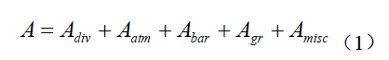  式中：  Lw—倍频带声功率级，dB；  Dc—指向性校正，dB，对辐射到自由空间的全向点声源，为0；  倍频带衰减，dB；  Adiv—几何发散引起的倍频带衰减，dB；  Aatm—大气吸收引起的倍频带衰减，dB；  Agr—地面效应吸收引起的倍频带衰减，dB；  Abar—声屏障引起的倍频带衰减，dB；  Amisc—其他多方面效应引起的倍频带衰减，dB。  如已知靠近声源处某点的倍频带声压级Lp（r0）时，相同方向预测点位置的倍频带声压级Lp（r）可按公式（2）计算：  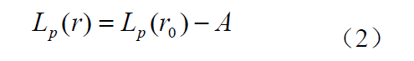  预测点的A声级LA（r），可利用8个倍频带的声压级公式（3）计算  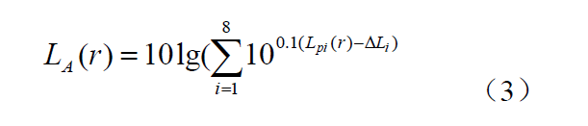  式中：  LPi（r）—预测点（r）处，第i倍频带声压级，dB；  △Li—第i倍频带的A计权网络修正值，dB；  在不能取得声源倍频带声功率级或倍频带声压级，只能获得A声功率级或某点的A声级时，可按公式（4）做近似计算：  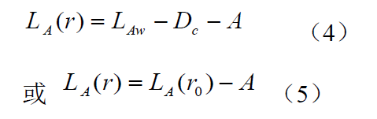  A可选择对A声级影响最大的倍频带计算，一般可选择中心频率为500Hz的倍频带估算。  ②室内声源等效室外声源声功率级计算方法  设靠近开口处（或窗户）室内，室外某倍频带的声压级分别为LP1和LP2。  若声源所在室内声场为近似扩散声场，则室外倍频声压级可按以下公式近似求出：  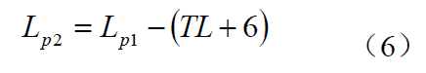  式中：  TL—隔墙或窗户倍频带的隔声量，dB。  ③有限长线声源  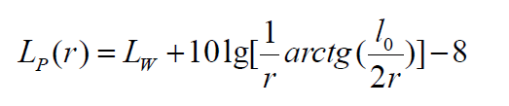（7）  ④噪声贡献值计算：  设第i个室外声源在预测点产生的A声级为LAi，在T时间内该声源工作时间为ti；第j个等效室外声源在预测点产生的A声级为LAj，在T时间内该声源工作时间为tj；则拟建工程声源对预测点产生的贡献值为（Leqg）：  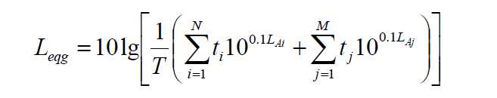（8）  式中：  tj—在T时间内j声源工作时间，s；  ti—在T时间内i声源工作时间，s；  T—用于计算等效声级的时间，s；  N—室外声源个数；  M—等效室外声源个数。  （2）预测结果  本次环评中为了更准确、快速地进行噪声预测分析，采用了宁波环科院六五软件工作室开发的EIAN2.0噪声预测评价软件。预测点高度为15m。预测区内测算点的间隔为25m。坐标原点为厂界西南处，原点以东方向为ⅹ轴正方向，原点以北方向为Y轴正方向。  按导则中的噪声衰减模式预测噪声源对厂界的影响。各预测受声点的噪声评价值为受声点的贡献值，详见下表。  表4-6厂界噪声预测结果表单位：dB（A）  由表4-8的结果可知，本项目投产后，设备运行噪声对厂界噪声的贡献值在41.5~44.8dB（A）之间满足《工业企业厂界环境噪声排放标准》（GB12348-2008）中2类区标准限值要求。厂界50m范围内无声环境保护目标。  四、运营期固体废物环境影响和保护措施  本项目固体废物主要有：布袋除尘器收集的除尘灰、废布袋、沉淀池沉渣、实验室混凝土块及遗散混凝土、生活垃圾等，设备检修、维护时产生的废矿物油和废油桶。  1、源强分析  （1）布袋除尘器收集的除尘灰  本项目仓顶滤芯除尘器工作时拦截的粉尘量为7.247/a，属于一般固体废物，可直接回落至各筒仓内，搅拌时脉冲布袋除尘器内收集有除尘灰收集量为40.371t/a，共计47.618t/a，其主要成原辅料，回用于生产，不外排。  （2）废布袋  本项目布袋除尘器会定期产生废布袋，属于一般固体废物，根据厂家提供资料，项目更换布袋周期为半年/次，每个布袋重500g，每次更换布袋为48个，废布袋产生量约48kg/a，废布袋定期由厂家更换带走，不在厂区暂存。  （3）沉淀池沉渣  沉淀池收集的运输车辆清洗、实验室等生产废水中含有大量的泥沙及混凝土，属于一般固体废物，本项目沉淀池处理水量为6955.2m³/a，沉淀池沉渣产生量为废水量的1%计，则产生量为69.552t/a，其主要成分仍为原辅料，因此分离沉渣可定期捞取后回用于生产，不外排，不在场内暂存。  （4）实验室混凝土块及遗散混凝土  实验室实验过程中会产生混凝土块，运输车辆会遗撒混凝土，属于一般固体废物，产生量约为10t/a，集中收集在石料库一般固废暂存区中暂存，再回用于生产。  （5）生活垃圾  本项目定员20人，生活垃圾按0.5kg/人·d计，全年按200天计，则生活垃圾产生量2t/a。集中收集后委托当地市政环卫部门统一拉运处置。  （6）废矿物油、废油桶  根据建设单位提供资料，本项目废矿物油产生量为1t/a，根据《国家危险废物名录》（2025年版），属于HW08废矿物油与含矿物油废物类别，废物代码为900-217-08。废油桶产生量为0.5t/a，属于HW08废矿物油与含矿物油废物，废物代码为900-249-08。废油桶加盖密闭，上述危险废物暂存于危废暂存间，定期交由具有危险废物处理资质的公司处理。  - 含油废手套、废抹布  项目设备检修维护产生含油废手套、废抹布，产生量约为0.1t/a，废物代码900-041-49（HW49其他废物），属于危险废物。依据《国家危险废物名录（2021年版）》附录《危险废物豁免管理清单》：废弃的含油抹布、劳保用品，在未分类收集（混入生活垃圾）条件下，全过程不按危险废物管理。本项目生产过程中产生的含油废手套、废抹布应设置专用容器分类收集，按危险废物进行管理，交由具备资质危险废物处置单位处置；仅当该类废物被动混入生活垃圾时，方可执行豁免管理，企业不得主动将该类危险废物混入生活垃圾。  各类固体废物产生量及处置措施见下表。  表4-7固体废物产污环节及利用或处置情况一览表  2、固体废物管理要求  （1）一般固废  ①一般固废暂存区建设方案  本项目运营期产生的一般固废中，除尘灰可直接回落至各筒仓内，回用于生产，不外排；废布袋定期由厂家更换带走，不在厂区暂存。沉淀池沉渣作为混凝土生产的主要原辅料，定期捞取后回用于生产，不外排。实验室混凝土块及遗散混凝土，集中收集在石料库一般固废暂存区中暂存，再回用于生产。  综上所述，项目在砂、石料棚内设置一般固废暂存区，占地面积20m²，石料棚为全封闭结构，具有防风、防雨、防晒功能，该区域防渗采用一般防渗，等效黏土防渗层Mb≥1.5m，K≤1×10⁻⁷cm/s。  ②管理要求  A加快周转频次，要求转运周期不超过7天。  B一般固体废物装卸时尽量减少散落，采用密闭运输，不得超载，禁止与不同类型固废混装运输。  C禁止危险废物和生活垃圾混入；  D建立检查维护制度，加强管理；  E应建立档案制度，将出入场的一般固体废物的数量详细记录在案，长期保存，供随时查阅。  F暂存区域需划线分区存放，不得乱堆乱放。  （2）危险废物  ①危废暂存间建设方案  本项目新建一间18m²危废暂存间，位于厂区东侧，根据《危险废物贮存污染控制标准》（GB18597-2023），危废暂存间4周设置导流槽，导流槽规格为宽30cm，深度为20cm；导流槽与集液池相连，集液池位于危废暂存间西南角，集液池规格为长1m×宽1m×深1m，容积为1m³，主要用于将泄漏的废矿物油污收集至集液池，危废暂存间地面、导流槽、集液池、裙角按照要求进行防渗处理，防渗层为至少1m厚黏土层（渗透系数不大于10⁻⁷cm/s），或至少2mm厚高密度聚乙烯膜等人工防渗材料（渗透系数不大于10⁻¹⁰cm/s），或其他防渗性能等效的材料，并涂刷环氧树脂地坪漆，且表面无裂隙。  危废暂存间内分区建设，分为废油桶区（5m²）、废矿物油区（5m²）三个区域，中间需设置隔断。  危废暂存间内应有安全照明设施、观察窗口及通风设施，所有危废容器均放置在专用防泄漏托盘上，用于收集可能泄漏、遗撒的少量废液，不直接接触地面。  ②危废暂存间环境管理措施  A本项目需设立专门的环境管理机构及专职负责人员2名，负责项目的日常环境管理工作。  B排污单位委托他人运输、利用、处置危险废物的，应落实《中华人民共和国固体废物污染环境防治法》、《危险废物转移管理办法》（2022年1月1日）等法律法规要求，对受托方的主体资格和技术能力进行核实，依法签订书面合同，在合同中约定污染防治要求；转移危险废物的，应当按照国家有关规定填写、运行危险废物转移联单等。  C建设单位严格按照《危险废物识别标志设置技术规范》（HJ1276-2022），危险废物暂存库危险废物标识管理如下：  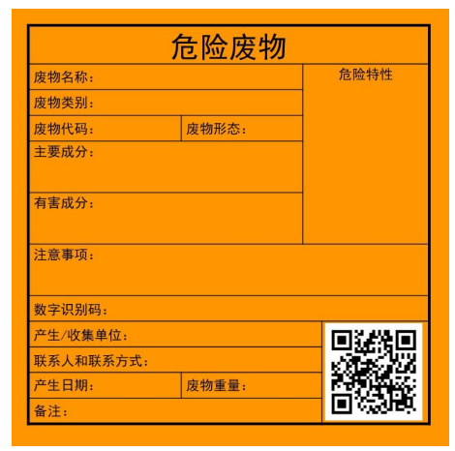  图4-1危险废物标识牌  图4-2危险废物标识图  D根据《危险废物管理计划和管理台账制定技术导则》（HJ1259—2022）规范危险废物管理计划与管理台账，应当按规定的分类管理要求，制定危险废物管理计划，内容应当包括减少危险废物产生量和降低危险废物危害性的措施以及危险废物贮存、利用、处置措施；建立危险废物管理台账，如实记录危险废物的种类、产生量、流向、贮存、利用、处置等有关信息；通过国家危险废物信息管理系统向所在地生态环境主管部门备案危险废物管理计划，申报危险废物有关资料。  五、地下水、土壤环境影响和保护措施  （1）地下水和土壤污染途径  本项目污染物对浅层地下水和土壤的污染主要通过以下途径：  ①本项目按照《危险废物贮存污染控制标准》（GB18597-2023）设置了导流槽和集液池，即使废矿物油发生泄漏，也会沿导流槽截留至集液池中，且危废暂存间地面做重点防渗，因此正常工况下不会对区域地下水、土壤环境造成影响。但在事故状态下，由于危废暂存间内防渗措施的破裂、老化等原因，油品可能通过防渗层的裂缝，进入地下水和土壤从而造成污染。  ②化粪池、沉淀池破损，导致污水通过地表渗入，污染土壤及地下水。  （2）污染防治措施  依据建设项目行业特点与占地范围内地下水和土壤特性，本项目严格按照“源头控制、分区防控、污染监控、应急响应”的原则进行了地下水和土壤环境保护措施及管理措施，具体如下：  ①重点防渗区  危废暂存间4周设置导流槽，导流槽规格为宽30cm，深度为20cm；导流槽与集液池相连，集液池位于危废暂存间西南角，集液池规格为长1m×宽1m×深1m，容积为1m³，主要用于将泄漏的废矿物油污收集至集液池，危废暂存间地面、导流槽、集液池、裙角按照要求进行防渗处理，沉淀池、化粪池、一般固废暂存区为一般防渗区，采用150mm厚的C30P6抗渗混凝土进行防渗，满足等效黏土防渗层Mb≥1.5m，K≤1×10⁻⁷cm/s。  ②一般防渗区  沉淀池、化粪池、一般固废暂存区为一般防渗区，采用150mm厚的C30P6抗渗混凝土进行防渗，满足等效黏土防渗层Mb≥1.5m，K≤1×10⁻⁷cm/s。  ③简单防渗区  砂石料棚、厂区道路及除上述区域外全部采用一般混凝土硬化。  表4-8项目分区防渗要求表  （3）对地下水和土壤的影响分析  ①本项目废矿物油桶均使用密闭优质储油桶，危废暂存间、集液池和导流槽使用坚固的防渗防腐材料修建，防渗材料与本项目所涉及物料不发生反应，以防止储油桶渗漏对地下水和土壤造成影响。根据设计，废矿物油桶堆放位置较高，导流槽、集液池所处地势相对较低，发生泄漏时，废矿物油可以很快的汇入集液池，通过人工收集到完好的储油桶内，其余位置泄漏的废矿物油容易被发现并清理，渗漏量相对较少。因此，废矿物油泄漏对周围地下水和土壤造成的影响较小。  ②危废暂存间外地面已进行硬化，周边无裸露地面，同时装卸过程中要轻装轻放，避免撞击、重压和摩擦，避免危废暂存间外废矿物油发生泄漏的情况。  ③定期进行危废暂存间例行检查工作，主要检查储油桶、防渗层是否破损，若有破损及时进行修补，待防渗层修补好后，方可恢复运营。  综上所述，在采取必要的地下水污染防治措施后，该项目的运营对地下水和土壤环境影响是可以接受的。  六、生态环境影响和保护措施  本项目总占地面积33217.8m²，所占用土地为工业用地，草地植被覆盖率较低，动物稀少，通过绿化措施进一步予以补偿，项目占地对动植物的影响较小。  七、环境风险影响与分析  （1）评价依据  ①风险调查  本项目涉及的危险物质为废矿物油，项目废矿物油年最大暂存量1t/a，废矿物油产生位置在生产装置区，操作人员将废矿物油集中收集在密闭式容器中，集中由叉车运至危废暂存间。  ②风险潜势初判  本项目涉及的主要危险物质为废矿物油。根据《建设项目环境风险评价技术导则》（H169-2018）表B.1、表B.2和《危险化学品重大危险源辨识》（GB18218-2018）中规定的临界量P的分级确定，按下式计算物质总量与其临界量比值（Q）。  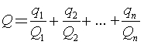  式中：q1、q2…，qn为每种危险物质的最大存在量，t；  Q1、Q2…Qn为与每种危险物质的临界量，t。  当Q＜1时，该项目环境风险潜势为I。  当Q≥1时，将Q值划分为：（1）1≤Q＜10；（2）10≤Q＜100；（3）Q≥100。  表4-9危险废物数量与临界量比值  由公式可得：∑q/Q=0.0004＜1，项目环境风险潜势为Ⅰ。  ③评价等级  根据《建设项目环境风险评价技术导则》（HJ169－2018），本项目环境风险潜势为Ⅰ，对照评价工作等级，只需进行简单分析，评价等级划分见下表4-10。  表4-10评价工作等级划分表  （2）环境敏感目标概况  本项目周边环境敏感目标与环境保护目标相同。  项目选址位于伊金霍洛旗伊金霍洛镇壕赖村5社商砼园区23号地块，由现场调查可知，该区域内没有珍稀动植物资源、饮用水水源保护区、自然保护区、重点文物等重点保护目标。  （3）环境风险识别  ①本项目废矿物油属于《国家危险废物名录》（2025版）中HW08类，在暂存过程中按照危险化学品暂存火灾危险性的分类，属于丙类危险化学品。  ②环境影响途径  A暂存中的风险事故  本项目为废油桶和废矿物油收集、暂存及转运项目，废矿物油使用密闭性良好的油桶盛装，废油桶加盖密闭。以上物质在存储过程中存在泄漏风险，废矿物油一旦渗漏会渗入土壤并随雨水渗入地下水，造成土壤和水污染。废矿物油暂存过程中接触高热，可能导致火灾事故。  B运输中的风险事故  项目废矿物油运输靠叉车，运输过程中事故隐患主要是事故性泄漏，其中主要风险因素是运输车因交通事故导致危险物料泄漏，危险物料大量溢出而对环境造成污染或人员伤害。  （4）环境风险防范措施及应急要求  ①风险防范管理  环境风险管理的核心是降低风险度，可以从两个方面采取措施，一是降低事故发生概率，二是减轻事故危害强度，此外预先制定好切实可行的事故应急计划，可以大大减轻事故来临时可能受到的损失，针对本项目具体情况提出以下环境风险管理对策。  加强安全、消防和环保管理，建立健全环保、安全、消防各项制度，设置环保、安全、消防设施专职管理人员，保证设施正常运行或处于良好的待命状态。  A本项目废矿物油的闪点大于60℃，因此项目危废品暂存库的火灾危险性为丙类。灭火方式为消防栓系统。  B加强安全教育，企业内全体人员都认识安全、杜绝事故的意义和重要性，了解事故处理程序和要求，了解处理事故的措施和器材的使用方法，特别是明确自己在处理事故中的职责。  C在仓库中，危废品暂存库非操作人员不得随意进出；仓库入口处应有标识牌和安全使用说明。  D加强管理，设有专人管理，制定严格的制度，进、出、存放和使用都必须有严格的记录，防止流失造成危害。  E废矿物油与含矿物油废物的包装（废油桶）必须有专门的运输车辆运输，要求押运人员持有押运证，并携带安全资料表，装卸过程要轻装轻放，避免撞击、重压和摩擦。  F危险废物必须堆放在专用的场所，并按有关协议规定定期转移给有资质和有处理能力的固废处置中心处理。  G设立厂内急救指挥小组，并和当地事故应急救援部门建立正常联系，一旦出现事故能立刻采取有效救援措施。  ②风险防范措施  A加强仓库巡查，定时巡查，主要检查储油桶、防渗层是否破损，若有破损及时进行修补，待防渗层修补好后，方可恢复运营。  B强化管理，加强搬运人员的业务培训，完善各项规章制度，尽量避免废矿物油泄漏。  C危废暂存间内设置液体导流槽及集液池，油品装卸区设置导流槽，对发生泄漏的危险物质进行及时回收，并存储于防腐防渗容器中。  ③合理布置厂区  A办公生活区应与暂存区之间明显分隔；  B合理布置仓库分区，对不同危险废物进行分区存放；  C该项目应留有足够的消防环形通道，并保证消防、急救车辆到达该区域畅通无阻。道路宽度应符合有关规范要求。  D厂外进入厂区的公用工程干线不应通过危险区；  E按照有关规定考虑消防设施及火灾报警系统的设置；  F按照有关规定考虑紧急救援站的设置。  ④事故应急预案  A根据《危险废物经营单位编制应急预案指南》（2007年第48号公告），本项目投产前应按规定编制主要危险应急预案。应急预案主要内容汇总见下表。  表4-11应急预案编写基本内容  建设单位应根据环境污染事故应急预案编制技术指南要求编制应急预案，并经过专家评审，审查合格后实施运行。  B应急物资储备  在事故现场、邻近区域、控制防火区域，要有控制和消除污染措施及相应设备。  C应急系统  为防范和应对突发性环境污染事故的发生，要求建立既能对污染隐患进行监控和警告，又能对突发性污染事故实施统一指挥协调、现场快速监测和应急处理的应急系统。应急系统由应急响应、应急监测和应急处理系统三部分组成。  D事故应急响应  突发性环境污染事故应急处置刻不容缓，响应速度至关重要，任何人接到污染事故报警，必须马上报告应急办公室。应急组织各环节相互配合，确保响应迅速。应建立车间→厂区→园区三级应急响应防控体系。  突发性环境污染事故应急通信系统包括事故报警、应急指挥、应急信息发布三部分。事故报警应设立专用电话，电话号码为大众所熟知，同时充分利用社会上现有的110、119、120等救援电话，做到24h畅通。  E事故应急监测  要求应急监测人员快速赶赴现场，根据事故现场的具体情况布点采样，利用快速监测手段判断污染物的种类，给出定性、半定量和定量监测结果，确认污染事故的危害程度和污染范围等。  （6）分析结论  本项目涉及的主要危险废物为废矿物油。项目主要事故类型为废矿物油泄漏及火灾、爆炸事故导致大气环境、水环境、土壤环境污染。  本项目的环境风险主要表现为在公司非正常工况、危险废物运输和暂存事故、恶劣自然条件等情况下突发的泄漏、火灾、爆炸事故导致的大气、水体及土壤的环境污染，同时在发生火灾爆炸等事故时会产生一些次生、伴生污染物的影响。  在泄漏或火灾爆炸事故时必定会对周围环境产生一定的不良影响，但事故影响持续时间不长，且危废暂存间贮存废矿物油较少，企业在生产过程中必须做好物料的暂存运输工作，严格做好安全生产工作，避免泄漏或火灾爆炸事故发生，同时制定事故应急预案，使事故发生能及时有效地得到控制，缩短事故发生的持续时间，从而降低对周围环境的影响。  总体来说，本项目环境风险主要为事故状态下废矿物油泄漏，根据分析，建设单位通过采取事故防范措施及采取一定的应急处理措施，可以将本项目的风险降到较低的水平，本项目的环境风险可以接受。  七、环境管理与监测计划  1、环境管理  （1）环境管理机构  鄂尔多斯市蒙丰源实业有限责任公司设置专门的环境安全管理机构，并由其制定和管理公司内部的有关环保方面的工作，该机构应由副总经理直接兼管全厂的环保工作，下设环保科，设环保科长或部长1名，下辖监测站和环保小组，配备专门的技术人员及监测人员。  本项目日常环境管理纳入现有环境安全机构，现有机构应根据本项目的工况条件、原辅料特性及环境风险特征建立（或完善）日常环境管理制度；人员存在缺口，应及时从公司内部调配或由外部择优招聘，通过安全环保培训，持证上岗。  （2）环境管理职责  ①项目施工阶段，保证环保设施的“三同时”的实施及施工现场的环境保护工作；  ②负责制定项目环境保护管理办法、环境保护规章制度、污染事故的应急措施以及生产安全条例，并监督检查这些制度和措施的执行情况；  ③确定本公司的环境目标，对各车间、各部门及操作岗位进行监督与考核。编制环境管理台账；  ④建立环保档案，包括环评报告、环保工程验收报告、污染源监测报告、环保设备及运行记录以及其他环境统计资料；  ⑤收集与管理有关污染和排放标准、环保法规、环保技术资料；  ⑥搞好环保设施与生产主体设备的协调管理，使污染防治设施的配备与生产主体设备相适应，并与主体设备同时运行及检修，污染防治设施出现故障时，环境管理机构应立即与生产部门共同采取措施，严防污染扩大，并负责污染事故的处理；  ⑦直接管理或协调项目的日常环境监测事宜，负责处理解决环境污染和扰民的投诉；  ⑧组织职工环保教育，搞好环境宣传；  ⑨定期编制企业的环境报表和年度环境保护工作报告，提交给上级和当地环境主管部门。  2、环境监测计划  本项目污染源监测主要根据《排污单位自行监测技术指南水泥加工》（HJ848-2017）、《排污单位自行监测技术指南总则》(HJ819-2017)中相关规定开展监测。  表4-12本项目监测计划一览表  八、环保治理措施及投资估算  本项目工程投资1500万元，环保投资162万元，占总投资的10.8%。环保投资估算明细见下表。  表4-13本项目环境保护投资估算一览表
  设备名称 | 声级值  dB（A） | 降噪措施 | 采取措施后源强dB（A）
  搅拌机 | 83 | 隔声、减振，设备置于车间内 | 70
  皮带输送机 | 70 | 减振、密闭运输 | 56
  螺旋输送机 | 70（正常工况） | 减振 | 58
  水泵 | 68 | 减振、隔声、设备置于车间内 | 55
  砂石分离机 | 72 | 减振 | 66
  空压机 | 75 | 减振、置于搅拌车间内 | 63
  装载机 | 85 | 选用低噪声设备 | 70
  监测点 | 贡献值  dB(A) | 标准限值 | 达标情况
  东厂界1# | 41.5 | 昼间60dB（A）  夜间50dB（A） | 达标
  南厂界2# | 44.8 | 昼间60dB（A）  夜间50dB（A） | 达标
  西厂界3# | 44.1 | 昼间60dB（A）  夜间50dB（A） | 达标
  北厂界4# | 43.4 | 昼间60dB（A）  夜间50dB（A） | 达标
  产生  环节 | 固废  名称 | 固废  属性 | 废物类别及代码 | 年产生量（t/a） | 贮存方式 | 利用方式或去向
  布袋除尘器 | 除尘灰 | 一般  固废 | SW59  （900-099-S59） | 47.618 | 布袋 | 直接回用于生产
  布袋除尘器 | 废布袋 | 一般  固废 | SW59  （900-099-S59） | 0.048 | 不暂存 | 布袋定期由厂家更换带走，不在厂区暂存
  沉淀池 | 沉淀池沉渣 | 一般  固废 | SW07  （900-099-S07） | 69.552 | 不暂存 | 回用于生产
  实验室、厂区 | 实验室混凝土块、逸散混凝土 | 一般  固废 | SW59  （900-099-S59） | 10 | 石料棚中一般固废暂存区暂存 | 集中收集在石料库一般固废暂存区中暂存，再回用于生产
  职工 | 生活垃圾 | 生活  垃圾 | SW64  （900-099-S64） | 2 | 垃圾桶 | 统一收集于有盖垃圾箱内，委托环卫部门定期处理。
  设备检修、维护 | 废矿物油 | 危险  废物 | HW08（900-217-08） | 1 | 危废暂存间 | 交由具有危险废物处理资质的公司处理
  设备检修、维护 | 废油桶 | 危险废物 | HW08（900-249-08） | 0.5 | 危废暂存间 | 交由具有危险废物处理资质的公司处理
  设备检修、维护 | 含油废手套、废抹布 | 危险废物 | HW49  （900-041-49） | 0.1 | 危废暂存间 | 交由具有危险废物处理资质的公司处理
  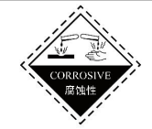 | 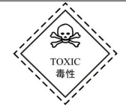 | 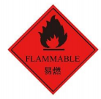 | 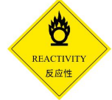
  腐蚀性危险废物 | 毒性危险废物 | 易燃性危险废物 | 反应性危险废物
  防渗等级 | 防渗区域 | 防渗技术要求
  重点防渗区 | 危废暂存间 | 危废暂存间地面、导流槽、集液池、裙角按照要求进行防渗处理，采用素土夯实、水泥砂浆保护层、1.5mmHDPE防渗膜、200mm厚C30P6抗渗钢筋混凝土及环氧树脂防腐地坪多层复合重点防渗结构，满足渗透系数不大于10⁻¹⁰cm/s。
  一般防渗区 | 沉淀池、化粪池、一般固废暂存区 | 沉淀池、化粪池、一般固废暂存区为一般防渗区，采用150mm厚的C30P6抗渗混凝土进行防渗，满足等效黏土防渗层Mb≥1.5m，K≤1×10⁻⁷cm/s。
  简单防渗区 | 砂石料棚、厂区道路及除上述区域外 | 采用一般混凝土硬化
  序号 | 物质名称 | 临界量（Q，吨） | 实际量（q，吨） | q/Q
  1 | 矿物油类 | 2500 | 1 | 0.0004
  Σq/Q |  |  |  | 0.0004
  环境风险潜势 | Ⅳ、Ⅳ+ | Ⅲ | Ⅱ | Ⅰ
  评价工作等级 | 一 | 二 | 三 | 简单分析a
  a是相对详细评价工作内容而言，在描述危险物质、环境影响途径、环境危害后果、风险防范措施等方面给出定性的说明。
  序号 | 项目 | 内容及要求
  1 | 应急计划区 | 危险目标：装置区、环境保护目标
  2 | 应急组织机构、人员 | 以公司总经理作为总指挥，副总经理为副总指挥，成立应急处置技术组、抢险抢修与消防组、警戒疏散与治安保卫组、信息发布与通信联络组、医疗救护与后勤保障组、环境监测与污染处置组、善后处置与事故调查组，并根据岗位需求，安排组长与组员。
  3 | 预案分级响应条件 | 规定预案的级别及分级响应程序
  4 | 应急救援保障 | 应急设施、设备与器材等
  5 | 报警、通讯联络方式 | 规定应急状态下的报警通讯方式、通知方式和交通保障、管制
  6 | 应急环境监测、抢险、救援及控制措施 | 由专业队伍负责对事故现场进行侦察监测，对事故性质、参数与后果进行评估，为指挥部门提供决策依据
  7 | 应急监测、防护措施、清除泄漏措施和器材 | 事故现场、邻近区域、控制防火区域，控制和清除污染措施及相应设备
  8 | 人员紧急撤离、疏散，应急剂量控制、撤离组织计划 | 事故现场、邻近区域、受事故影响的区域人员，撤离组织计划及救护，医疗救护与公众健康
  9 | 事故应急救援关闭程序与恢复措施 | 规定应急状态终止程序，事故现场善后处理，恢复措施，邻近区域解除事故警戒及善后恢复措施
  10 | 应急培训计划 | 应急计划制定后，平时安排人员培训与演练
  环境要素 | 监测布点 | 监测污染物 | 监测频次 | 执行标准
  大气环境 | 厂界 | 非甲烷总烃 | 年/次 | 《大气污染物综合排放标准》（GB16297-1996）中表2
  大气环境 | 厂界 | 颗粒物 | 季/次 | 《水泥工业大气污染物排放标准》（GB4915-2013）表3无组织排放限值
  大气环境 | 危废暂存间外门窗或通风口、其他开口（孔）等排放口外1m，距离地面1.5m以上位置处 | 非甲烷总烃 | 年/次 | 《挥发性有机物无组织排放控制标准》（GB37822-2019）表A.1排放限值
  噪声 | 厂界四周1m处 | 等效连续A声级 | 季/次 | 《工业企业厂界环境噪声排放标准》（GB12348-2008）2类
  类别 | 污染源 |  | 治理措施 | 环保投资（万元）
  废气 | 水泥、石灰石矿粉、粉煤灰、膨胀剂筒仓呼吸口粉尘 |  | 水泥、粉煤灰、石灰石矿粉、膨胀剂等粉料筒仓为全封闭筒仓，筒仓顶部均配有仓顶滤芯除尘器，除尘效率≥99%，处理后通过仓顶排气筒有组织排放。 | 20
  废气 | 砂料棚、石料棚装卸无组织粉尘 |  | 砂石存储及卸料粉尘：本项目共设置1座全封闭砂、石料棚，碎石和砂子在全封闭式储料棚储存，储料棚配备一套喷淋系统，原料装卸过程尽量减小卸料落差，储料棚四周地面硬化。 | 50
  废气 | 砂石配料输送过程粉尘 |  | 砂石原料利用装载机由砂料棚、石料棚运至置于砂石料棚内的密闭上料仓，输送带两侧和上部为封闭结构 | 5
  废气 | 搅拌粉尘 |  | 混凝土搅拌站厂房全封闭，搅拌机配有一套脉冲除尘器，除尘器直接安装在缓存斗盖上，缓存斗盖与搅拌机为封闭状态，经除尘器排气口无组织排放；皮带输送机和搅拌主机之间用帆布软连接。 | 5
  废气 | 运输车辆 |  | 运输过程中要限制车速，对车辆行驶的厂区内路面及运输路线实施洒水抑尘，地面每天洒水2次；厂区有保洁人员及时对散落的物料进行清扫收集。 | /
  废气 | 危废暂存间废气 |  | 本项目废矿物油贮存量较小，且均使用全封闭铁皮桶盛装，非甲烷总烃在危废暂存间内以无组织形式排放，本项目采取加强危废暂存间内的通风，即可有效减小对周围环境的污染。 | 0.5
  废水 | 生产废水 |  | 厂区设置沉淀池一座，沉淀池均为混凝土结构，总容积为200m³，等效黏土防渗层Mb≥1.5m，K≤1×10⁻⁷cm/s，运输车辆清洗废水、混凝土罐车清洗废水、搅拌罐清洗废水、实验室废水经收集处理后回用于混凝土搅拌混合，不外排。 | 8
  废水 | 生活污水 |  | 建设一座30m³防渗化粪池，等效黏土防渗层Mb≥1.5m，K≤1×10⁻⁷cm/s，生活污水经化粪池预处理，满足《污水综合排放标准》（GB8978-1996）三级标准后，定期拉运至阿镇污水处理厂处理。 | 5
  固废 | 一般固废 |  | 本项目仓顶滤芯除尘器工作时拦截的粉尘可直接回落至各筒仓内，搅拌时脉冲布袋除尘器内收集有除尘灰集中收集，回用于生产，不外排。 | /
  固废 |  |  | 废布袋定期由厂家更换带走，不在厂区暂存。 | /
  固废 |  |  | 沉淀池收集的运输车辆清洗、实验室等生产废水中含有大量的泥沙及混凝土，经砂石分离机分离后，将其定期捞取后回用于混凝土生产。 | /
  固废 |  |  | 实验室混凝土块、逸散混凝土集中收集在石料库一般固废暂存区中暂存，再回用于生产。 | 2
  固废 | 生活垃圾 |  | 厂区设置垃圾箱收集，环卫部门统一收集处理 | 0.5
  固废 | 危险废物 |  | 废矿物油、废油桶暂存于厂区东侧18m²危废暂存间内，定期交由具有危险废物处理资质的公司处理。 | /
  固废 |  |  | 本项目生产过程中产生的含油废手套、废抹布应设置专用容器分类收集，按危险废物进行管理，交由具备资质危险废物处置单位处置；仅当该类废物被动混入生活垃圾时，方可执行豁免管理，企业不得主动将该类危险废物混入生活垃圾。 | /
  噪声 | 设备运转、运输噪声等 |  | 采用隔声、减震及置于封闭车间内等措施。 | 8
  地下水、土壤 | 防渗 | 重点防渗区 | 危废暂存间地面、导流槽、集液池、裙角按照要求进行防渗处理，采用素土夯实、水泥砂浆保护层、1.5mmHDPE防渗膜、200mm厚C30P6抗渗钢筋混凝土及环氧树脂防腐地坪多层复合重点防渗结构，满足渗透系数不大于10⁻¹⁰cm/s。 | 5
  地下水、土壤 | 防渗 | 一般防渗区 | 沉淀池、化粪池、一般固废暂存区为一般防渗区，采用150mm厚的C30P6抗渗混凝土进行防渗，满足等效黏土防渗层Mb≥1.5m，K≤1×10⁻⁷cm/s。 | 3
  地下水、土壤 | 防渗 | 简单防渗区 | 砂石料棚、厂区道路及除上述区域外全部采用一般混凝土硬化 | 50
  合计 |  |  |  | 162

五、环境保护措施监督检查清单
内容  要素 | 排放口(编号、  名称)/污染源 | 污染物项目 | 环境保护措施 | 执行标准
大气环境 | 粉料筒仓呼吸孔粉尘 | 颗粒物 | 水泥、粉煤灰、石灰石矿粉、膨胀剂等粉料筒仓为全封闭筒仓，筒仓顶部均配有仓顶滤芯除尘器，除尘效率≥99%，处理后通过仓顶排气筒有组织排放。 | 《水泥工业大气污染物排放标准》（GB4915-2013）表2排放限值
大气环境 | 砂石存储及卸料粉尘 | 颗粒物 | 本项目共设置1座全封闭砂、石料棚，碎石和砂子在全封闭式储料棚储存，储料棚配备一套喷淋系统，原料装卸过程中尽量减小卸料落差，储料棚四周地面硬化。 | 《水泥工业大气污染物排放标准》（GB4915-2013）表3无组织排放限值
大气环境 | 砂石配料输送过程 | 颗粒物 | 砂石配料输送过程扬尘：输送带密闭、上料仓密闭，上料仓置于石料棚内。 | 《水泥工业大气污染物排放标准》（GB4915-2013）表3无组织排放限值
大气环境 | 搅拌机入料口 | 颗粒物 | 搅拌机入料口粉尘：混凝土搅拌站厂房全封闭，搅拌机配有一套脉冲除尘器，除尘器直接安装在缓存斗盖上，缓存斗盖与搅拌机为封闭状态，经除尘器排气口无组织排放；皮带输送机和搅拌主机之间用帆布软连接。 | 《水泥工业大气污染物排放标准》（GB4915-2013）表3无组织排放限值
大气环境 | 运输车辆动力起尘 | 颗粒物 | 厂区道路、定期洒水抑尘；降低车辆运输速度；并配备高压水枪设备对驶出车辆进行冲洗清洁；厂区保洁人员及时对散落的物料进行清扫收集。 | 《水泥工业大气污染物排放标准》（GB4915-2013）表3无组织排放限值
大气环境 | 危废暂存间废气 | 非甲烷总烃 | 本项目废矿物油贮存量较小，且均使用全封闭铁皮桶盛装，非甲烷总烃在危废暂存间内以无组织形式排放，本项目采取加强危废暂存间内的通风，即可有效减小对周围环境的污染。 | 《大气污染物综合排放标准》（GB16297-1996）表2；《挥发性有机物无组织排放控制标准》（GB37822-2019）表A.1排放限值
地表水环境 | 生产废水 | SS | 厂区设置沉淀池一座，沉淀池均为混凝土结构，总容积为200m³，等效黏土防渗层Mb≥1.5m，K≤1×10⁻⁷cm/s，运输车辆清洗废水、混凝土罐车清洗废水、搅拌罐清洗废水、实验室废水经收集处理后回用于混凝土搅拌混合，不外排。 | /
地表水环境 | 生活污水 | CODcr  BOD₅  SS  NH₃-N | 建设一座30m³防渗化粪池，等效黏土防渗层Mb≥1.5m，K≤1×10⁻⁷cm/s，生活污水经化粪池预处理，满足《污水综合排放标准》（GB8978-1996）三级标准后，定期拉运至阿镇污水处理厂处理。 | 《污水综合排放标准》（GB8978-1996）三级标准
声环境 | 搅拌机、装载机、物料传输装置、泵与风机类设备 | 等效连续A声级 | 选用低噪声设备，设备安装减震垫，并加强维护 | 《工业企业厂界环境噪声排放标准》中2类标准
电磁辐射 | / | / | / | /
固体废物 | （1）布袋除尘器收集的除尘灰：本项目仓顶滤芯除尘器工作时拦截的粉尘可直接回落至各筒仓内，搅拌时脉冲布袋除尘器内收集有除尘灰集中收集，回用于生产，不外排；  （2）废布袋定期：由厂家更换带走，不在厂区暂存  （3）沉淀池沉渣：沉淀池收集的运输车辆清洗、实验室等生产废水中含有大量的泥沙及混凝土，经砂石分离机分离后，将其定期捞取后回用于混凝土生产，不在厂区内暂存；  （4）实验室混凝土块、逸散混凝土集中收集在石料库一般固废暂存区中暂存，再回用于生产；  （5）生活垃圾：厂区生活垃圾设置垃圾箱收集，环卫部门统一收集处理  （6）废矿物油、废油桶暂存于危废暂存间内，定期交由具有危险废物处理资质的公司处理。  （7）本项目生产过程中产生的含油废手套、废抹布应设置专用容器分类收集，按危险废物进行管理，交由具备资质危险废物处置单位处置；仅当该类废物被动混入生活垃圾时，方可执行豁免管理，企业不得主动将该类危险废物混入生活垃圾。
土壤及地下水污染防治措施 | 重点防渗区：危废暂存间地面、导流槽、集液池、裙角按照要求进行防渗处理，采用素土夯实、水泥砂浆保护层、1.5mmHDPE防渗膜、200mm厚C30P6抗渗钢筋混凝土及环氧树脂防腐地坪多层复合重点防渗结构，满足渗透系数不大于10⁻¹⁰cm/s。  一般防渗区：沉淀池、化粪池、一般固废暂存区为一般防渗区，采用150mm厚的C30P6抗渗混凝土进行防渗，满足等效黏土防渗层Mb≥1.5m，K≤1×10⁻⁷cm/s。  简单防渗区：砂石料棚、厂区道路及除上述区域外全部采用一般混凝土硬化
生态保护措施
环境风险  防范措施 | /
其他环境  管理要求 | （1）环境管理机构  鄂尔多斯市蒙丰源实业有限责任公司设置专门的环境安全管理机构，并由其制定和管理公司内部的有关环保方面的工作，该机构应由副总经理直接兼管全厂的环保工作，下设环保科，设环保科长或部长1名，下辖监测站和环保小组，配备专门的技术人员及监测人员。  本项目日常环境管理纳入现有环境安全机构，现有机构应根据本项目的工况条件、原辅料特性及环境风险特征建立（或完善）日常环境管理制度；人员存在缺口，应及时从公司内部调配或由外部择优招聘，通过安全环保培训，持证上岗。  （2）环境管理职责  ①项目施工阶段，保证环保设施的“三同时”的实施及施工现场的环境保护工作；  ②负责制定项目环境保护管理办法、环境保护规章制度、污染事故的应急措施以及生产安全条例，并监督检查这些制度和措施的执行情况；  ③确定本公司的环境目标，对各车间、各部门及操作岗位进行监督与考核。编制环境管理台账；  ④建立环保档案，包括环评报告、环保工程验收报告、污染源监测报告、环保设备及运行记录以及其他环境统计资料；  ⑤收集与管理有关污染和排放标准、环保法规、环保技术资料；  ⑥搞好环保设施与生产主体设备的协调管理，使污染防治设施的配备与生产主体设备相适应，并与主体设备同时运行及检修，污染防治设施出现故障时，环境管理机构应立即与生产部门共同采取措施，严防污染扩大，并负责污染事故的处理；  ⑦直接管理或协调项目的日常环境监测事宜，负责处理解决环境污染和扰民的投诉；  ⑧组织职工环保教育，搞好环境宣传；  ⑨定期编制企业的环境报表和年度环境保护工作报告，提交给上级和当地环境主管部门。

六、结论
本项目符合产业政策、选址合理，项目的建设会对周围环境产生影响，在认真落实本报告中提出的各项污染防治措施及建议的前提下，加强环境管理，其废气、废水、噪声、固体废弃物等对周围环境的影响控制在可接受范围内，项目建设对周边生态影响较小，从环境保护角度分析，该建设项目可行。

附表

建设项目污染物排放量汇总表
项目  分类 | 污染物名称 | 现有工程  排放量（固体废物产生量）① | 现有工程  许可排放量  ② | 在建工程  排放量（固体废物产生量）③ | 本项目  排放量（固体废物产生量）④ | 以新带老削减量  （新建项目不填）⑤ | 本项目建成后全厂排放量（固体废物产生量）⑥ | 变化量  ⑦
废气 | 颗粒物 | / | / | / | 1.657t/a | / | 1.657t/a | +1.657t/a
废气 | 非甲烷总烃 | / | / | / | 0.0001t/a |  | 0.0001t/a | +0.0001t/a
废水 | 废水量 | / | / | / | 288m³/a | / | 288m³/a | +288m³/a
废水 | CODcr | / | / | / | 0.086t/a | / | 0.086t/a | +0.086t/a
废水 | BOD₅ | / | / | / | 0.043t/a | / | 0.043t/a | +0.043t/a
废水 | SS | / | / | / | 0.007t/a | / | 0.007t/a | +0.007t/a
废水 | NH₃-N | / | / | / | 0.058t/a | / | 0.058t/a | +0.058t/a
一般工业  固体废物 | 除尘灰 |  |  |  | 47.618t/a |  | 47.618t/a | +47.618t/a
一般工业  固体废物 | 废布袋 | / | / | / | 0.048t/a | / | 0.048t/a | +0.048t/a
一般工业  固体废物 | 沉淀池沉渣 |  |  |  | 69.552t/a |  | 69.552t/a | +69.552t/a
一般工业  固体废物 | 实验室混凝土块、逸散混凝土 | / | / | / | 1t/a | / | 1t/a | 1t/a
危险废物 | 废矿物油 | / | / | / | 1t/a |  | 1t/a | 1t/a
危险废物 | 废油桶 |  |  |  | 0.5t/a |  | 0.5t/a | 0.5t/a
危险废物 | 含油废手套、废抹布 |  |  |  | 0.1t/a |  | 0.1t/a | 0.1t/a
/ | 生活垃圾 |  |  |  | 2t/a | / | 2t/a | 2t/a
注：⑥=①+③+④-⑤；⑦=⑥-①

附图1项目地理位置图
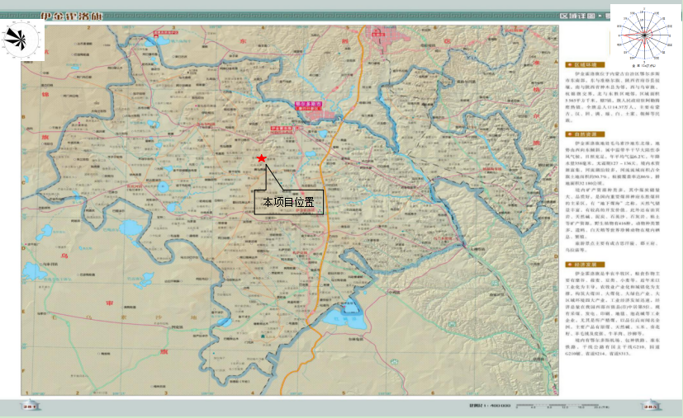

附图2厂区平面布置图
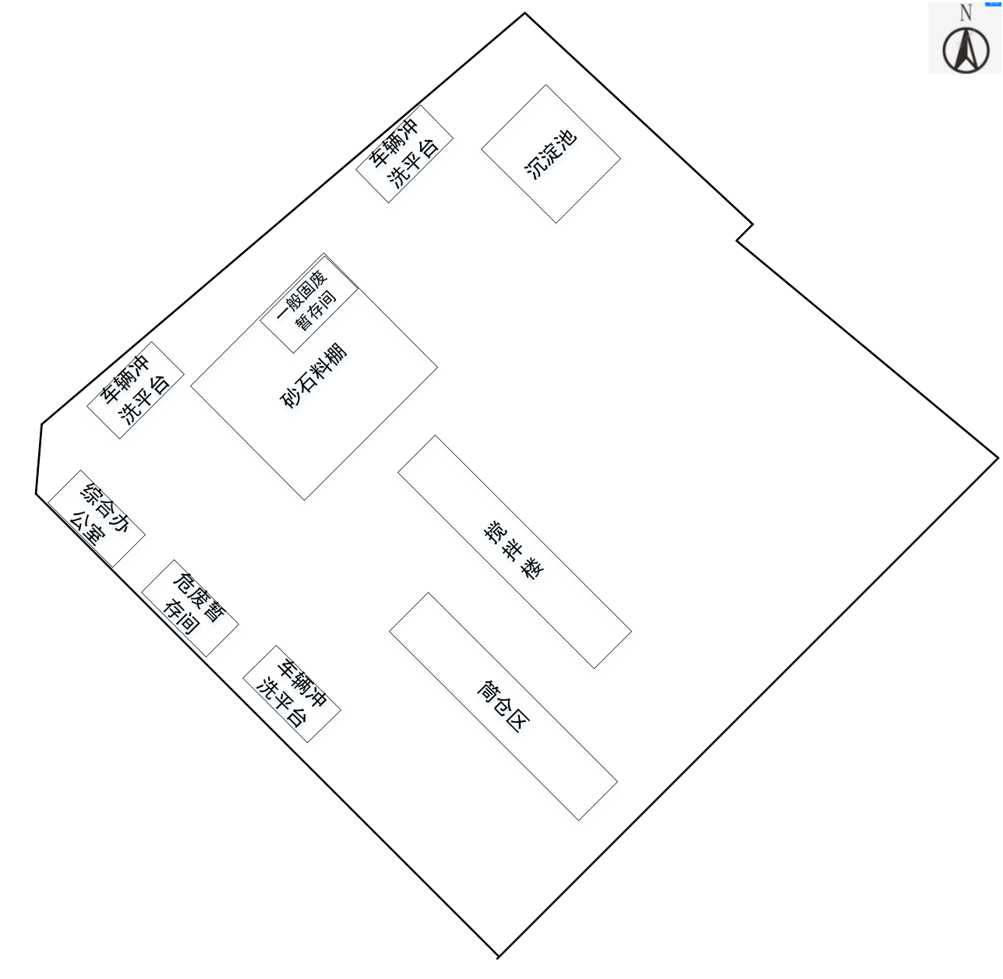

附图3评价范围及保护目标图
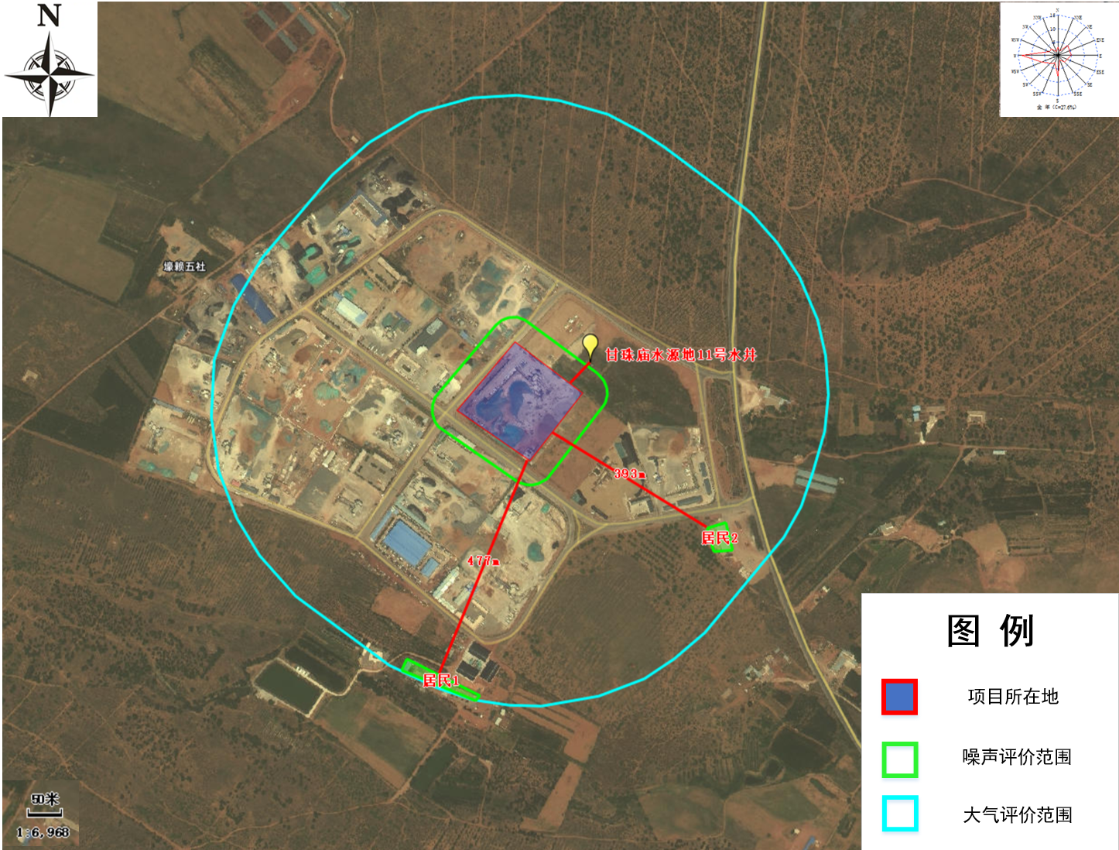

附图4监测布点图
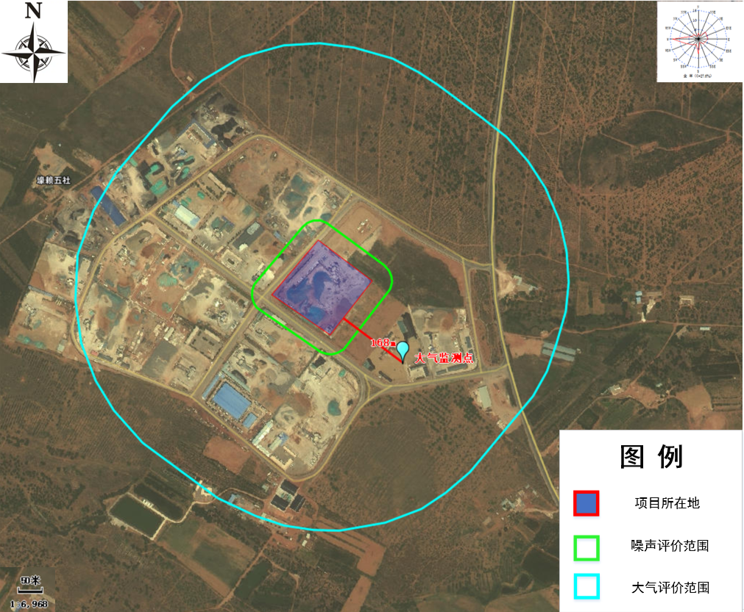

附图5“三线一单”查询结果
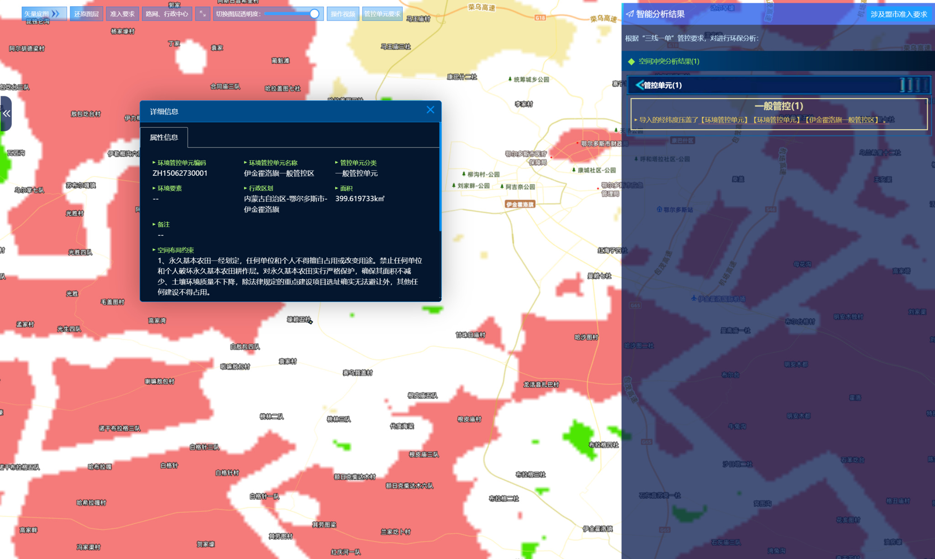

附件1环评委托书
委托书

内蒙古纳恒环境科技有限公司：
根据《中华人民共和国环境影响评价法》及国务院和生态环境部的相关规定，特委托贵公司承担我单位鄂尔多斯市蒙丰源实业有限责任公司蒙丰源商砼站项目的环境影响评价工作，其环境影响报告文本应满足有关环评技术导则和环境保护主管部门的规定和要求。

委托单位（盖章）：鄂尔多斯市蒙丰源实业有限责任公司
2026年5月6日

附件2项目备案告知书
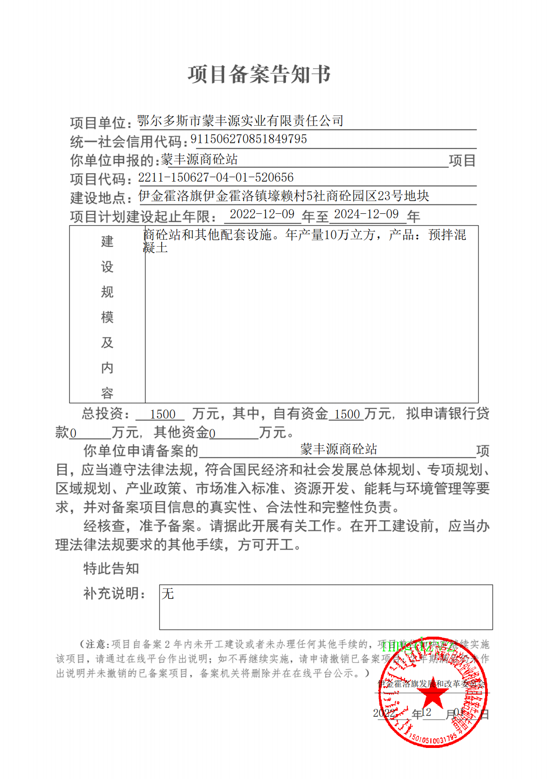

附件3供水协议
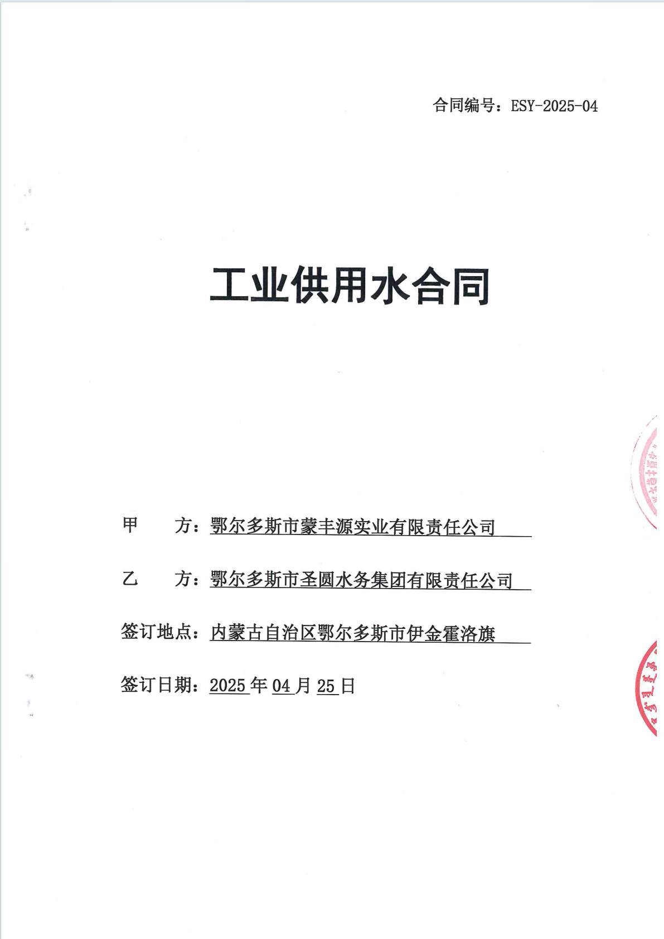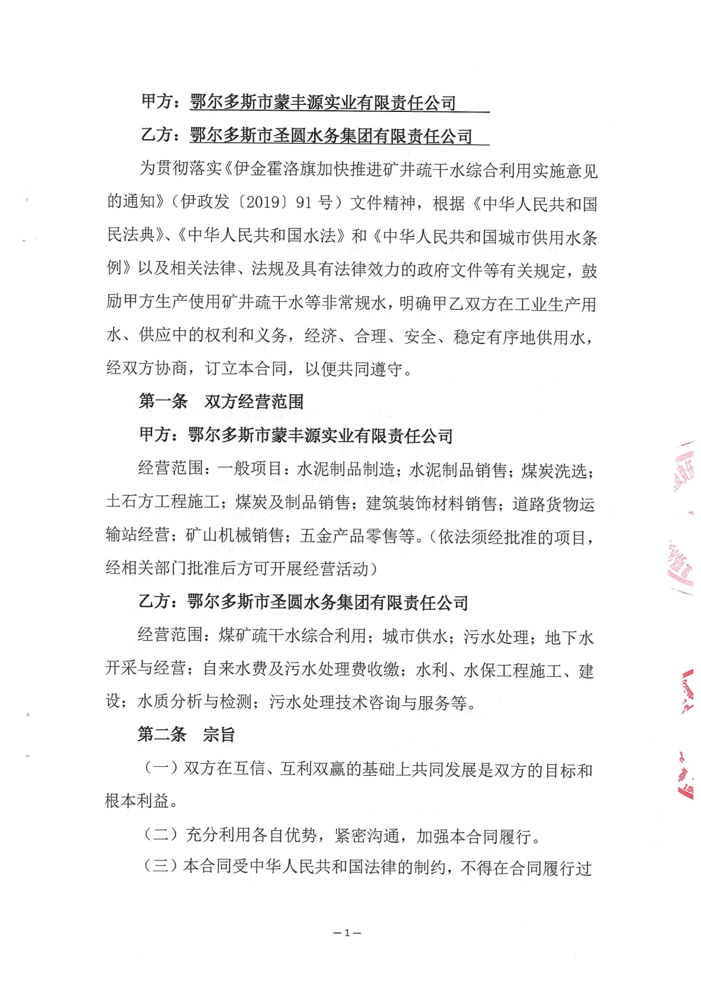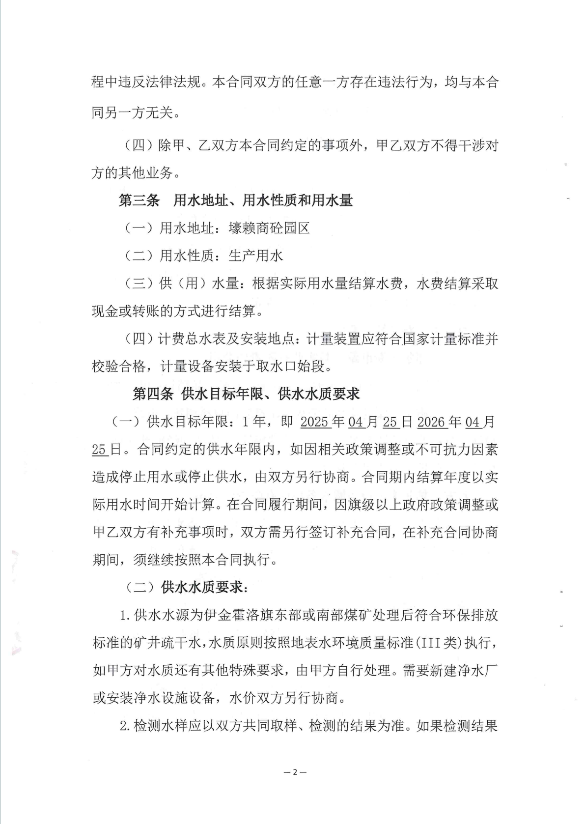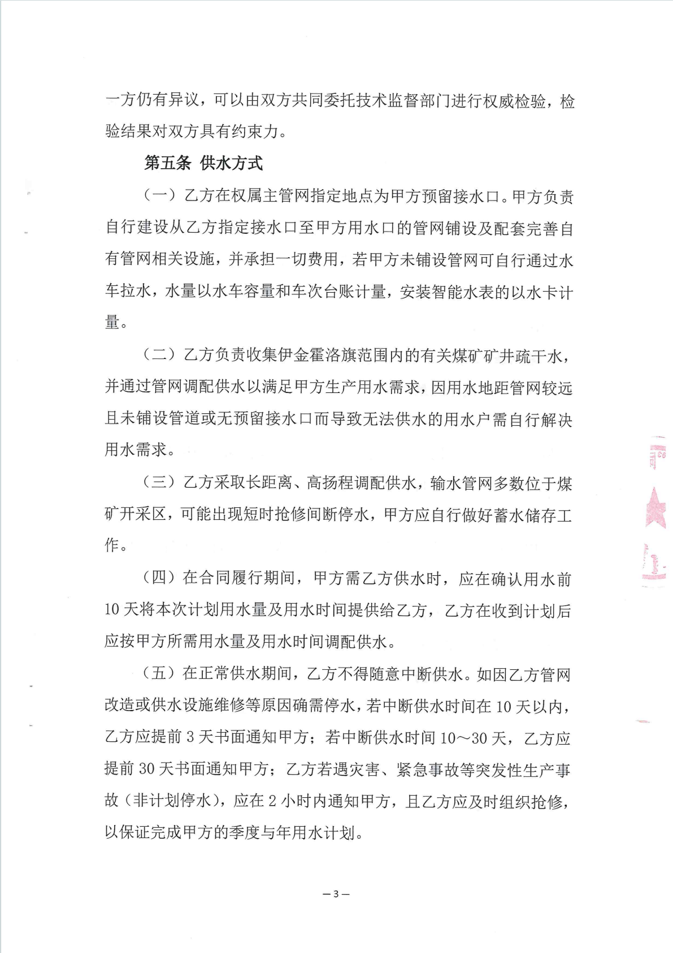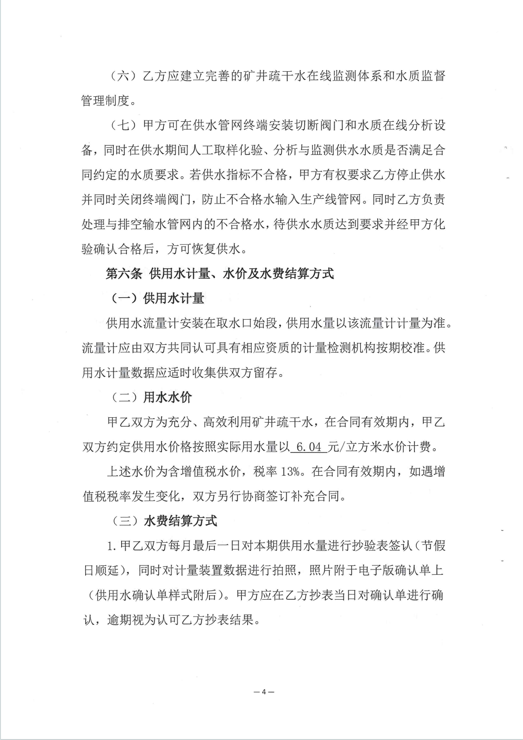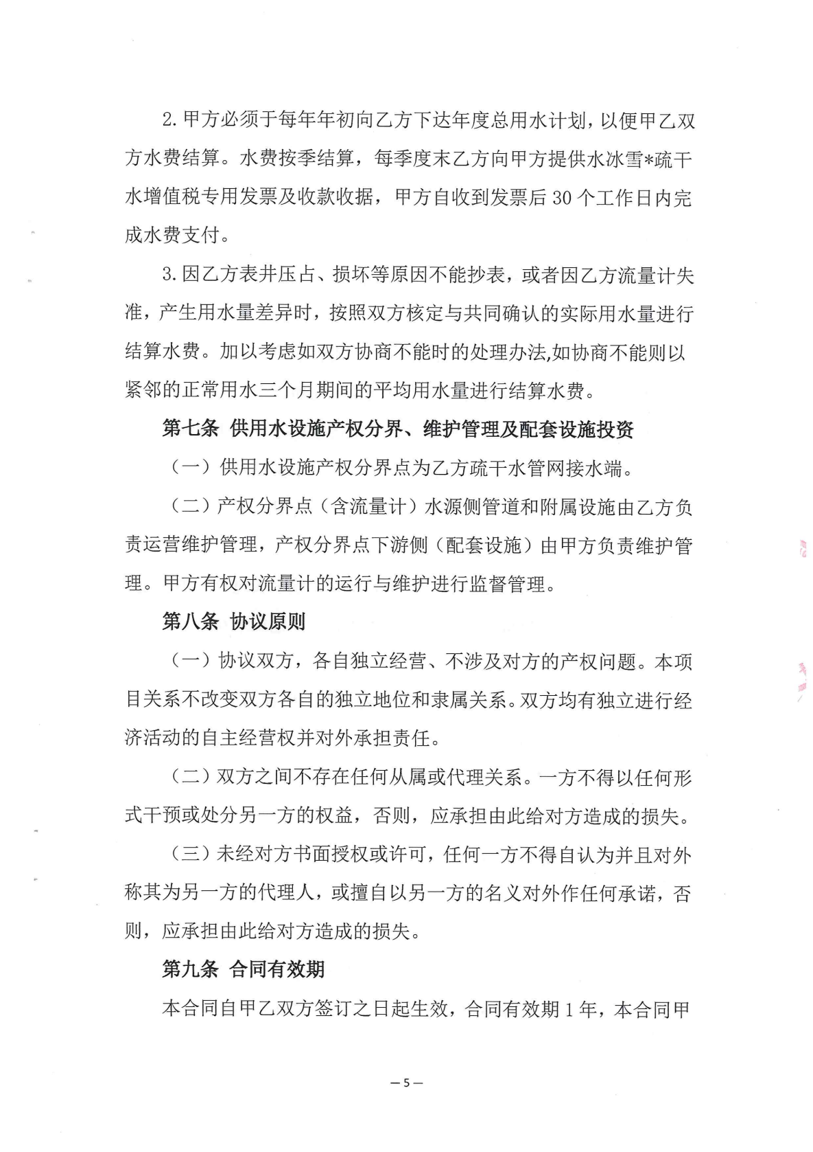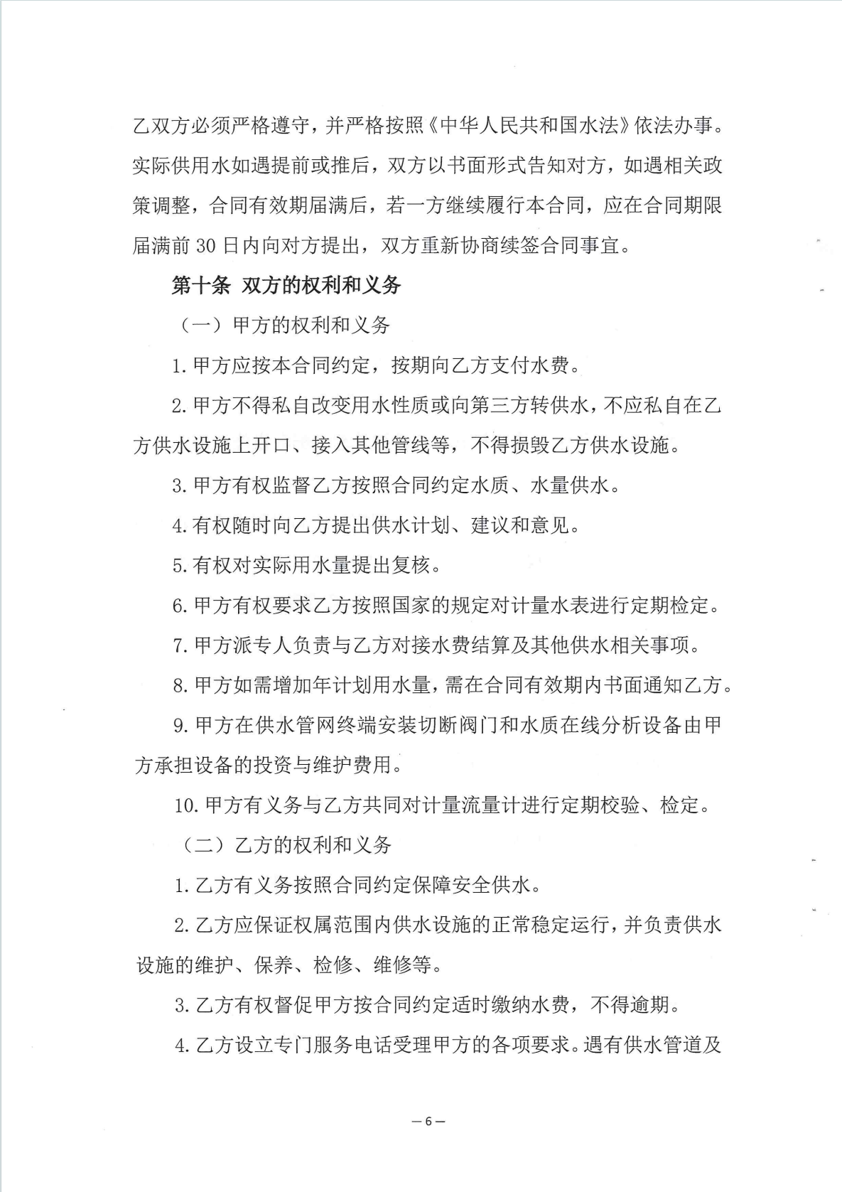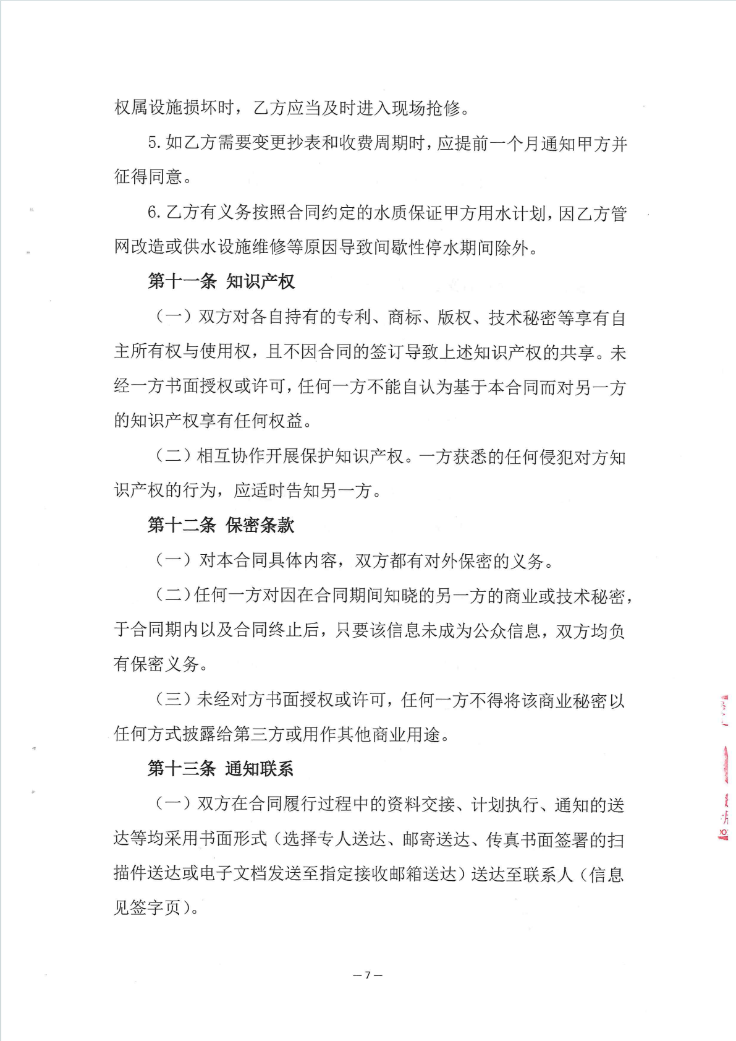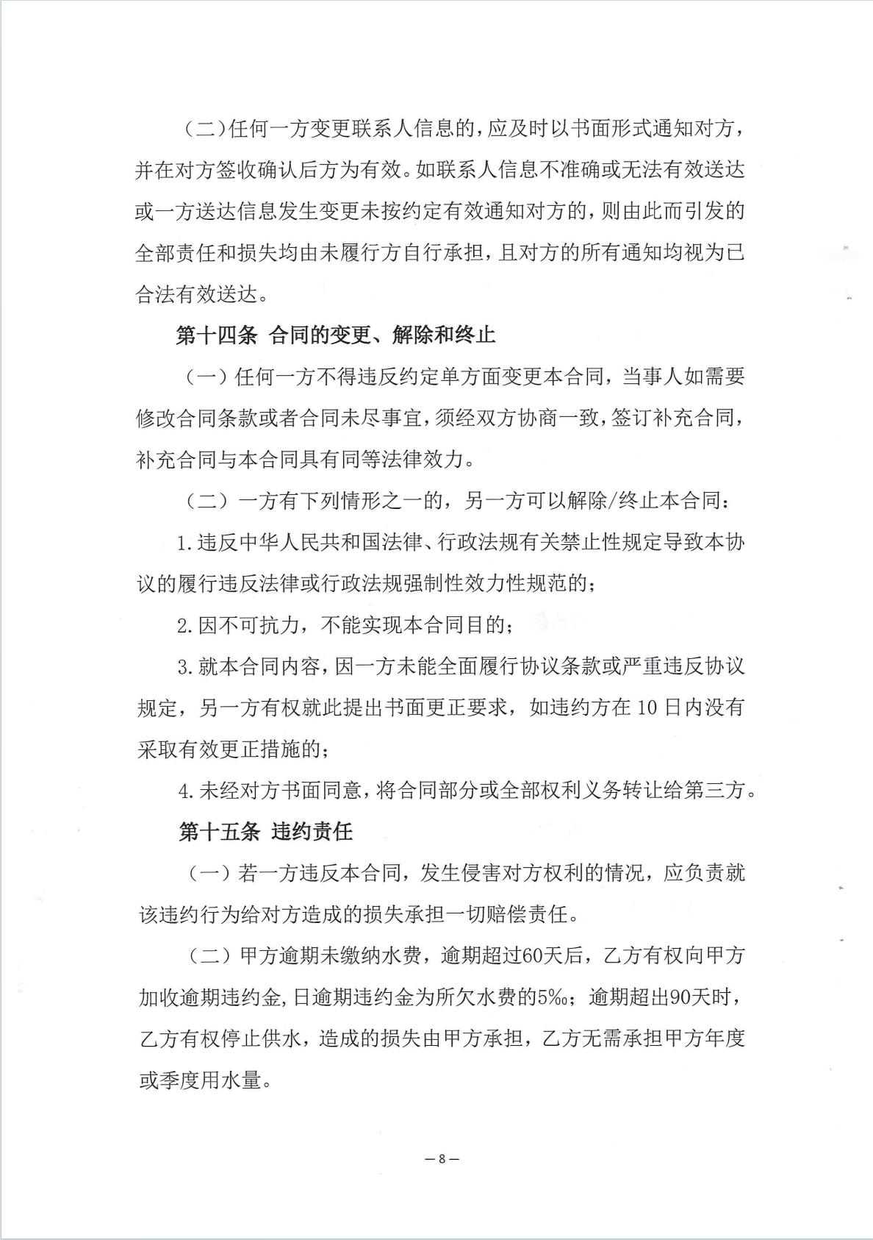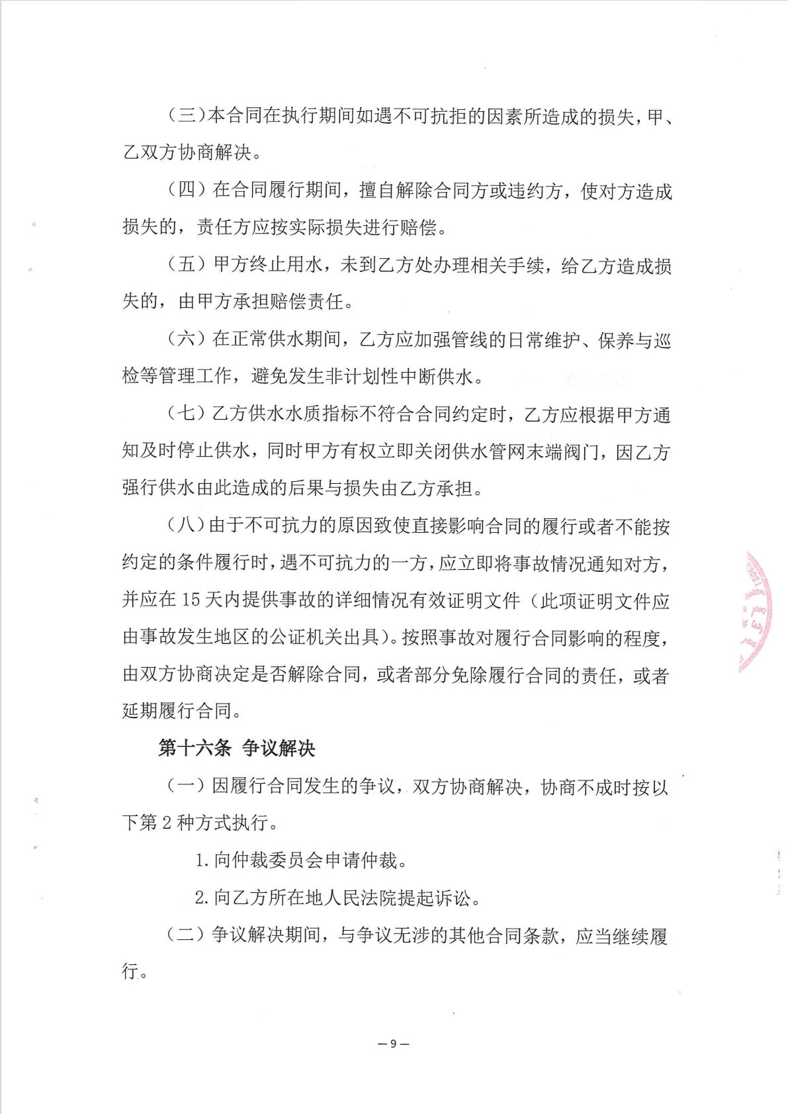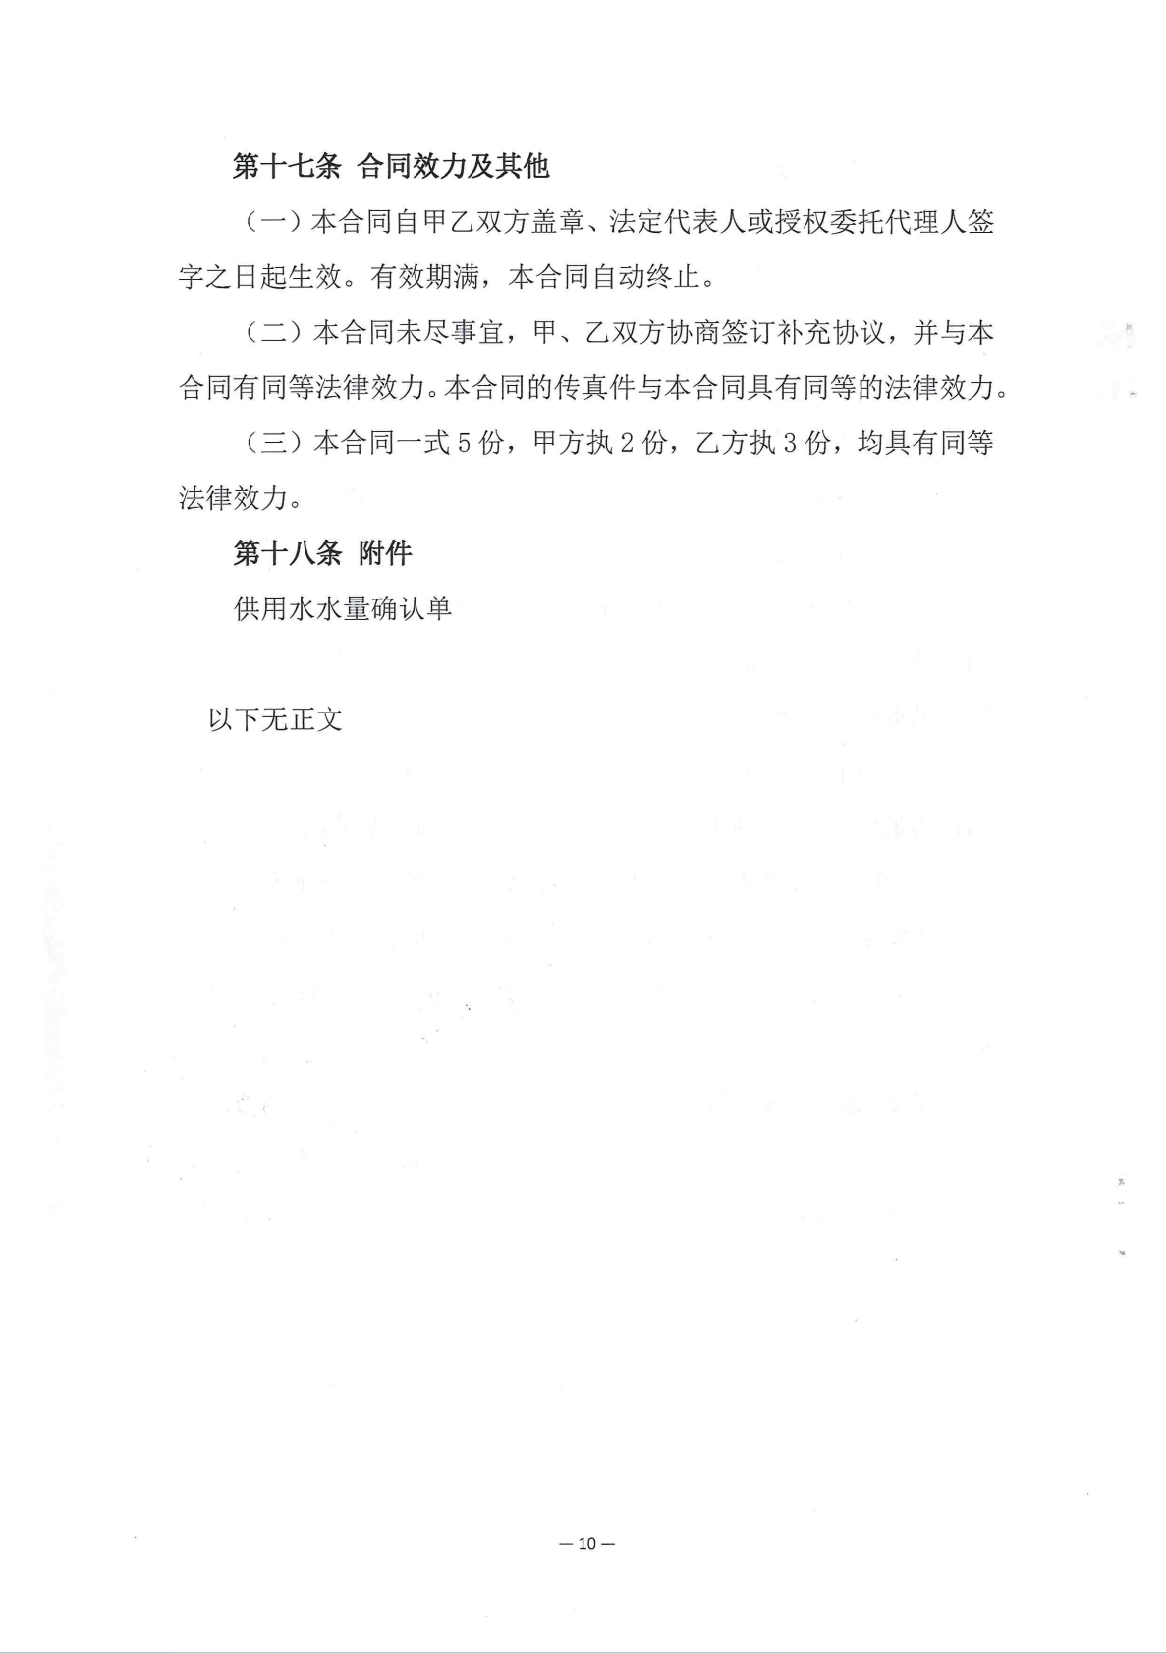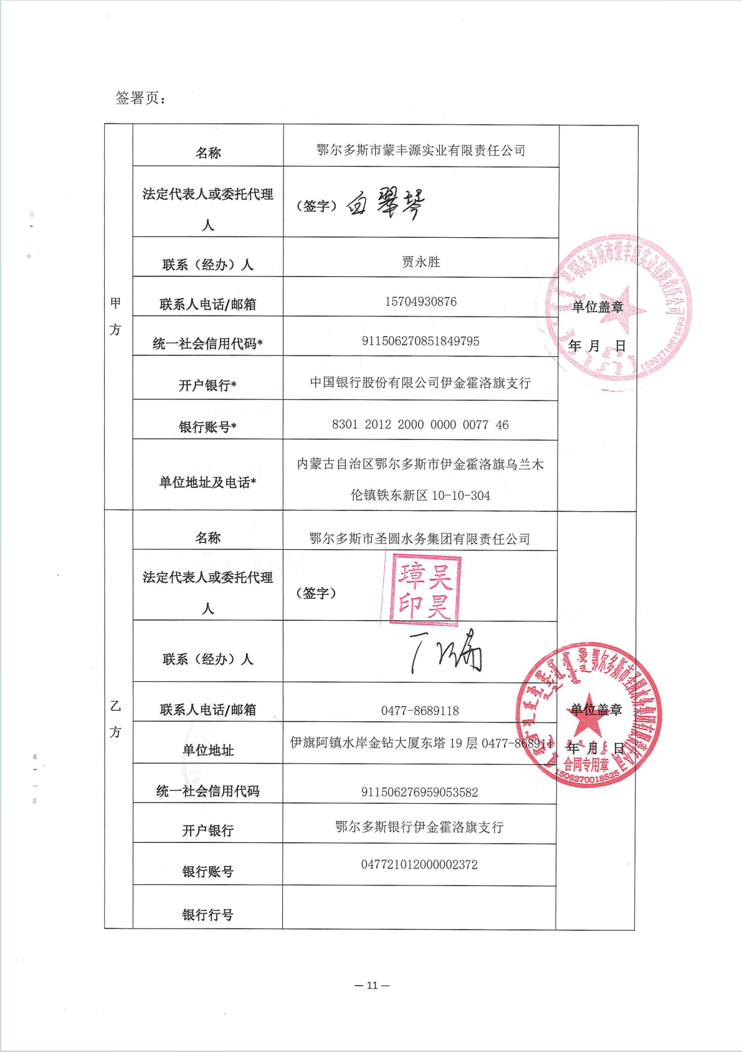

附件4土地手续
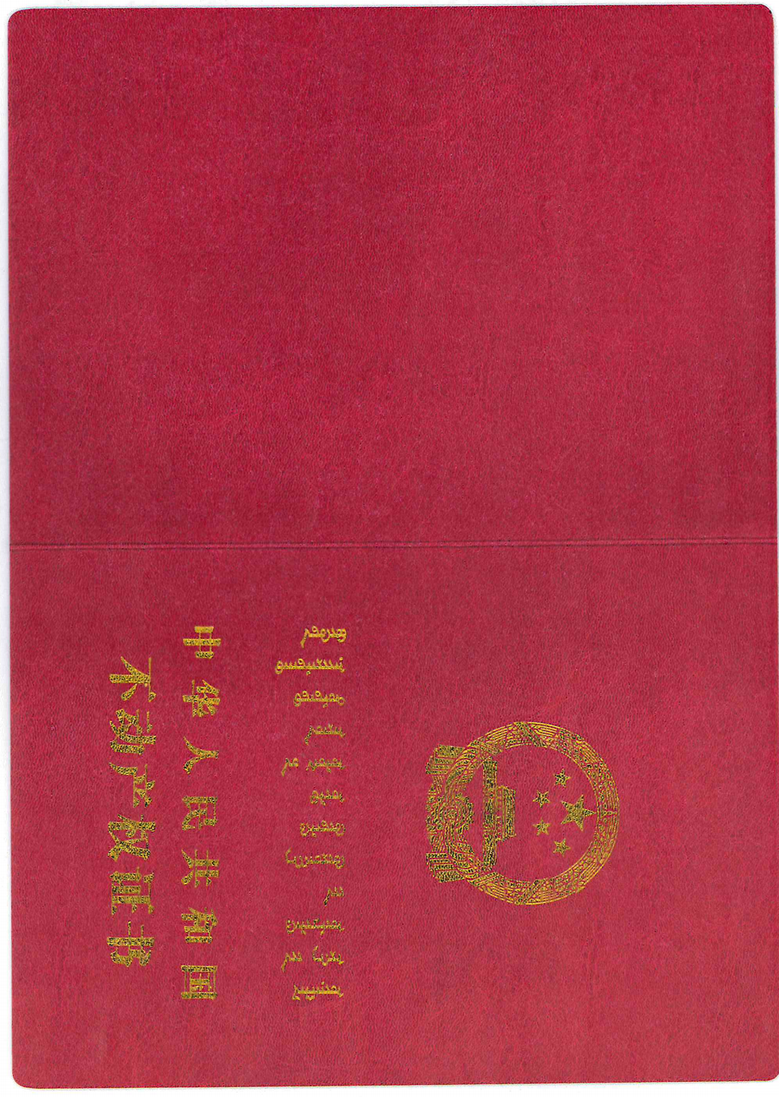

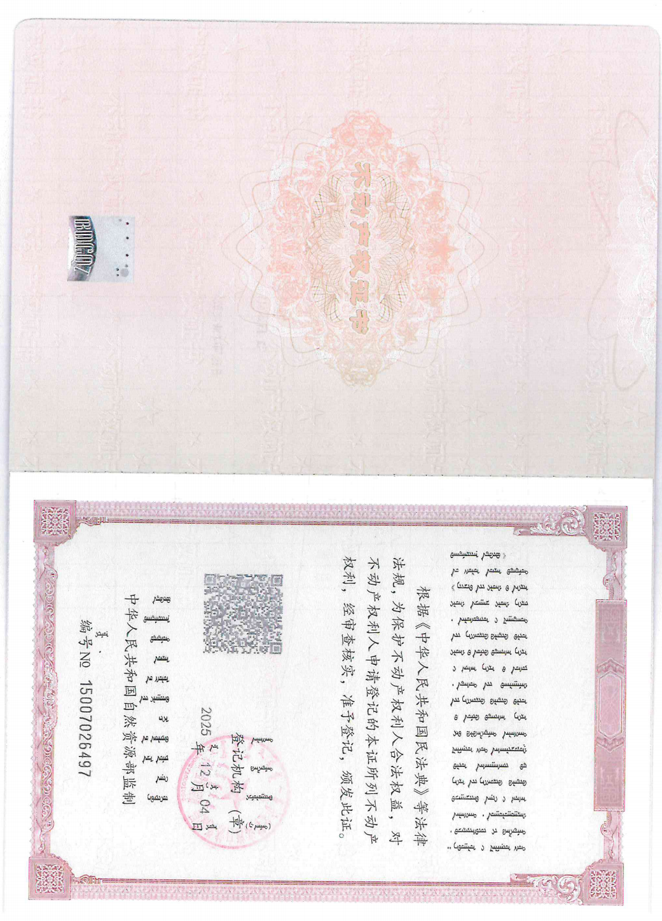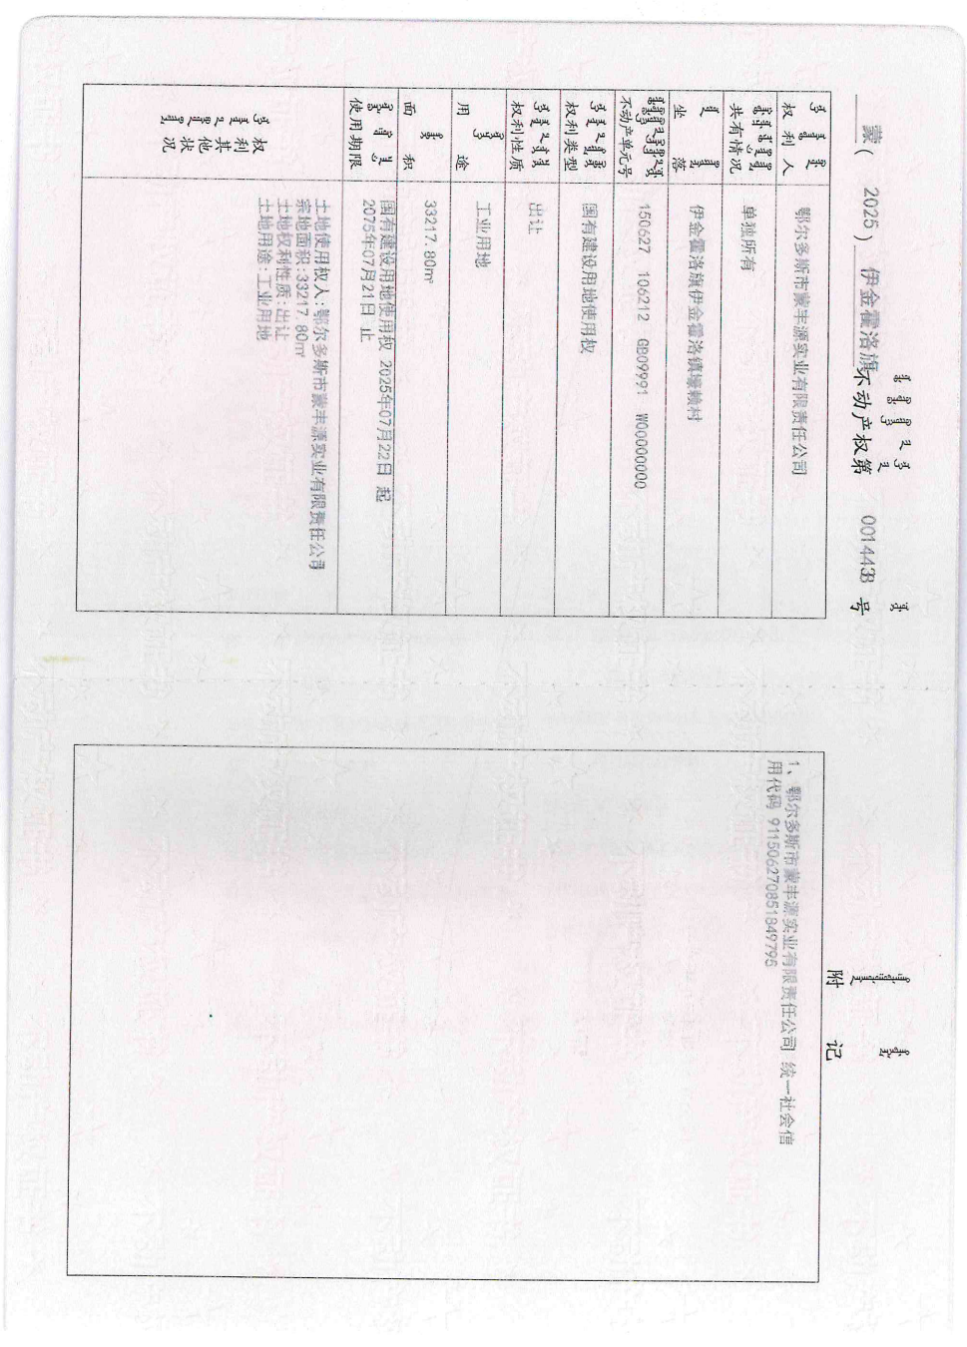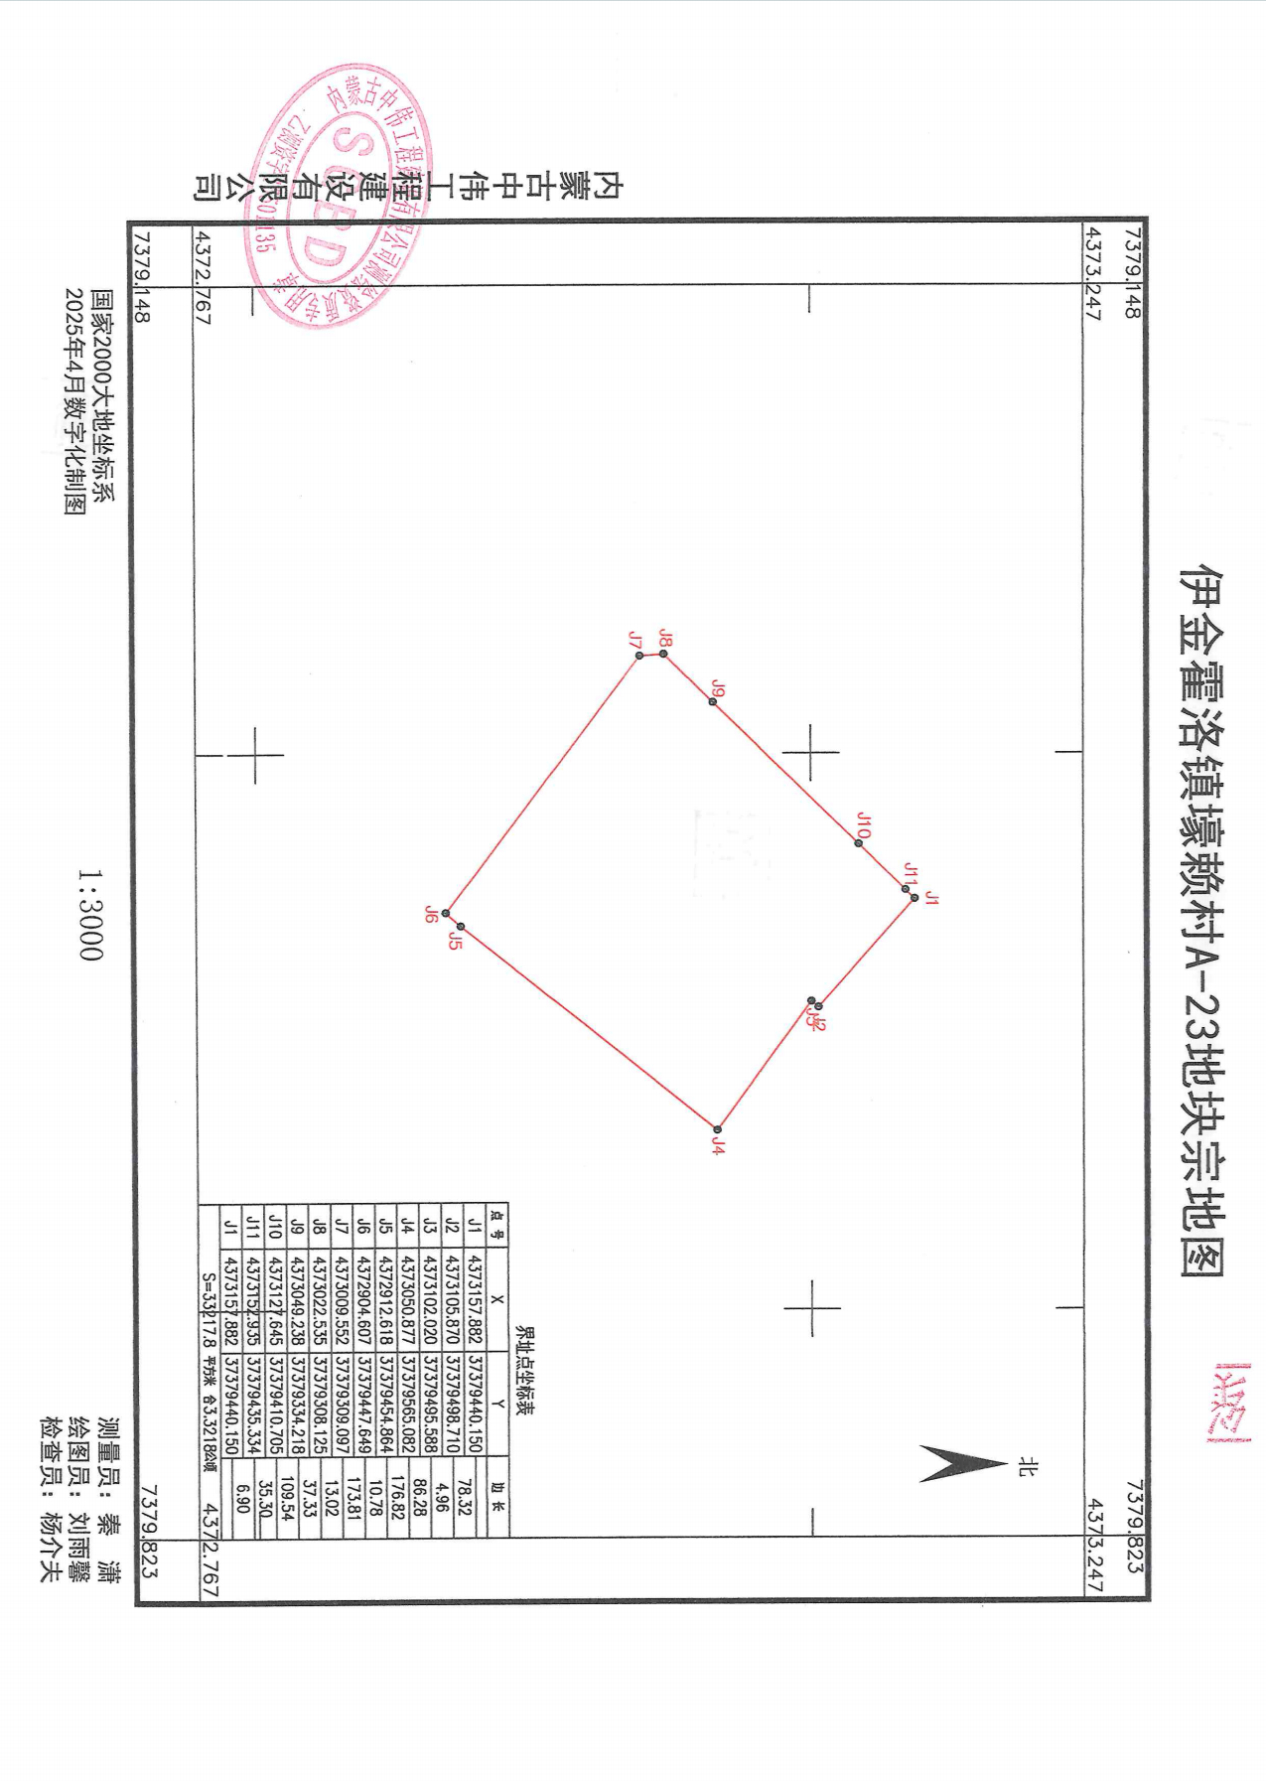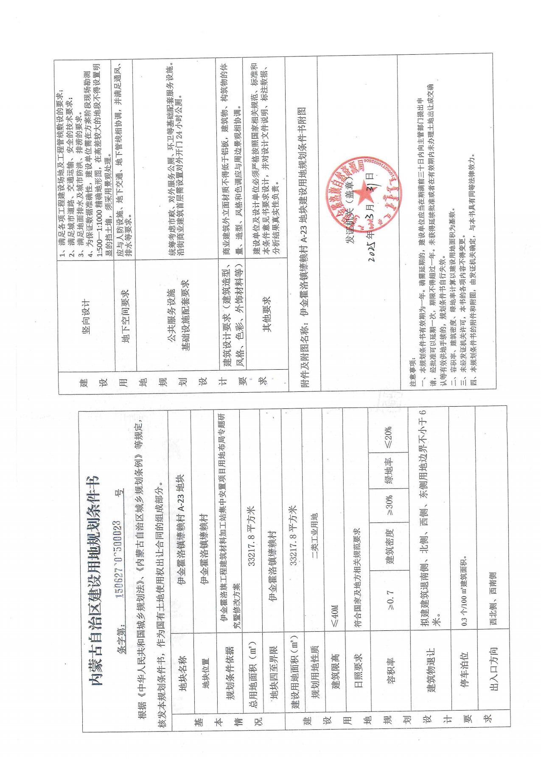

附件5监测报告（引用）
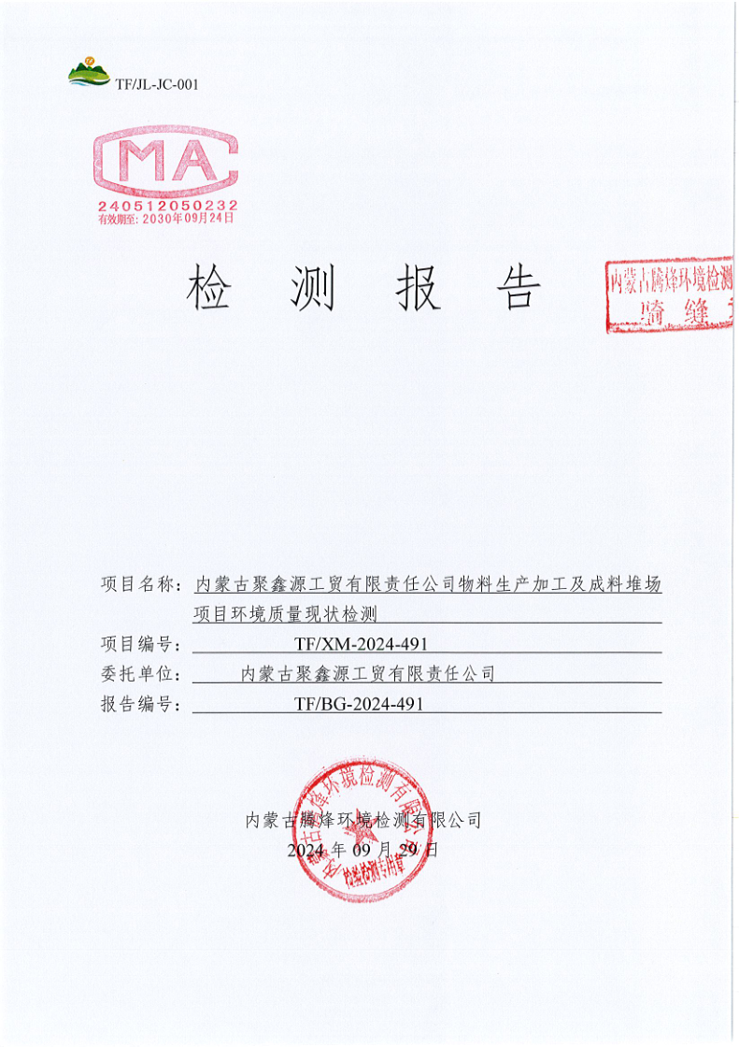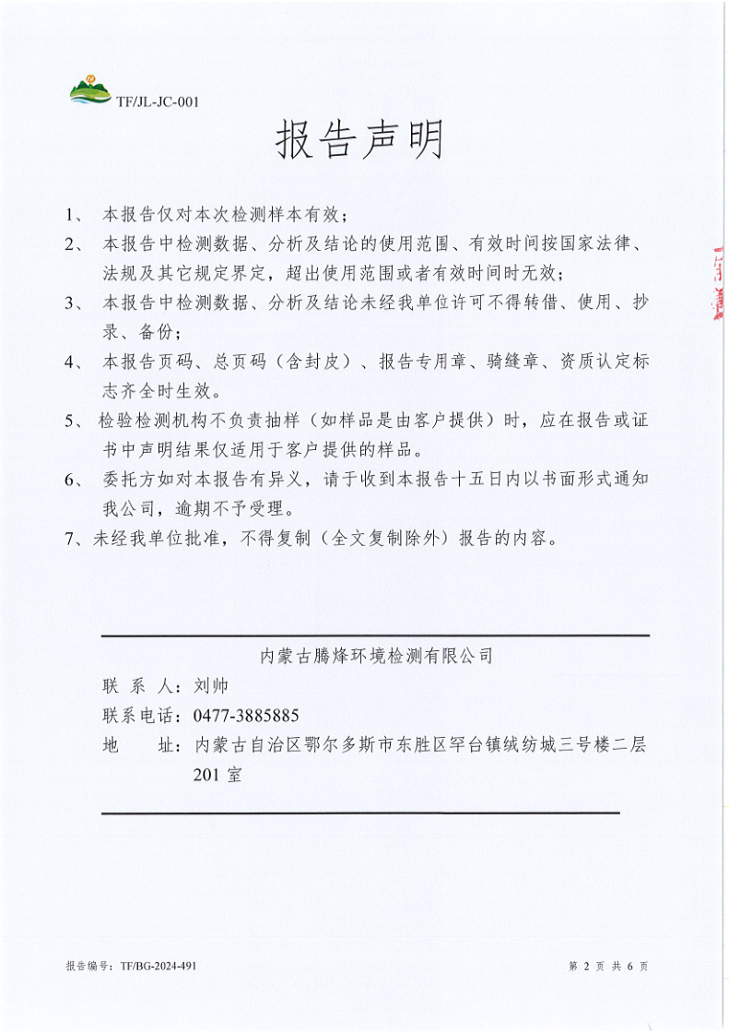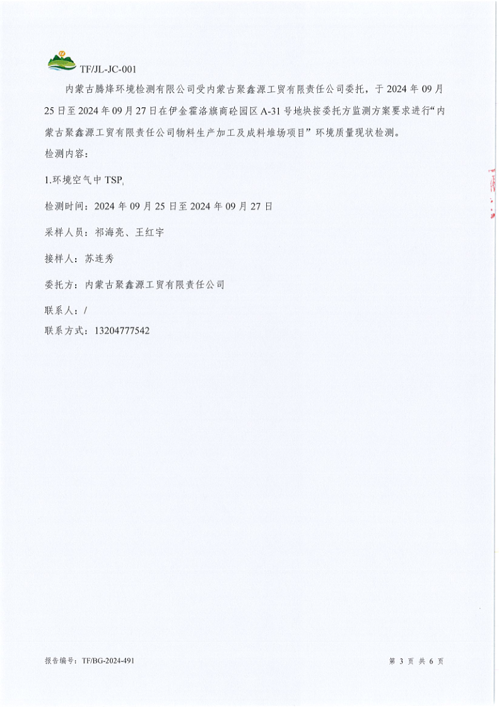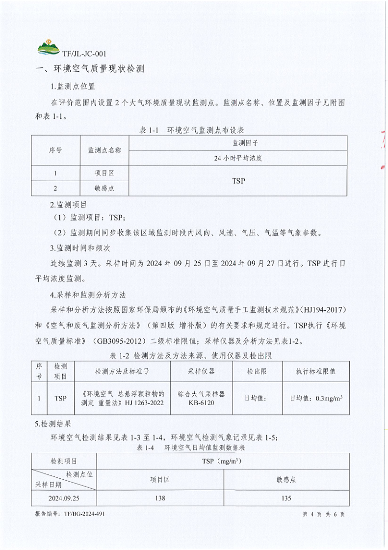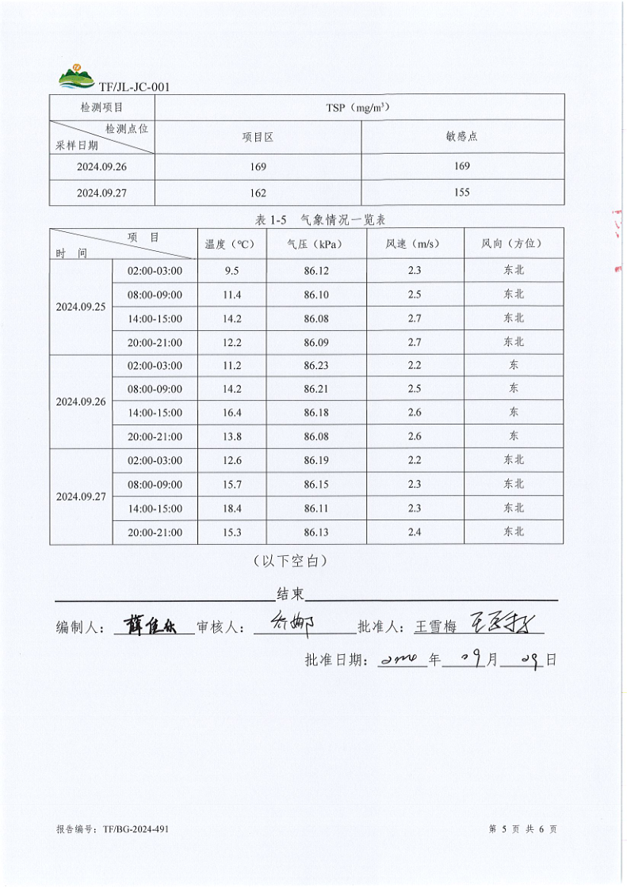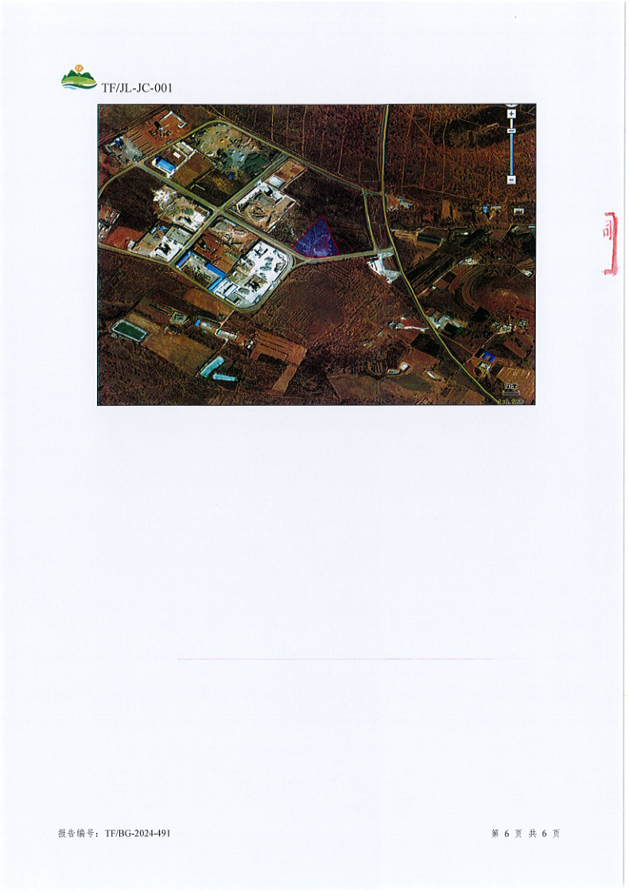

附件6未批先建处罚单
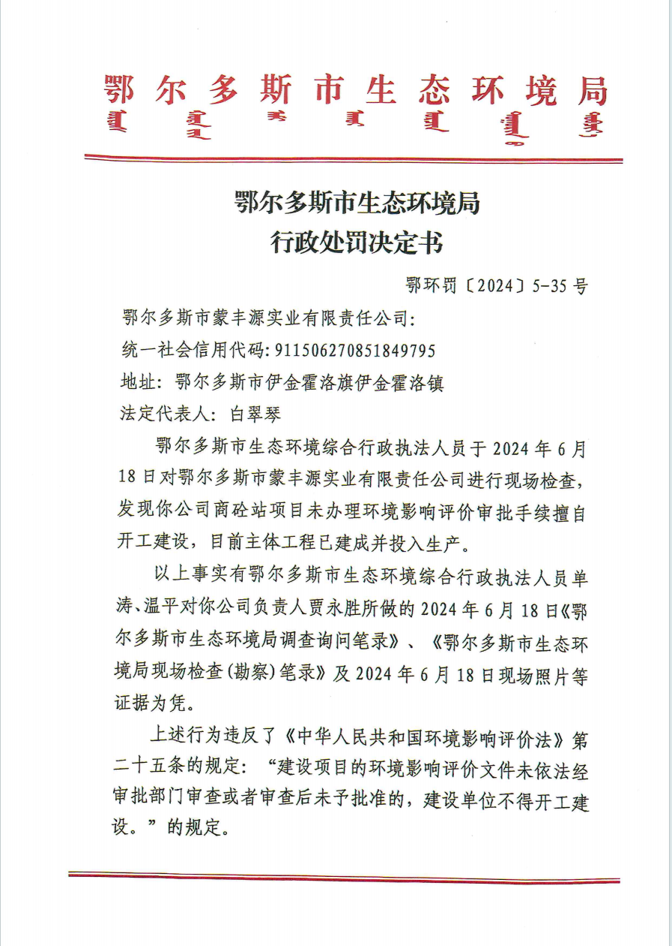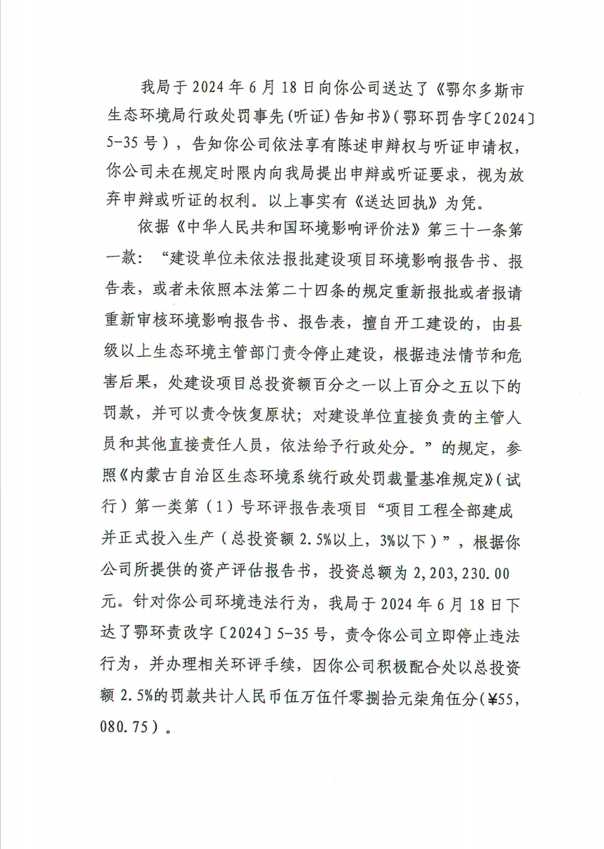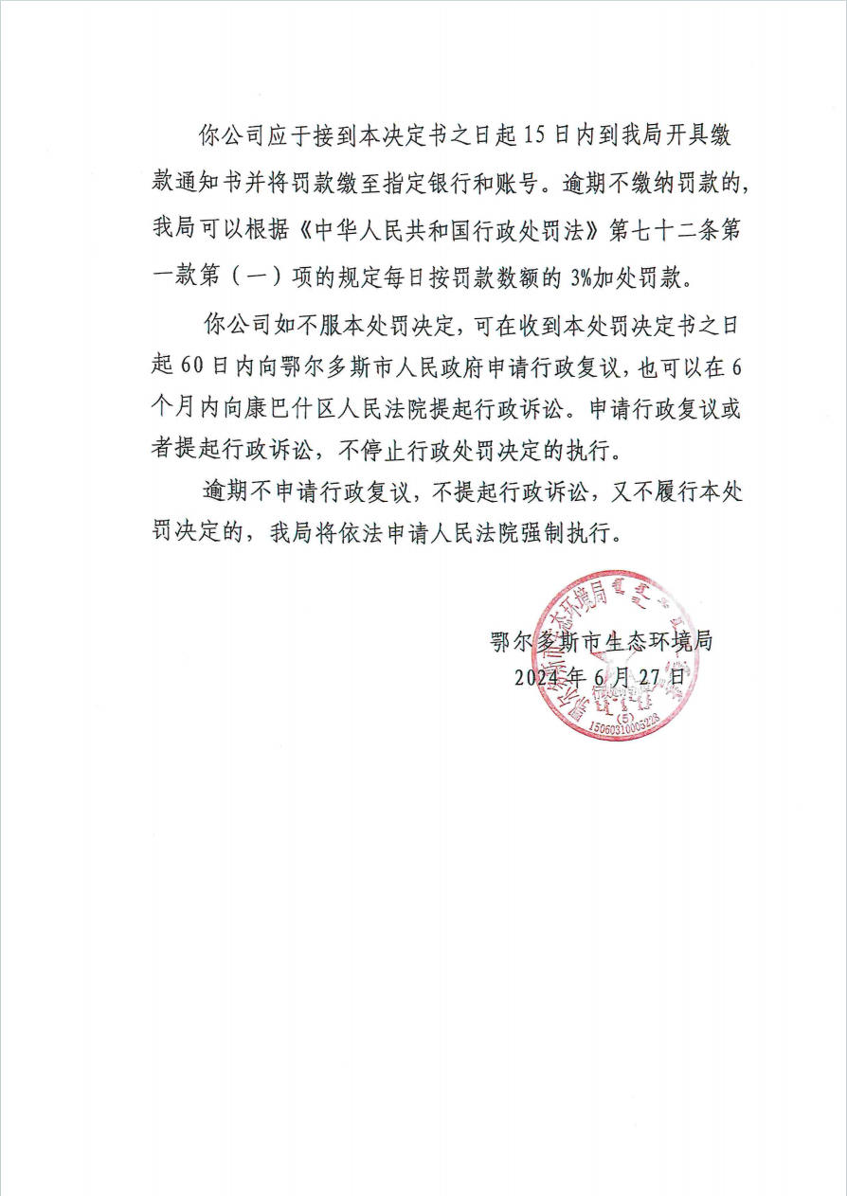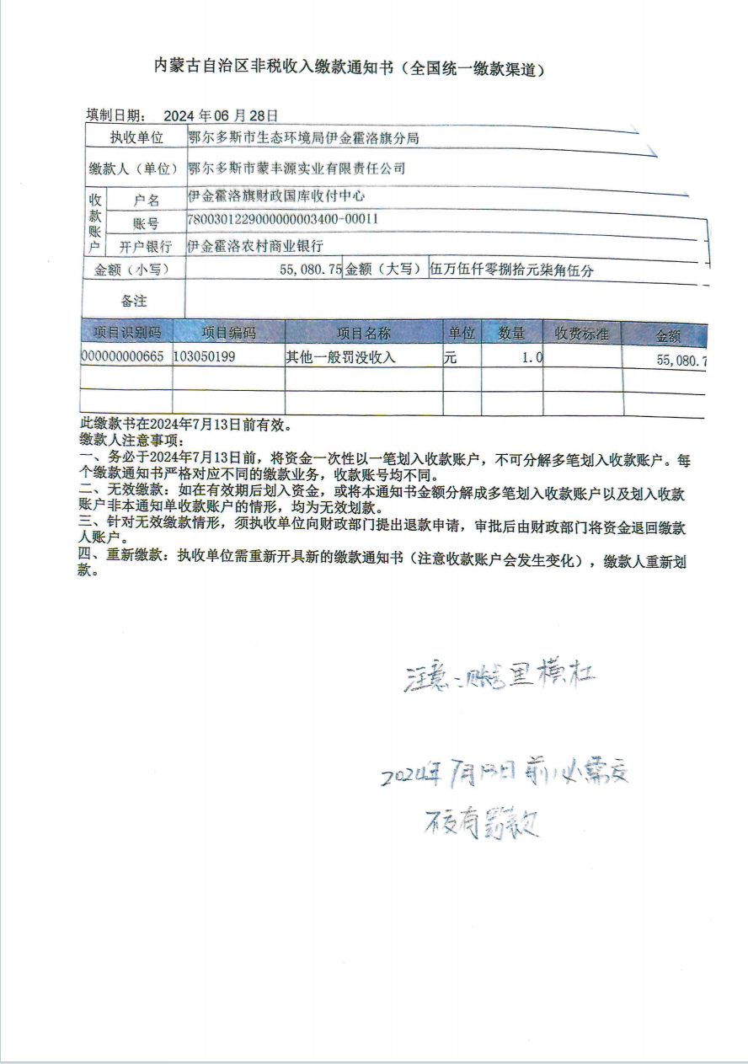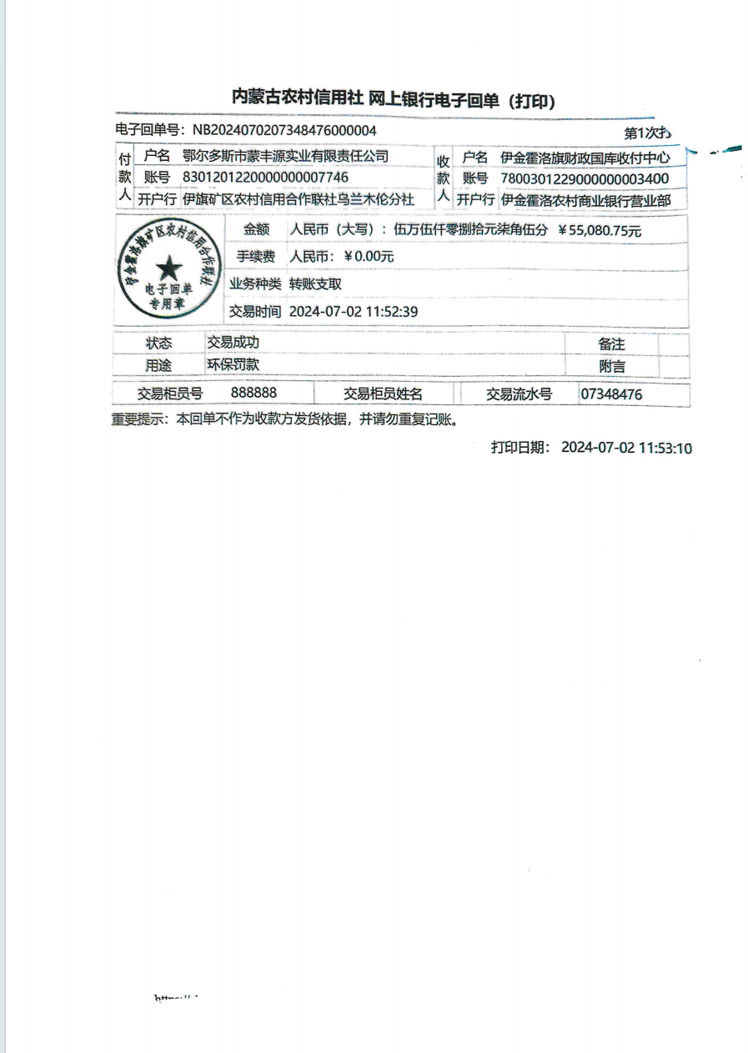

附件7关于伊金霍洛旗宏泰建材有限公司伊旗工程建筑砂石材料集散站建设项目环境影响报告表的批复
